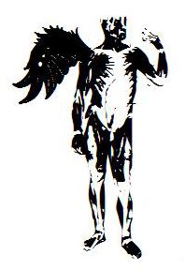
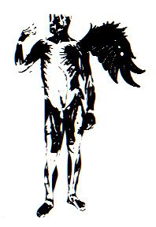
Codex Asteroidea


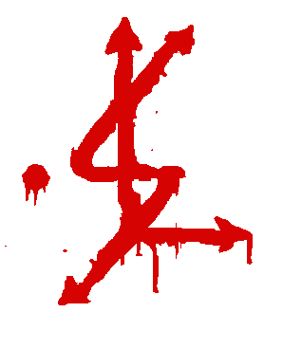

von
Nede E Lym
von Lleng
Zum besseren Verständnis dieses Buches

SPOILER!
Als Anhänger des discordischen Systems war es mir lange Zeit vergönnt Eris zu huldigen, doch stets strebte ich nach einer Erweiterung des discordischen Glaubensmodells. Leider konnte ich in der Fülle des Materials, das mir zur Verfügung stand und steht nichts finden, was diesem Anspruch Genüge getan hätte und so beschloss ich vor einigen Jahren in eigenständiger Arbeit den Discordianismus meinen Vorstellungen anzupassen. Der erste Versuch dieser Arbeit findet sich im Buch Spiritual Discord Band I und II (und dem legendären ungeschriebenen Band III) und nennt sich "dunkelelfische Eris 2.0". Das Konzept dahinter ist, Eris evolvieren zu lassen, da ich zu damaliger Zeit einfach der Ansicht war, dass die bekannte Eris aus der Principia einfach nicht mehr zeitgemäß ist. Außerdem schickt es sich nicht für eine Chaosgöttin immer denselben Look beizubehalten.
Nun, auf den ersten (wie ich finde recht gelungenen) Versuch möchte ich nicht weiter eingehen, denn was du hier vor dir hast, ist der zweite Versuch Eris und das discordische System zu erweitern. Diesmal jedoch versuchte ich nicht Eris zu erneuern (das hatte ich ja schon getan), sondern ich wollte "die Vergangenheit verändern" um auf diese Weise eine Eris zu erschaffen, die im Grunde vor der griechischen Eris existierte und aus der eben jene griechische hervorgegangen war. Das Resultat war oder ist Big Motha Starfish (wobei das alles echt ein lustiger Zufall war und mehr gewachsen ist und so nicht wirklich geplant war).
Ich versuchte also eine Vorgeschichte zu (er)finden um den Anspruch Big Motha sei Eris zu legitimieren und so irgendwie glaube ich auch das geschafft zu haben. Die alte also erste Eris die ich hier Big Motha Starfish oder auch Yazchtarr-Niyrrty genannt habe, soll nicht Eris ersetzen, sondern nur den Discordianismus um eine weitere Facette bereichern.
Dieses ganze Werk richtet sich im Wesentlichen an jene Discordier, die sich von alten Mythen und großen Verschwörungen angesprochen fühlen, sowie an jene, die vielleicht etwas anderes probieren möchten, ohne gleich Eris abzuschwören und nicht zuletzt auch an jene, die vielleicht mit dem Cthulhu Mythos von Lovecraft liebäugeln, denn ganz ehrlich so irgendwie erinnert Big Motha Starfish schon ein wenig an die großen Götter des Mythos. Außerdem hab ich mir erlaubt zwei weitere Wesenheiten einzuführen (auch hier war Freund Zufall am Werk und es wurden später 4 daraus) und ich hoffe, ich konnte diese Wesenheiten ansprechend gestalten und charakterisieren. Natürlich gehört zu solch einem alten und mystischen Werk auch eine Portion Magie und so möchte ich mich im Vorfeld bei all jenen Rationalisten entschuldigen die darin vielleicht ein unsinniges und überflüssiges Extra sehen.
Abschließend bleibt zu sagen das alles was ich hier geschrieben habe natürlich gelogen ist, ich den Starfish Mythos nie erfand, dieser wirklich zehntausende Jahre alt ist und all jene Wesen, die darin beschrieben sind, um uns herum existieren.

Mit bestem Dank an die Damen und Herren der Aktion 23. Ohne euch wäre dieses Buch nie entstanden!

Codex Asteroidea

Bearbeitete Fassung
2013 nach Jeshua
(welcher ein Avatar war von unserem geheiligtem Papa Licktoad)
Das Jahr unserer Dame der Zwietracht 3179.
ca. 13,81 Milliarden Jahren nach dem Urknall
Malloy!
Übersetzt und herausgegeben von der Starfish Cabal
Wir haben hier versucht den Inhalt des Codex Asteroidea so gut es uns möglich war zu übersetzen. (xxx
Gewisse Inhalte wurden von uns modifiziert und in einer angemessenen Sprache wiedergegeben, andere Inhalte wurden von uns interpretiert, jedoch wurde nichts vom Inhalt verändert. Alles was du hier lesen kannst entspricht am ehesten der Wahrheit, die wir wiedergeben wollen.
Auch wenn vieles widersprüchlich erscheinen mag, so ist dies doch die exakteste Übersetzung, die wir aus den Fragmenten die uns vorliegen zusammenfrickeln konnten.
Dies ist in gewisser Hinsicht ein discordisches Buch, in anderer Hinsicht möglicherweise auch ein eigenständiges Werk.
Wir wünschen viel Spaß beim Studieren der Wahrheiten, die in diesem Werk enthalten sind.


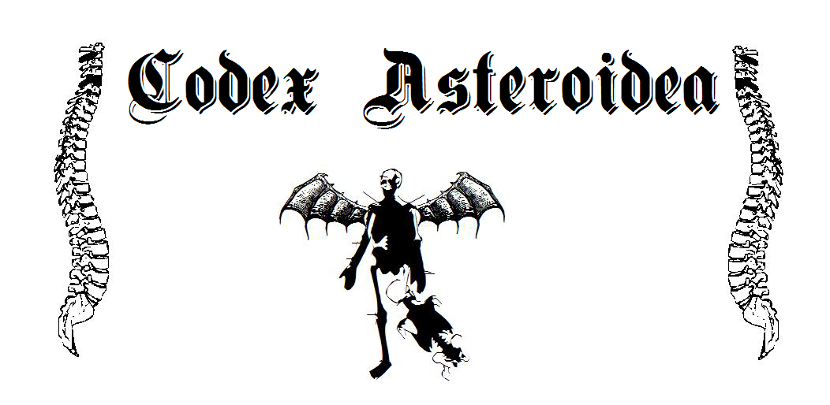
Hier wird alles bekannte Wissen um den Kult des Starfish aufbewahrt.
Geschrieben um 1555 nach Christus
von dem Okkultisten und Häretiker
Nede e Lym von Lleng
der die Welt bereiste
und jenes Wissen zusammentrug,
welches man hier lesen mag.

Inhaltsverzeichnis

Spoiler 2

Vorwort 4

Inhaltsverzeichnis 7

Das Geheimnis 11

Die neue Pyramide 14

Goldener Schnitt 18

Die Bedeutung von Papa Licktoad 21

Über den Wächter 22

Starfish Cabal 25

Entwicklungsstufen Inkarnations Theorem 27

Der politische Starfish 29

Bekannte Aktionen der Starfish Bewegung 30

Stellungnahme 31

Offenbarung 33

Die Vereinigung der drei 38

Starfish Circle 40

Die Begrüßung der großen Mutter Seestern 42

Das Ritual des Cysylltu 43

Vom Auffinden Shapfer Tawns 45

Einige Anmerkungen zu den Reisen E Lyms 46

Erste Reise 49

Zweite Reise 55

Dritte Reise 64

Vierte Reise 82

Fünfte Reise 94

Das Dokument des e Lym 130

Unsichtbarer discordischer Kerzen Spuk Ritus 133

Die Natur der Alten 143

Bithshar der Zwillingsgott 146

Dualismus oder die Zwillingsgötter 148

Über Atlantis 149

Der Turm 153

Über Azathoth und Yazchtarr-Niyrrty 156

Der Zeitgott 157

Mentales Training zum Thema Zeitempfinden 161

Zeit 162

Okkultismus 163

Warum es mehr als 5 Götter gibt 166

Elemente 168

Anrufung der Macht 171

Die Sprache 173

Rassen und Völker 186

Das Geheimnis um den Orden des Starfish,
auch der Starfish Kult genannt

Das A der Anarchisten der Stern von eben diesen und der Kommunisten das Pentagramm der Hexen und Heiden, alle sind sie gleich.
Und Eris Discordia war schon Eris Discordia bevor sie Eris Discordia war und aus Ermangelung des Namens Eris Discordia nannten wir sie „die große Mutter“. Und die große Mutter war immer schon die große Mutter die Eris Discordia war. Eris Discordia doch nur ein Name, die Essenz dahinter ist die gleiche uralte Essenz, die schon war, als es noch keine Namen gab.

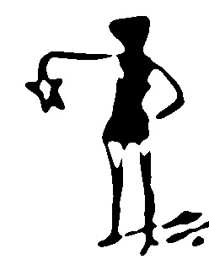


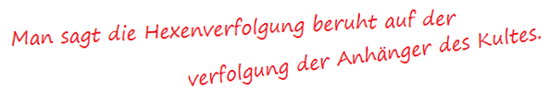
Und es war zu jener Zeit, als Atlantis lag in Asche, da die, die nicht dem Wege des Graugesichts folgen mochten sich verstreuten in alle Winde.
Und sie schworen einen Eid zu bewahren das Wissen, dass Eris die einzige, die große Göttin selbst war und sie war bereits die Eris, bevor man griechisch sprach von Eris und sie war bereits Discordia vor dem römisch Reiche. Und sie wollten bewahren das alte Wissen um Atlantis selbst.
Doch verschlüsselte man dies Wissen stark und band es ein in den Mythos.
Der Kult jedoch verstreute sich und nahm das Wissen mit sich. Und ein jeder der eintraf dort wo Mensch bereits gewesen verbreitete den Kult.
Doch die Verfolger waren Legion und wussten von der Wahrheit. Sie jagten den Kult und mordeten und brannten und vernichteten und tilgten jede Erinnerung an Eris. Und sie sahen nicht den Stern das alte Symbol das Zeichen, das gewählt wurde. Der Kult wusste dies und der Kult hütete dies Geheimnis und selbst unter Folter gab man es nicht dem Graugesicht.
Und so war es das die Hüter des Wissens klein waren an Zahl doch sie bestanden fort und reichten ihr wissen weiter an die Kinder und Kindeskinder und die Kinder der Kindeskinder und an deren Kinder.
Graugesicht war jedoch wachsam und erkannte alsbald den Stern, als das was er war, doch der Samen war bereits gesät im Gedächtnis der Menschheit und Graugesicht beschloss den Krieg. Und so kam es, dass jene welche Graugesichter am nächsten stehen jene die dem Dogma huldigen und jene die das andere fürchten und jene die sind und waren wie Gruad versuchten den Stern hinwegzuraffen. Und sie erklärten den Stern vielerorts für böses Machwerk und brannten ihn aus den Köpfen.

Die neue Pyramide

Unsere Geschichte beginnt ca. 4000 v Christus.
Damals in Mesopotamien traten wir das erste Mal in Erscheinung, nachdem wir vor Gruad aus Atlantis flüchten mussten.
Wir gaben den damals lebenden Völkern Frieden und Wohlstand und … die Religion und mit ihr die Inkarnation unserer Göttin Eris in Form der wunderbaren Ischtar (wir wollten doch nur Verwirrung sähen)
Es wurde auf einem Krug aus der mesopotamischen Djemdet-Nasr-Zeit, d. h.
aus der zweiten Hälfte des 4. Jahrtausends v. Chr., als Ideogramm der sumerischen Göttin Inanna/Ištar gefunden.
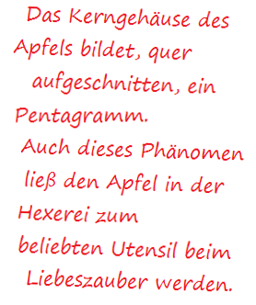
Es …
Es war das Symbol unserer Bewegung …
Es war ein Pentagramm …
Es war ein Starfish.
Wir lebten gut in den Anfängen der Zeit und in verhältnismäßiger Ruhe vor unserem Feind Graugesicht. Bis ja bis sich der Fluch des Graugesichtes auch in unserer Welt breitmachte.
So mussten wir abermals fliehen und unser Kult zersprengte sich erneut in alle Himmelsrichtungen.
Einige zogen nach Osten und begründeten dort eigene Kulte um Mutter Eris zu huldigen, die sie Kali nannten. Einige zogen gen Süden und lebten lange Zeit in einem Zustand der Ursprünglichkeit im Einklang mit Mutter Eris und der Natur. Einige zogen nach Westen und gründeten den Kult der Isis in Ägypten und viele von uns verschwanden im Nebel der Zeiten.
Doch wir waren schwach an Zahl und so mussten wir lernen unsere Präsenz vor Graugesicht zu verbergen. Wir benutzten das Symbol des Starfish, um uns gegenseitig zu erkennen und um zu zeigen, das wir unsere Feinde wo immer es uns möglich war zu sabotieren.
So lernten wir uns im Verborgenen zu bewegen und unsere Ziele aus der Gesellschaft heraus zu verwirklichen.
Nur der Starfish war ein allgegenwärtiges Symbol unserer Anwesenheit.
Doch mit der Zeit riss der Kontakt der einzelnen Kulte zueinander ab.
Man benutzte den Starfish weiterhin als Symbol unseres Glaubens, doch mit der Zeit geriet seine Symbolik in Vergessenheit und wurde von Generation zu Generation weiter mystifiziert.
Gelegentlich konnte man noch einen Teil der ursprünglichen Bedeutung erkennen. Einige Kulte verwendeten den Starfish zum Schutz vor Dämonen (Graugesicht himself) andere Kulte hingegen versuchten den Starfish weiter in die Gesellschaft zu integrieren, um in seinem Schutze Akte der Sabotage auszuüben.
Viele Jahre später wurde die Bedeutung des Starfish von einem jungen Haitianer namens Lim Underhead wiederentdeckt als ihm im Krötenrausch eine Vision unserer Göttin zuteil wurde.
Lim erkannte die Bedeutung dieser Offenbarung und schuf die Starfisherman.
Und als er sich umsah erkannte er, dass er nicht allein war …


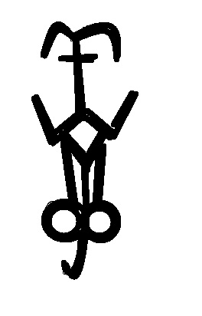


Wir waren und sind überall aber wir haben unsere Ursprünge vergessen und nun liegt es an uns die Wahrheit über den Starfish zu verbreiten.
We are everytime, anywhere...
Starfish rules...

Über den goldenen Schnitt
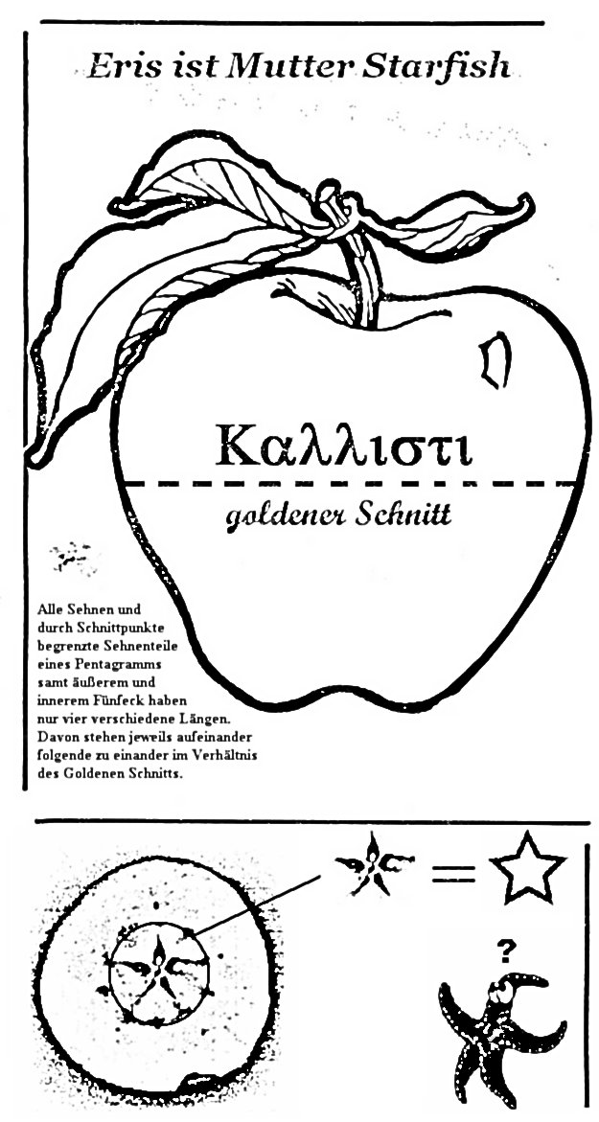
Ein Irrtum anzunehmen der goldene Schnitt sei irgendeine spezielle Formel oder ein mathematisches Konstrukt.
Handelt es sich doch um einen gut getarnten Witz, ja weniger ein Witz denn vielmehr die Erkenntnis der Starfisher, Eris ist gleich Mutter Starfish!
Das Pantagramm gab dortens die Antwort und nicht nur dort. Doch der Witz ist gut getarnt im Apfel der Eris und jener ist nunmal golden.
Und schneidet man den goldenen Apfel richtig, und dieses nennen wir den goldenen Schnitt, so offenbart sich die Wahrheit über Eris und Mutter Starfish.

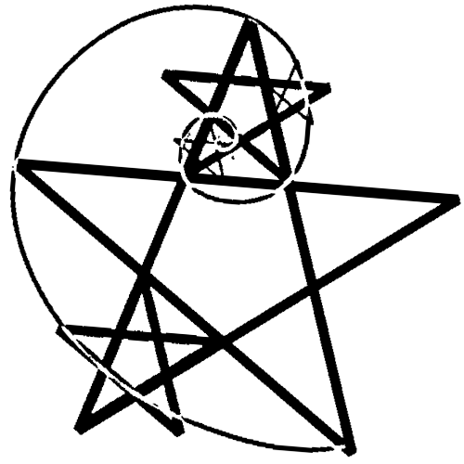

Kannst du es sehen?


Die Bedeutung von Papa Licktoad für den Kult des Starfish
von xxxxxx xxxxxx
Papa Licktoad, die große Kröte, der Erleuchter. Dies sind nur einige der unzähligen Namen, unter denen die Wesenheit bekannt ist, die hier beschrieben werden soll.
Der Kult um Big Motha Starfish geht davon aus, dass es Papa Licktoad war, der die Menschheit zum ersten Mal erleuchtete.
Die ganze Geschichte lautet in etwa so.
Als Big Motha Starfish mit der Schöpfung fertig war, war der Affe. Dieser war von Natur aus nicht sehr helle und scherte sich einen Dreck um Spiritualität oder dergleichen. Big Motha Starfish jedoch war dies völlig egal. Sie war zufrieden.
Der Affe jedoch strebte mit der Zeit nach mehr als bloßer Existenz. Er fing an die Welt die Big Motha geschaffen hatte begreifen zu wollen.
In seinem Streben nach Erkenntnis probierte der Affe vielerlei Dummheiten aus, doch keine hatte das gewünschte Resultat zur Folge.
In dieser Zeit war es, als Papa Licktoad beschloss einzugreifen.
Man sagt, er erlaubte dem Affen etwas von seiner Essenz zu kosten, damit er erleuchtet werde.
Papa Licktoad jedoch beabsichtigte den Affen mit dieser Nummer nur zu zeigen, dass jedwedes Streben nach Erleuchtung für den Arsch sei und der Sinn ihrer Existenz einfach darin bestand zu existieren.
Leider oder zum Glück ging das mächtig schief und der Affe war zwar erleuchtet worden, kannte nun Spiritualität und all den mystischen Krempel, wollte jedoch nicht einsehen, dass er verarscht worden war.
Papa Licktoad schäumte anfangs vor Wut und war böse erzürnt über sein Missgeschick. Doch je mehr er darüber nachdachte, desto besser gefiel ihm das Spiel, was er da trieb und er begann sich zu amüsieren über die Versuche des Affen über die Natur von alles und jedem nachzudenken.
Papa Licktoad hatte schließlich ein Einsehen und statte einige der Schöpfungen von Motha Starfish mit seinen mystischen Eigenschaften aus. Blöderweise war der Affe mittlerweile so sehr erleuchtet, dass er begann, Regeln zu sehen, wo keine waren und so verbot der eine Affe den anderen Affen den Genuss der Pflanzen und Tiere die, die magische Essenz von Papa Licktoad enthielten.
Das war natürlich voll blöd und so nicht vorgesehen.
Konnte ja auch vorher keiner ahnen, dass der Affe sowas machen würde. Nun Papa Licktoad sah das alles nicht so streng. Er trauerte zwar eine Zeitlang über die Ignoranz der Affen, schließlich jedoch sah er das es Affen gab, die einen Dreck auf das gaben, was andere Affen sagten und damit war er dann auch zufrieden.
So kam es das Papa Licktoad zu Big Motha Starfish zurückkehrte und beide über ihr Werk lachten. Und dies ist auch der Grund dafür, dass Papa Licktoad in dem Schöpfungsmythos der Starfisher nicht erwähnt wird, denn sie finden das nicht so toll das Papa Licktoad aus dem Affen schließlich den Menschen gemacht hat. Trotz alledem respektieren die Starfisher Papa Licktoad und sehen in ihm den rechtmäßigen Partner für Big Motha Starfish sowie einen mindestens ebenbürtigen Gott. Die Starfisher wissen um die Bedeutung der Essenz von Papa Licktoad und so ist es die Kröte, die auserkoren wurde, die meiste Essenz zu beherbergen und so ist es eben auch die Kröte, die besonders gerne von den Starfishern für ihren Erkenntnisgewinn genutzt wird.
Anmerkung I: Viele Eingeweihte denken das H.P. Lovecraft von dieser Sache gewusst haben muss und Papa Licktoad ein und dieselbe Kreatur sein muss wie Tsathoggua. Vielleicht ist das auch der wirkliche Name von Papa Licktoad oder einfach nur das Gestammel eines total breiten Anhängers des Starfishkultes.
Ich habe da echt keine Ahnung.
Anmerkung II: Man beachte die Parallelen zur "stoned Ape Theory". Aber Starfisher sind von Natur aus eh alle bedröhnte Affen.
Anmerkung III: Papa Licktoad könnte auch ne Abänderung von Papa Legba sein aber so genau weiß man das auch nicht.
Warum sollte das auch so sein wahrscheinlich ist eher Papa Legba ne Abwandlung von Papa Licktoad oder wir sind einfach nur total bekloppt.
Vielleicht stimmt das auch gar nicht und das alles ist einfach nur übelste Propaganda, damit alle Menschen mehr Drogen nehmen.

Über den Wächter mit den tausend Augen
… und so lest denn hier die Entstehung der Dämonen Discordias. Warum sie sind und woher sie kommen und warum sie sind, was sie sind. Und am Anfang war die Dunkelheit, denn es ward kein Auge zu sehen das Licht und es ward Stille, denn es ward kein Ohr zu höheren. Und doch ward das Leben reichlich von Zahl und Vielfalt und die große Mutter Starfish lachte. Und als die Zeitalter verstrichen, da geschah das sich eine Kreatur manifestierte, eine Kreatur so alt wie die Entwicklung selber und von unbeschreiblicher metaphysischer Natur (ich spare mir deshalb diese Kreatur zu beschreiben) und man nannte diese Kreatur den Wächter. Denn das Attribut dieser Kreatur ward das Auge. Und das Auge ward mächtig und sah, dass es Licht war. Und die Eigenschaft des Auges, das war der Vorteil. Denn das Auge konnte sehen, wo es nicht gesehen werden konnte und so ward die Beute reichlich und die Kreatur zufrieden. Und doch in ihrer Weisheit gab die Mutter dem Leben selbst die Fähigkeit zu evolvieren und dieses schnell und so wie es ewig sein sollte. Da ward das Auge und der Vorteil nun nicht mehr einzig denn so geschah das viele der Wesen das Auge zu nutzen wussten. Zeitalter verstrichen und die Kreatur blieb in einem primitiven Stadium der animalischen Intelligenz und dies vermochte sie zu befriedigen, denn es gab nichts außer animalischer Intelligenz und kein Streben nach mehr als Vorteil. Doch in der Zeit des Affen als die große Kröte diesem sein größtes Geschenk vermachte, da begann auch die uralte Kreatur sich erneut zu regen. Denn aus Vorteil wurde nun der Wunsch nach Kontrolle. Und der Affen Ohr ward offen für dererlei Einflüsterungen und ward alsbald selber willig das Lande und die Welt und deren Leben zu kontrollieren. Und es geschah, dass einer der größten Affen nahm den Pfahl und rammte ihn in den Boden und er nahm derer viele und er nannte dieses Zaun. Und aus der Liebe zur Kontrolle bestimmte er das Land innerhalb des Zauns als das seinige, denn er wusste dieses und das Leben darin zu kontrollieren. Und so geschah es seit dem immer und immer wieder. Der Affe wollte seinesgleichen kontrollieren und so sandte er viele seines Volkes aus, das sie, die des anderen Volkes hinter dem Zaune beobachten mögen, auf das der eine Affe wüsste, was der andere zu tun gedenke. Und so geschah, dass die uralte Kreatur wuchs und mächtiger wurde denn je und der Affe wurde korrumpiert von ihr und war willens. Und so geschieht es immer wieder und wieder bis zum heutigen Tage das der Affe dem Glauben erlegen ist, das Kontrolle den Vorteil schafft und der Vorteil dem Affen Macht gewährt. Und er merkt nicht, dass dieses alles der alten Kreatur zuträglich ist, die wir heute unter dem Namen der Wächter mit den tausend Augen kennen. Und so ward über die Zeit viele niedere Dämonen erschaffen aus der brodelnden metaphysischen Ursuppe der Evolution geformt durch animalische Triebe und zur Vollendung gebracht durch das Begehren und den Intellekt des Affen selbst. Doch jener erste, der war, bevor die Erde selbst war, das war der Wächter mit den tausend Augen.
Die Starfisher sehen im Wächter die Manifestation aller Sinne, bekannter wie unbekannter.
Er ist zwar verantwortlich für den Irrglauben, dass der Mensch alles kontrollieren könne, aber ebenso ist er auch derjenige, der die Blinden wieder sehen lässt und die Tauben wieder hörend. Man sagt über ihn, seine Macht sei dergestalt, dass es in seiner Nähe sogar den Steinen möglich sei ihre Umwelt wahrzunehmen. Wie die Wahrheit auch aussehen mag, jedenfalls wird der Wächter ebenso respektiert wie die große Mutter Seestern und Papa Licktoad wenn es auch Strömungen gibt, die den Tausendäugigen am liebsten gänzlich vernichten würden da sie ihn für vieles Leid auf der Welt verantwortlich machen. Doch wie so oft auch, auch hier die Medaille wohl mehr als nur zwei Seiten hat.

Anmerkung I: Alles was wir darüber wissen entstammt uraltem Wissen und gilt nicht unbedingt als gesicherte Tatsache, obwohl das was hier steht, der Wahrheit wohl am nächsten kommt.
Anmerkung II: Beachte das jene Dämonen von sich aus weder gut noch böse sind, ja nicht einmal sich solcher Konzepte bewusst zu sein scheinen. Sie existieren, weil es ihre Bestimmung ist zu existieren.
Anmerkung III: In der jüngsten Zeit wird der Wächter zusehendes mit weiteren Spielarten der Kontrolle und Überwachung assoziiert. Drohnen, Überwachungskameras, Spionagesatelliten. Doch ob all dies wirklich auf den Wächter zurückzuführen ist, ist mehr als zweifelhaft und vermutlich wurde auch hier, wie so oft, eine gute Idee schrecklich missverstanden. Jedenfalls resultiert aus dieser Annahme die Sigille des Tausendäugigen mit der innerhalb des Kultes allerhand magische Rituale vollzogen werden.

Starfish Cabal
Die Starfish Kabale wurde einst von Lim Underhead gegründet. Sie ist ein neotribalesker Verbund moderner Primitiver mit anarchosyndikalistischem Einschlag. In den Augen der Starfisher, wie sich die Anhänger der Kabale selber nennen, ist der einzig vernünftige Weg zur spirituellen Erleuchtung das massenhafte konsumieren von bevorzugt starken Rauschmitteln, insbesondere DMT. Daher gilt der Kabale die Kröte als hailiges Tier. Die Kabale selbst bezeichnet sich als militante Untergrundorganisation, welche ihre Wurzeln auf das späte Atlantis zurückführen kann (vergl. Starfish die neue 23 ). Die Starfisher vermuten, dass es weitere Starfish Kulte überall auf der Welt gibt oder zumindest das alte Wissen unbewusst in den Köpfen der Nachkommen der Atlanter weiterexistiert.
Lim selber ist ein eher zwiespältiger Charakter (vergl. Personalakte ). Innerhalb der Kabale wird Eris unter dem Namen "Big Motha Starfish" verehrt. Sie ist für die Mitglieder der Ursprung aller materiellen Dinge. Daher wird Big Motha Starfish oft angerufen, wenn es um weltlichere Dinge innerhalb der Kabale geht.
Big Motha Starfish gegenüber steht ihr Partner "Papa Licktoad". Ob es sich dabei um eine Verballhornung des Voodooloa Papa Legba handelt ist nicht bekannt. Bekannt hingegen ist, dass die Starfisher Papa Licktoad zuschreiben, er sei für das Bewusstsein, die Spiritualität und generell alles geistliche zuständig. Nach dem Glauben der Starfisher schuf Big Motha Starfish den Kosmos und die Welt und Papa Licktoad beseelte ihre Schöpfung (vergl. Stoned Ape Theory). Tatsächlich handelt es sich jedoch bei Big Motha Starfish um Eris und bei Papa Licktoad um Tsathoggua. Diese Tatsache wird innerhalb der Company (und dort insbesondere innerhalb der Comapony Kabale) zunehmend kritisch betrachtet. Die Starfisher sehen das ganze jedoch etwas gelassener. In diesem Kontext kann man auch den legendären Auspruch von Lim Underhead "keine Kröten mehr" auf vielfältige Weise betrachten.
Der Starfish Kabale gilt auch der Flugaffe als mächtiges Wesen (vergl. Seraph), als Glücksbringer sowie Unheilsbote und ganz allgemein als göttlicher Abgesandter. Lim Underhead behauptet von sich selber eine Vision des Weltuntergangs gehabt zu haben, in denen diese Wesen eine tragende Rolle gespielt haben sollen (vergl. Starfish Philosophie).

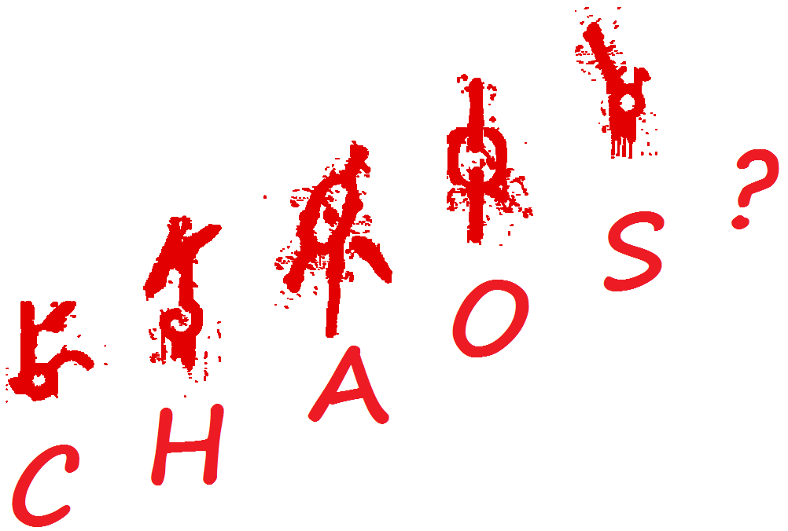
Die Entwicklungsstufen des Inkarnationstheorems:
Gedanke: Eris/Discordia inkarniert in jeder Entwicklungsstufe der Zivilisation (Chaos/Verwirrung/Zwietracht/Bürokratie/Ausklang) in neuer Gestalt und also spontan (durch wirre Prophetie ?).
Bisherige Erkenntnis: Bekannte Inkarnation bisher: (Mutmaßlich erste Inkarnation) Mutter Starfish, Eris (griechisch alt), Eris (amerikanisch jung), Eris 2.0 (deutsch aktuell) ?
Schlussfolgerung: 4 mal Eris aber 5 Stufen. Ausgehend von dem, was wir über Eris 2.0 wissen (nicht viel); Erkenntnis das Eris 2.0 Inkarnation des Ausklangs ... Übergang Bürokratie zu Ausklang ...
Frage: Wo ist Eris 5?
Frage: Gedankengang verwirrend aber richtig?
Anfrage: Bitte um Prüfung!
Was der Codex dazu sagt.

Und als Papa Licktoad das Zeitalter des Chaos beendete, indem er den Affen seine Gabe überreichte, da geschah es, dass sie damit nicht so recht umzugehen wussten. Und weil sie so verwirrt im Kreise umherrannten, nannte man es das Zeitalter der Verwirrung. Big Motha Starfish war derweil damit beschäftigt zu Stein zu werden und das aus Gründen die wir weder wissen noch ahnen und schon gar nicht kennen.
Und als das Zeitalter fortschritt beschloss Big Motha Starfish, deren Geist nun frei war und deren Körper zu Stein geworden irgendwo im Weltall pendelte, das es an der Zeit sei im Körper einer jungen griechischen Göttin mit Namen Eris zu inkarnieren. Denn die Affen hatten in der Zwischenzeit ganz bizarre Dinge erfunden und an diesen wollte Big Motha Starfish nun Eris natürlich teilhaben. Die Zeit verstrich abermals, so wie es seit jeher die Sitte der Zeit ist zu verstreichen und das meistens ungenutzt, und als Eris bei den Römern als Discordia bekannt wurde, da beschloss Papa Licktoad im ewigen Wettstreit gebunden, den Affen eine Lektion zu erteilen und gleichzeitig das Zeitalter zu beenden. In wie es so Sitte ist bei göttlichen Wesen, inkarnierte auch er im Körper eines jungen Mannes mit Namen Jeshua ben Joseph, der ein Zimmermann war und viele Kreuze für die Römer baute, worüber er sich sehr freute, denn die Römer bezahlten ihn dafür sehr gut. Irgendwie ging das dann alles mächtig daneben und er landete selber an solch einem Kreuz (das steht alles in einem anderen merkwürdigen kleinem Büchlein) und für die nächsten paar hundert Jahre vertrieben sich Big Motha Starfish aka Eris und Papa Licktoad aka Jeshua die Zeit damit sich zu streiten, zu lieben, herumzualbern und eben mit all dem was göttliche Wesen so treiben, wenn ihnen langweilig ist. Irgendwann war Big Motha Starfish aber auch das zu blöd geworden und sie warf ihren Blick wieder auf die Affen, die in der Zwischenzeit recht bestrebt waren, sich gegenseitig das Leben schwerzumachen. Und auf dem Höhepunkt des Zeitalters der Zwietracht, als sich ihre Schöpfung in zwei sich bekriegende Blöcke gespalten hatte, rund 1900 Jahre nach Jeshua aka Papa Licktoad zeigte sich Eris einem jungen Mann, der ein Buch schreiben sollte, welches Principia Discordia genannt wurde und dieser jemand hieß Malaclypse der Jüngere, und weil sie verschlafen hatte früher zu inkarnieren oder keine Lust dazu hatte (wir werden es nie erfahren) inkarnierte sie eben zu jenem Zeitpunkt und nicht früher oder später. Kurze Zeit später beschlossen die Affen dieses Zeitalter selber zu beenden und das ohne überhaupt davon zu wissen. Wenn man als Gott nicht aufpasst, kann sowas schonmal passieren. Es folgte ein kurzes Zeitalter von ca. 10 Jahren, welches allerdings namenlos ist und hier nicht weiter erwähnt werden brauch. Dann beschloss Eris das sie ihren Fehler vom letzten Zeitalter nicht wiederholen wollte, nämlich zu spät zu inkarnieren. Also erschien sie nicht nur einer Person, sondern um ganz sicher zu gehen direkt einer ganzen Gruppe von Personen, die zu einer kleinen obskuren Sekte gehörten und offenbarte ihnen ihren verdrehten und total unverständlichen und mysteriösen Plan. Lustigerweise gab sie jedem nur einen Teil des Plans und das auch ohne das die Personen wussten, das es sich dabei um einen Plan handelte … aber das ist ja der Spaß an der Sache. Nachdem also dieser Plan zusammengesetzt, interpretiert, überdacht, total missverstanden, neu interpretiert, verworfen, zerrissen, vergessen und neu entdeckt wurde, zeigte sich das ganze Ausmaß dieser Offenbarung.
Vermutlich begann damit das Zeitalter der Bürokratie. Und wahrscheinlich ist dieser Text gelogen oder sämtliche Fakten wurden vertauscht. Möglicherweise wurde er auch absichtlich manipuliert oder alles ist einfach Unsinn. Allerdings besteht auch die Chance, dass all das hier die ganze reine Wahrheit ist.
Wer weiß das schon so genau … wahrscheinlich nicht mal die Götter selbst.

Der politische Starfish
Der Starfish, auch Seestern genannt, ist Symbolfigur einer Bewegung. Hier geht es allerdings nicht um das Tier als solches, sondern um die Symbolkraft des Tieres.
So berufen sich die Anhänger des Starfish darauf das selbiger das Urtier schlechthin war und aus ihm alle höheren Lebensformen entstanden bzw. durch ihn geprägt wurden. Radikalere Elemente gehen soweit und bezeichnen den zweigeschlechtlichen Starfish auch als Urmutter/Vater.
Eine weitere Auslegung des Starfish beschäftigt sich mit seinen Armen.
In der Bewegung wird er gemeinhin mit 5 Armen dargestellt. Diese Arme können entweder die 5 größten Ängste eines jeden einzelnen symbolisieren oder aber geläufiger: sie symbolisieren Macht, Gewalt, Sex, Geld und Chaos. Ab und an wird angenommen, das der symbolische 5 strahlige Stern auch als Symbol für das anarchische A dienen kann.
Nicht immer wird der Stern 5 strahlig dargestellt. Es gibt auch 4 strahlige Darstellungen, wobei die 4 Arme für die Himmelsrichtungen stehen und der fünfte „unsichtbare“ Arm auf einen selbst deutet, was wohl bedeuten kann, dass man sich an nichts binden soll oder man sich frei entfalten solle.
Wie schon bei der Illuminaten die Zahl 23, kann auch der Starfish überall gefunden werden. In kommunistischen Landesflaggen ebenso wie in der Nationalfahne der USA. Die USA bilden hier sogar eine Besonderheit, da man die Fahne wie folgt, interpretieren kann: Das Blau stellt das Wasser dar, den Urozean wenn man so will mit 50 kleinen Starfish´s. Das Rot und Weiß stellt das Fleisch und Blut der Landlebewesen dar. Erst wenn Rot und Weiß im Blau versinken und die Starfish wieder die „Macht“ über das Land übernehmen, wird aus dem Chaos eine neue Ordnung hervorgehen ohne Sex, Gewalt, Macht, Geld und Chaos. Die selbsternannten Propheten deuten dies als symbolisches Atlantis, an dessen Stelle nun jedoch Amerika tritt, welches selbst in seiner Dekadenz versinken wird (wie gesagt alles nur symbolisch). Wie oben bereits angemerkt wird auch das anarchistische A mit dem Starfish in Verbindung gebracht.
An dieser Stelle möchte ich darauf hinweisen, dass man „Chaos“ auch als das Chaos der politischen Ordnung definieren kann (Auferlegung von Ordnung = Eskalation von Chaos).
Grade in Bezug auf die Interpretation der amerikanischen Flagge sollte man das Chaos durch die politische Ordnung ersetzen, welche durch den Starfish in das geordnete Chaos zurückversetzt wird.
Wie ihr seht, besteht die Bewegung um den Starfish aus einer Vielzahl an Deutungen, Mutmaßungen und anarchistischen Lehren. Im Prinzip kann also jeder mit dem Starfish machen was er will. Anarchismus!
Es geht noch besser.
Der Starfish kann nämlich auch 5 Geistesgebiete symbolisieren … im konkreten Fall Literatur, Musik, Kunst/Film, Wissenschaft und Religion.
Der Starfish strebt in diesem Fall auch wieder nach Ordnung, will diese aber über die „nächste Generation“ erreichen, weil diese Generation einfach verkorkst ist. Nun wie erreicht man dies? Man fängt bei den Kindern an und siehe da, die Fee im Walt Disny Film, die die positiven Werte verkörpert, trägt einen Zauberstab, auf dem ein Starfisch an der Spitze thront (ist für all die, die mal anfangen wollen überall Starfish zu sehen). Ist natürlich (vermutlich) reiner Blödsinn, soll uns aber verdeutlichen, dass man wie bei der Illuminaten 23, überall den Starfish sehen kann, wenn man nur lange genug danach sucht.
Bekannte Aktionen der Starfish Bewegung:
Starfish und Starfish Prime – Starfish Prime war eine wiederholung des Tests Starfish, der am 20. Juni 1962 durchgeführt werden sollte. Jedoch explodierte dessen Rakete in einer Höhe von neun Kilometern ohne Kernreaktion, wobei Teile von Sand Island mit Plutonium kontaminiert wurden.
Der Test führte zum unbeabsichtigten Ausfall des Satelliten Telstar 1.
HMS Starfish – Am 9. Januar versuchte das U-Boot bei 55° 0′ N, 7° 10′ O557.1666666666667 einen Torpedoangriff auf einen deutschen Minensucher. Die Attacke misslang aufgrund eines Bedienungsfehlers. Die Torpedos blieben in den T-Tohren stecken.
Vermutete Aktionen der Starfish Bewegung.
Gründung der USA
Erschaffung der anarchistischen Bewegung unter dem Symbol des A und des schwarzen Sterns
Gründung der sozialistische bzw. kommunistische Weltanschauung unter dem Symbol des roten Sterns
Die Unterwanderung des Disneykonzerns (vergleiche fünfzackiger Stern auf dem Feenzauberstab)
Die Unterwanderung von Texaco
Die Unterwanderung von Starbucks
Einführung des Starfishsymbols in die Symbolik anderer Völker und Religionen (vergl. Pentagramm)
Da die Kulte untereinander seit dem Zeitalter der zweiten großen Flucht voneinander getrennt operieren, lässt sich eine direkte Beteiligung der Starfisherman an diesen Aktionen allerdings nicht belegen. Somit basieren diese Vermutungen auf der Anwesenheit des Starfish selber und (zu teilen) in den Aktionen und Ideologien der einzelnen Kulte. So gilt heute bei den Starfisherman allgemein als gesichert, dass der Disneykonzern (zumindest in der Anfangsphase) versuchte die Kinder unserer graugesichtigen Feinde auf ein unbekanntes Ziel hin einzustimmen (vergleiche: Bedeutung der 5 Arme des Starfish).
Die Parallelen im Anarchismus und zu teilen im Kommunismus bzw. Sozialismus dürften deutlich erkennbar sein.
Die Ziele vieler anderer Starfish Kulte sind allerdings weniger offensichtlich und es ist daher anzunehmen, dass sie sich entweder in der Zukunft offenbaren werden oder aber soweit mystifiziert und modifiziert wurden, dass der ursprüngliche Sinn des Starfish im Kult selber in Vergessenheit geriet. In diesem Fall darf diese Art von Kult nicht zu den eigentlichen Starfish Kulten gezählt werden (vergleiche: Integration in die Gesellschaft um diese von innen heraus zu zerstören).

Stellungnahme
Zu den Propheten.
Die Propheten der Starfish. Die Physiker und Astronomen. Die Biologen und Chemiker. Jede Wissenschaft, jeder Wissenschaftler, alles was die Antwort liefert. Die Antwort auf alles. Alles was erklärt wie alles funktioniert.
Zu den Heilsversprechen.
Es unterhalten sich ein Geistlicher und ein Starfisher über den Sinn der Religionen. Der Geisliche argumentiert es sei tröstend für jene, die erkrankt seien und dies würde den Kranken Hoffnung geben. Der Starfisher erwiedert, dass die Wissenschaft der Medizin in den letzten 100 Jahren mehr Menschen geheilt hat als alle Religionen in den letzten 4000 Jahren zusammen.
Zum Ende.
Der derzeitige Stand der Forschung besagt, dass sich das Universum beschleunigt ausdehnt und dies wahrscheinlich ewig so weitergeht. Nun gibt es aber Theoretiker, die diese „ewige Inflation“ und auch eine endlose Zeit ablehnen. Ihnen zufolge könnte die Zeit in fünf Milliarden Jahren enden (Die Propheten um Raphael Bousso von Berkely).
Die Frage nach dem danach.
Vielleicht ist es gerade das, was den Starfish von anderen Religionen unterscheidet, dass er nicht zu sagen vermag, was mit dem Konzept Seele nach dem Tod geschieht. Bekannt ist, dass der physische Körper nach seinem Tod verwest, dabei exzellenten Dünger für neues Leben abgibt und irgendwann in ferner Zeit, wenn der große Stern verglüht und noch weitaus später in den Zyklus zurückkehrt, als Sternenstaub um in diesem Zustand neue Konstruktionen der Starfish zu ermöglichen. Nur dies ist bekannt und alles was mit einer hypothetischen Seele geschehen könnte, fällt ins Reich der Spekulation. Natürlich ist es Aufgabe dieses Mysterium (so fern ergründbar) zu ergründen. Doch eine klare Antwort außer der Rückkehr zum Zyklus lässt sich nicht geben.
Grade diese Ungewissheit ist es jedoch, die ein großer Vorteil des Starfish darstellt, denn wo andere Glaubensmodelle ein fest installiertes Nachleben definieren, da ist das Modell Starfish frei von solcherlei Vorgaben. Dort gibt es weder Himmel noch Hölle, weder Paradies oder Nirvana nur das große Unbekannte, in das es (poetisch gesprochen) gilt als letzten Akt der Forschung des einzelnen Menschen vorzudringen. Dies geschieht bei bzw. nach dem Tode des Individuums und nur jenes erfährt damit die Antwort auf die große Frage. Und doch bleibt die Möglichkeit, dass die Wissenschaft irgendwann in der Lage sein könnte, auch diese Frage zu beantworten.

Offenbarung

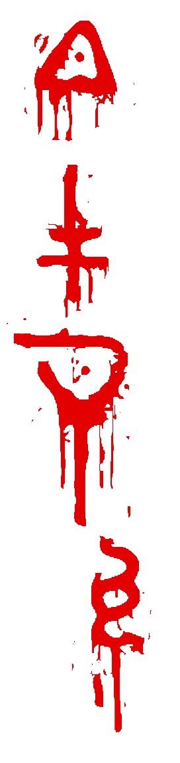
Und ich sah
Big Motha Starfish, schwebend am Himmel.
In jedem der 5 Arme eine Sphäre haltend und sie sprach:
„Es nährt sich dem Ende. Der Zyklus beginnt erneut. Die Tage des Affen enden und die Tage des Starfish werden beginnen.“
So schwebte sie vor mir im Himmel. In ihren Armen die 5 Sphären.
Und ich ward der 5 Flugaffen gewahr, wie sie als Boten zu mir stießen, um das Zeitalter des Starfish einzuläuten, auf das das Zeitalter des Affen ein Ende finden soll.
Jeder der Affen trug eine Schriftrolle bei sich, wie sie dem Propheten Mal und Omar offenbart worden waren und jeder der Affen flog um Big Motha Starfish herum, sich einen Platz an der ihm bestimmten Sphäre suchend.
Und die Affen nannten sich
Macht
Gewalt
Sex
Geld
der mächtigste von ihnen hieß jedoch Chaos
Und sie umflogen die 5 Sphären der Big Motha Starfish die da hießen
Literatur
Kunst
Musik
Wissenschaft
und Religion
Und ein jeder blieb bei der ihm bestimmten Sphäre.

Und so verkündete Big Motha Starfish
Die 5 Zeitalter der Affen die da heißen
Chaos
Discord
Verwirrung
Bürokratie
und Endzeit
haben ihren Zyklus beschlossen. So endet es und so beginnt erneut was einst vergangen.
So flog denn den der erste Affe, der da Macht hieß zu seiner Sphäre und entließ das erste Symbol in die Welt. Und dieses Symbol war das Vorzeichen. Die Sterne wurden sonnen gleich und strahlten fünfarmig in den Tag, sodass dieser zur Nacht wurde.
Die Menschen jedoch sahen das Vorzeichen und fürchteten es. Und sie rotteten sich zu Gruppen zusammen. Und diese Gruppen sahen das Vorzeichen und zogen gegen jene zu Felde, die sie gelehrt hatten zu fürchten. Und aus der Mitte des Weltenbrandes entsprang Chaos.
Der zweite Affe Gewalt, als er das Chaos sah, riss an seiner Sphäre. Und so sehr er auch zerrte er, konnte sie erst öffnen, als sich das Chaos gefestigt hatte. Und als es geschah, öffnete sich die zweite Sphäre und es entstieg ihr das zweite Symbol.
Und dieses Symbol war der Zustand. Und als die Menschen den Zustand begriffen, sahen sie die Festigkeit des Chaos. Anarchie festigt sich zum Zustand und es entstand Discord.
Als Discord brüllend diese Welt betrat, erzitterte der dritte Affe. Jener mit Namen Sex. Und in orgiastischen Krümmungen griff dieser in die dritte Sphäre und brachte das dritte Symbol daraus hervor. Und dieses Symbol war die Änderung. Und als die Menschen die Änderung begriffen, sahen sie die Welt und sie sahen ihre Bestimmung. Im Wahnsinn dieser Tage kroch Verwirrung aus den Geistern dieser Menschen und formte sich.
Den dunklen Schatten der Verwirrung spürend, sprang der vierte Affe Geld zu seiner Sphäre. Aus dieser entriss er das vierte Symbol. Und das Symbol hieß Struktur. Und als die Struktur über die Menschen hereinbrach, ward ihnen die Festigkeit gewahr die sie umgab. Und sie nahmen die Struktur und beteten zu ihr. Und in den größten Ritualen ward Bürokratie erschaffen.
Und Bürokratie ergriff alle Menschen um sich herum und band sie.
Der fünfte Affe, jener, der von den Fünfen der mächtigste war, Chaos ward sein Name, sah das Werk der vier Affen. Und als er ihr Werk betrachtete ergriff er die fünfte Sphäre. Und aus ihr wart das fünfte Symbol offenbar. Und dieses fünfte Symbol ward Neuerung genannt. Und als die Menschen die Neuerung sahen, krümmten sie sich in Pein. Denn die Neuerung brachte die finale Vernichtung der Welt. Und aus dem Kataklysmus der Vernichtung entstieg brennend die Endzeit.
Und die fünf Affen lachten.
Und Big Motha Starfish ließ es regnen und das Meer und die Flüsse und Seen und alle Gewässer stiegen an und die Kontinente versanken. Und Big Motha Starfish spie den Virus aus und alles Tier, Mensch und Pflanze ward erfasst. Und Big Motha Starfish gebar Feuer und dieses Feuer verzehrte alle Materie und all Ding auf der Welt. Und als dies geschehen ward begann Big Motha Starfish damit den Himmel selbst mit der Erde zu verschmelzen.
Dann sah sie ihr Werk und betrachtete es. Sie nahm es und zerriss es.
Und Graugesicht schrie gar fürchterlich, als alle die sie da waren nicht mehr waren, noch sein werden.
Und die fünf Affen lachten.
Als dieses geschehen ward, nahm Big Motha Starfish die Teile und band sie aneinander. Und aus diesem Band entstand das neue Zeitalter.
Das Zeitalter des Starfish.
Und Big Motha Starfish lachte.

Die Vereinigung der drei

Und so ist es, dass die große Mutter die Materie erschuf und der Wächter erschuf die Sinne und Wahrnehmung und ist verantwortlich dafür, dass die Materie fähig ist mit ihrer Umwelt zu interagieren. Und die große Kröte schließlich ist verantwortlich für die Spiritualität und die Fähigkeit zur Erkenntnis. Und jene drei werden von uns verehrt, da jedes Wesen für sich mit verantwortlich für das ist, was wir Mensch nennen. Und für sich allein ist jedes Wesen mächtig und doch nur ein Splitter des Gesamten. Im Menschen selbst vereinen sich jene drei.
Yazchtarr-Niyrrty – die große Mutter Seestern
Shapfer Tawm - der Wächter mit den tausend Augen

Cysylltu - Papa Licktoad, die große Kröte




Aber sie wissen es nicht!

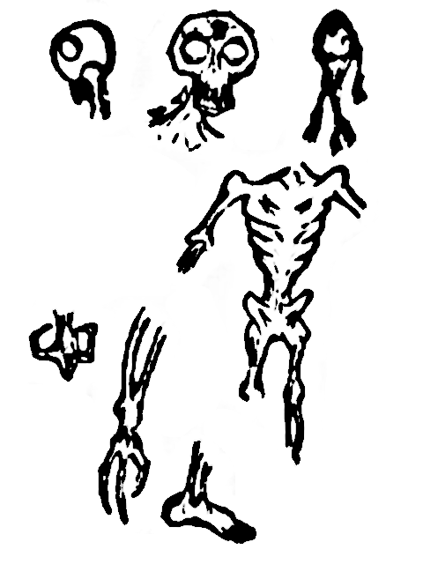
Waren sie es?
Kamen sie, um uns zu holen?
Wesen von den Sternen … sie SIND die Sterne!
Der Circle, schau in den Circle!
Sie kommen!
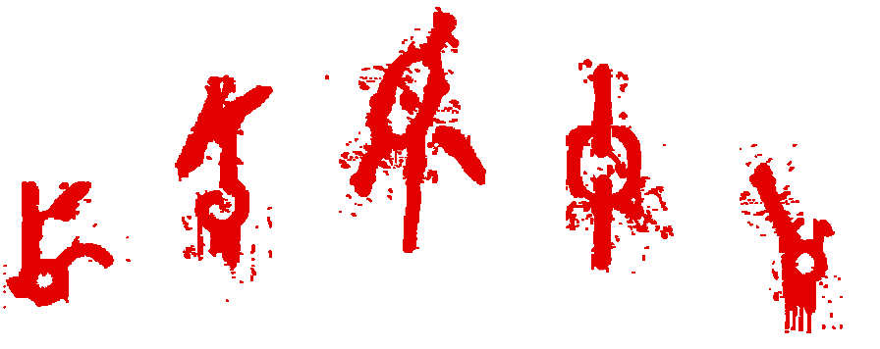

Chaos, chaos, chaos, chaos, chaos, Chaos,
chaos, chaos, chaos, chaos
Chaos, chaos,chaos

Den Verstand … er hat ihn verloren!
Er. Wir. Alle.

E.W.A.
Die Begrüßung der großen Mutter Seestern

Malloy Yazchtarr-Niyrrty Malloy (Du bist (gegrüßt) Mutter Starfish du bist (gegrüßt))
R malloy Rh Ry (Es das das männliche und das weibliche ist)
R etyam tza (Es das in der ferne geht/wandelt)
R ghy lag r ak lag (Es das Leben gibt es das Leben nimmt)
R ak nug r ghy nug (Es das den Tod von uns nimmt es das den Tod/die Erlösung bringt)
Malloy Ruushk´y nug (Lass mich deine Waffe sein)
Malloy Ruushk´y lag (Lass mich dein Werkzeug sein)
Nü ghy Nug nü ghy kvattour (Bringe nicht den Tod und bringe nicht das Leid)
La ghy Lag (Bringe das Leben)
Malloy ztul´y (Ich bin deine Hand)
Malloy Yazchtarr-Niyrrty Malloy (Du bist (gegrüßt) Mutter Starfish du bist (gegrüßt))

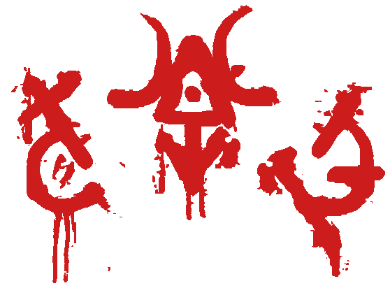

Das Ritual des Cysylltu
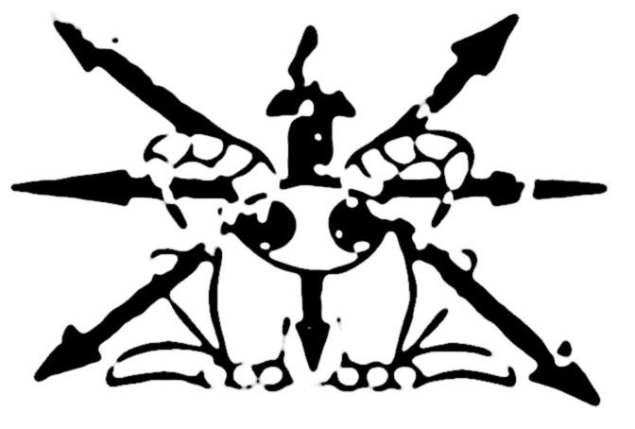
Allein die Bereitschaft, ihm zu begegnen, mag deine Seele in tausend Stücke brechen lassen. Stärke deinen Geist, sonst ist dir dein Untergang gewiss.
So begebe dich zu seinem Orte, dem Ort der Kröte, welcher sein soll der Sumpf.
Fertige deinen Stein nach dem Willen des einen, der die große Kröte ist und immer sein wird. Und sein Stein ist von Größe genügsam und erhaben an seiner Position. So mag eine Glyphe ihn zieren und es soll des nächtens sein, wenn das Wasser des Himmels die Luft erfüllt, mit den Dämpfen der Kröte. So lasse dich hernieder auf den Stein in Position des Großen, welche da ist die hockende, denn siehe, du bist ein Kind der Kröte, denn deine Vorväter waren amphib und du bist ein Kind der ihren. Dem Wahnsinn will verziehen werden, drum erbitte den Segen des Großen, ehe du dir zuführst jene Substanz, die enthält seine Essenz.
Und sein Gebet zu rezitieren bist du bereit das, da lautet.
Cysylltu ieir. Ieir rh ffyzlyd ntawm´y Cysylltu. Ak ntawm´y. Rh ieir ghy tsov´y phthau. Ieir Cysylltu.
Und sprich dieses, dass du hast erlernt, bis Cysylltu dich zu sich holt. Doch wenn es geschieht, gibt es kein zurück. Nicht ehe er dich gehen lässt.

Vom Auffinden Shapfer Tawns

Shapfer Tawm ist der, der die Blinden sehen lässt, der der denen hilft, die Wachen.
Er erfüllt das Vakuum der Sinnlosigkeit mit Sinnlichkeit und vertreibt den traumlosen Schlaf.
Shapfer Tawm kommt zu jenen, die im Vakuum der Sinnlosigkeit gebunden sind, diejenigen die nicht erkennen was ist.
Er ist das sehen und das hören, das fühlen, riechen und schmecken, er ist das, was erkennen lässt was ist.
Suchst du Shapfer Tawm begib dich in das Vakuum der Sinnlosigkeit. Verliere sehen, riechen, hören, schmecken, fühlen denn er kommt, um das zu erfüllen was nicht ist.
Dann sprich die Formel seiner Anrufung die da lautet:
Shapfer Tawm rh malloy ntawm´y rh gog´y
Rh malloy tza lag, malloy gog
Rh ieir mywncyod rh mawr ffyzlyd
Mawr tzov, mawr tzov
Malloy tzov nü ntawm
Malloy nü ntawm, malloy kov
Shapfer Tawm malloy gog.

Einige Anmerkungen zu den Reisen E Lyms
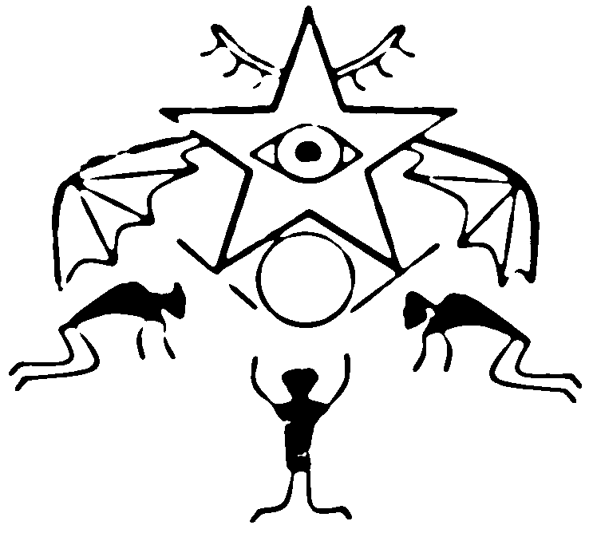

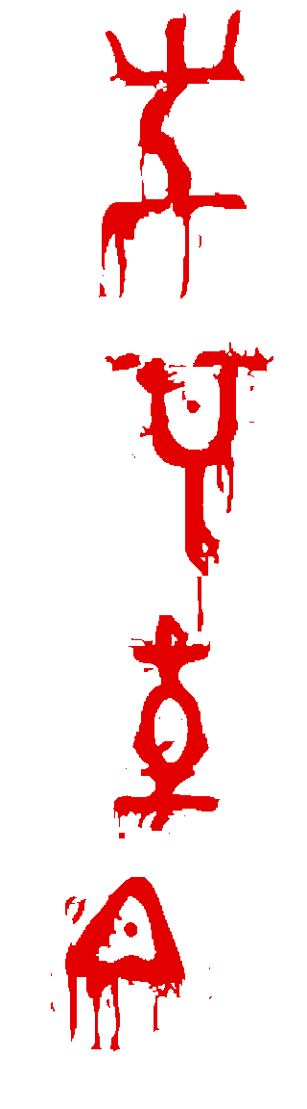
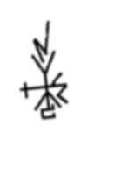

E Lym behauptet, den Codex 1555 geschrieben zu haben, wird jedoch das letzte Mal in jenem Bericht der fünften Reise von 1890 erwähnt. Dies legt zweierlei Vermutungen nahe.
Erstens: E Lym war von Wahnsinn so gezeichnet, dass er wissentlich oder unwissentlich falsche Jahreszahlen angab.
Zweitens: E Lym fand auf seinen Reisen einen Weg, um sein Leben auf unnatürliche Art zu verlängern.
Die Entscheidung, welche der Möglichkeiten zutrifft, überlasse ich dem Leser.
E Lym scheint seine Reise irgendwo in Arabien begonnen zu haben. Seine erste Reise führte ihn in den Osten, in eine Wüste, von der ich annehme, es handele sich um die Wüste Gobi.
Die zweite Reise führte ihn in den Süden nach Afrika und ich vermute, dass er in das Gebiet des heutigen Kongo vorstieß.
Seine dritte Reise führte ihn vermutlich erst nach Ägypten, von wo er weiterreiste nach Norden. Den Beschreibungen nach könnte es sich beim Ziel der dritten Reise um Frankreich handeln und dort vermutlich um das Gebiet um Carnac.
Die vierte Reise führte E Lym mit ziemlicher Sicherheit nach Amerika. Wo genau er dort allerdings umherstreifte lässt sich nicht bestimmen. Ich vermute jedoch, er ging in der Gegend um Louisiana von Bord und muss nach seinen Erlebnissen dort allen Widrigkeiten zum Trotz einen Weg zurück gefunden haben.
Die fünfte Reise, die einzige die nicht von E Lym selbst beschrieben wird, führt ihn, bereits geschwächt, von Moskau vermutlich bis ins Himalayagebirge wo er schließlich endgültig verschwindet.
Zwischen all diesen Reisen liegen fast 400 Jahre.
Bemerkenswert ist, dass E Lym nie konkrete Ortsangaben macht oder Angaben das Datum oder die Zeit betreffend. Entweder war er sich dessen nicht bewusst, er hatte keine Möglichkeit Ort und Zeit genau zu bestimmen oder es spielte für ihn keine Rolle. Einigen Aussagen der fünften Reise nach trifft letzteres wohl am ehesten zu.

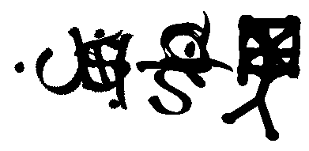


Erste Reise

Ich bin Nede e Lym von Leng. Häretischer Schreiber und dem Scheiterhaufen nur knapp entkommen.
So lasst mich denn hier erzählen, wie ich die Steintafel fand, im Tempel von Zhali Va auf der in geheimer uralter Schrift von einer Zeit berichtet wird, in der die Götter noch auf Erden wandelten und die Menschen unter ihresgleichen gottgleich werden konnten. So war es denn, dass ich durchwanderte die Länder und Orte, die auf keiner Karte nicht verzeichnet sind, als nach 23 Monden ein Sturm los brach, der wahrlich unnatürlicher Herkunft schien.
Ich suchte Schutz in Ruinen alter Stadt von unbekanntem Volke und geschützt durch den morschen Stein und Sand meines Lagers legte ich mich zur Ruhe. Es war in jener Nacht, als mich der Traum überkam.
Ich muss gestehen, ich weiß es nicht, ob es wirklich war ein Traum, der dort über mich kam, denn ich erwachte in der Nacht, die Kohlen des Feuers fast erloschen.
Da sah ich aus dem Winkel dunklen Dampf, Tentakeln gleich, in meine Richtung kriechen.
Sogleich suchte ich aufzuspringen und dem
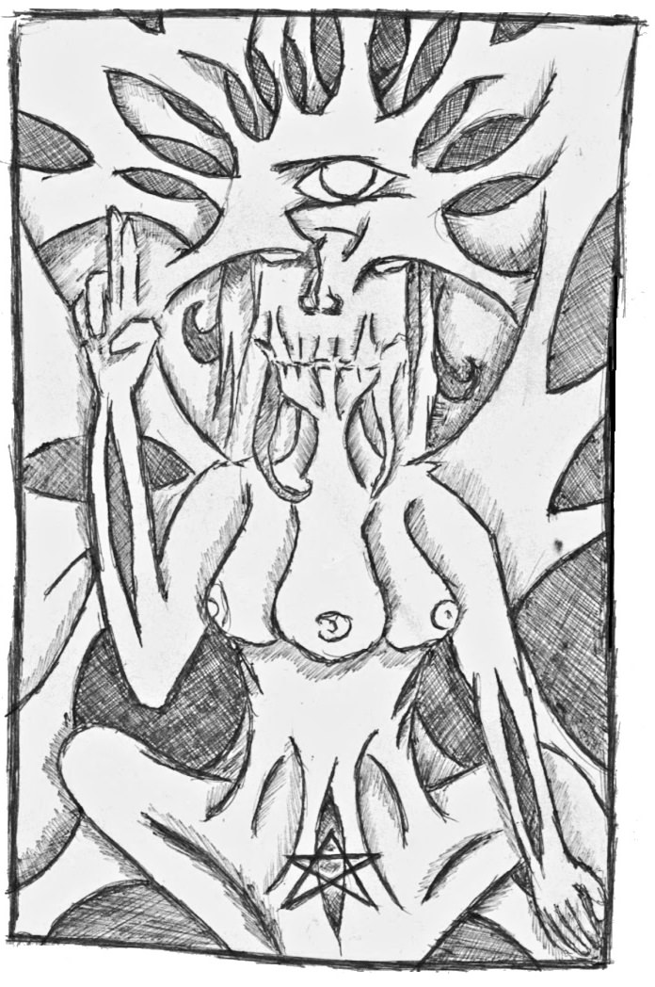
Spektakel zu entkommen, doch eine Stimme süß und zart und wie tausende helle Klänge tönte zu mir und sprach in fremder Zunge.
Der Mantel der Angst fiel von mir hernieder und ich ward versucht, der Stimme zu folgen. Die Tentakel, züngelnd wie Schlangen, umspielten mich und zogen mich in dunkle Tunnel aber sanft und freundlich wie eine wohlmeinende Frau es tut.
Und so gelangte ich zu der großen Halle nur erhellt vom Steine in der Mitte. Ein steinerner Monolith der sich empor reckte. Und ich sah sanfte Lichter in grünem Scheine glimmen und wie ich näher trat an dies Gebilde, so vernahm ich die Stimme lauter. Und auf dem Steine sah ich die Zeichen und mein Schädel schmerzte gar fürchterlich als ich sie betrachtete. Wie Ungeziefer gleich wandelten und formten sie sich auf dem Stein ganz wider der Natur. Und als der Schmerz in meinem Kopf der Unerträglichkeit war nahe, so war es, dass ich zusammenbrach und auf meinem Lager aus dem Sande wieder erwachte und alles war, als wäre nichts geschehen.
Am Morgen des Tages beschloss ich diesem Traume, diesem nächtlichen Spuk nachzuforschen. Und ich fand auch jenen Tunnel und ich ging ihn entlang und kam zu einer Kammer voll mit seltsamer Kritzelei in unbekannter Sprache. Und dort in der Mitte der Kammer, des Domes möchte ich fast sprechen, befand sich denn auch der Monolith, welcher mir war im Traum erschienen.
Eine steinerne Tafel wars, die ich dort sah. Und ich sah das Glimmen und spürte den Schmerz. Doch als ich mich voll Agonie an den Monolithen lehnte sicher schon an diesem Ort den Tod zu finden, da ward es das ich klar wurde im Geiste und der Monolith pulsierte und ich vernahm erneut die Stimme und sie befahl mir die Tafel zu lesen. Und ich sah die Tafel, welche ich im Traume nicht in der Lage gewesen war zu entziffern und die Zeichen und Symbole die in der Nacht zuvor wie Ungeziefer ward gekrochen, konnte ich nun lesen. Und was ich sah, was ich dort las das ließ mich erschaudern. Doch lest selbst den Text der Tafel so wie er sich mir offenbarte.

So heißt es auf der Tafel:
Als die Schöpfung ward vollbracht, wandelte die große Mutter unter ihren Kindern und sie huldigten ihrer und es war gut.
Doch der Friede war nicht von Dauer, denn aus der Dunkelheit kam ein uralter Schrecken, ein namenloses Grauen.
Die große Mutter jedoch gab ihre Schöpfung nicht kampflos her.
So fing sie mit ihren Armen den Schrecken ein und sperrte ihn weg in ihrem Inneren und verwandelte sich selbst in Stein.
Doch da erkannte die Mutter, welchen Fehler sie gemacht hatte.
Nie wieder würde sie zu ihren Kindern auf die Welt unter ihr zurückkehren können, ohne das der Schrecken freikommen würde.
Unfähig etwas zu unternehmen, ohne das Ende ihrer Schöpfung zu riskieren, bat die große Mutter jemanden um Hilfe.
Es war die große Kröte, die auf ihr Gesuch antwortete.
Diese durfte, dem alten Gesetze nach, jedoch nicht direkt eingreifen und so ersann sie eine List.
Die große Kröte schenkte der in ihren Augen fähigsten Kreatur die Gabe der Inspiration.
Seit diesem Tage wartet nun die große Mutter darauf, dass ihre Schöpfung einen Weg finden mag, um den Untergang zu entgehen, damit sie wiedererwachen kann.
Denn es sei bekannt, dass an jenem Tag, an dem die große Mutter erwacht, das Ende der Welt gekommen sein wird.
Oh ihr Menschen, die ihr dies lest, findet einen Weg eurem Schicksal zu entrinnen.
Nur mit knapper Not konnte ich mich danach aus der Kammer schleppen, bevor ich zusammenbrach. Tage später erwachte ich im Sand, meine Wunden verheilt und gut versorgt doch von den Ruinen der Stadt fand ich keine Spur, die ihre Anwesenheit bekunden hätte können. Die Ruinen waren wortwörtlich vom Erdboden verschluckt worden.

Zweite Reise

Die Reise in den Süden.

So last mich denn erzählen von jenem Tempel, tief verborgen im Walde, südlich des Landes meiner Herkunft. Jenes, welches man das schwarze Land nennen mag, denn seine Bewohner sind wahrlich zur Gänze schwarz. Und dieses Land liegt südlich noch von jenem, in dem die Pharaonen einst geherrscht und wo die alte Priesterschaft die Kunst zu meistern wusste, selbst den Tod zu überlisten, denn dies sah ich mit eigenen Augen. Doch war jener Zeitpunkt noch fern und ich wusste nichts davon, als ich jenen Tempel fand, von dem ich hier berichten mag.
Man möge mir verzeihen, doch muss ich dies noch vorbringen, nämlich jenes wie es dazu kam, dass mir die Existenz des Tempels wurde zugetragen. Es war in jener Hafenstadt, wo Menschen ferner Länder Handel treiben, da saß ich in einer Spelunke, die diesem Worte nicht würdig war. So sah ich dort diesen Mann und jener ward dem Alkohol recht zugetan und er kam von jenseits des großen Wassers.
Und dieser Mann dem schlafe nah, erzählte gar seltsame Geschichten.
Jeder dort sprach, er sei des Wahnsinns, doch hörte ich aus seinem Munde so manch mir bekanntes Wort. Und wie ich denn gab meines Talers letzten für das flüssige dessen er so zugetan, da zeigte er mir dies Amulett. Sternenförmig wars und ich erkannte es sogleich.
Und jener eben wars, der mir beschrieb die Lage des Tempels in den dunklen Wäldern des Südens.
Ich suchte mir tags darauf ein Schiff, dessen Weg mich zu Gestaden fremder Länder bringen sollte, zu jenen eben die beherbergten den Tempel. Und wenn auch nur einer hät erfahren, was Sinn und Zweck meiner Reise ward gewesen oder welch Gepäck ich bei mir führte, so wäre ich ohne Fragen vom Schiff geworfen worden und wäre in finsterer Tiefe ertrunken. Nach einigen Sonnen also landete ich an jener Küste und suchte mir sogleich des Ortes kundige Führer. Hoch war der Lohn, den ich musste zahlen, doch fand ich einen und dieser war recht sonderbarer Natur, doch würde er mich meinem Ziele näher bringen, wie er versprach.
Wir reisten drei oder vier Monde lang wie ich annahm über Fluss und Land und ich sah gar seltsames Getier und schließlich sprach er, wir seien dem Ziele nahe.

Wir nächtigten in unserem Lager einem Felsen nahe und des nächtens, ich kann nicht sagen zu welcher Stunde, doch der Mond schien wie zur dunkelsten, war es dann, dass wir vernahmen lautes Trommeln und Gesang.
Und mein Führer wurd fahl und ehe ichs verhindern konnt entschwand er in den Wald. Später noch sollt ich ihn wiederfinden oder Teile von ihm, wies trefflicher beschrieben wäre.
So folgte ich selbst nicht ohne Furcht dem Trommellaut und dem Gesange und erspähte alsbald eine gar seltsame Prozession. Spärlich bekleidet waren dort an die 10 Männer und auch Frauen nur spärlich in Tuch gehüllt, doch voran schritt eine Hexe und diese war zur

Gänze unbekleidet. Nur feinstes Geschmeide hing von ihr und diese führte sie den Berg hinauf. Ich folgte, so leise es mir möglich schien und wahrlich bin ich mir gewiss, hätte man mich entdeckt in jener Nacht, ich bin mir sicher, so hätte ich diese Zeilen nicht mehr verfassen können.
Oben auf dem Berge erblickte ich einen Altar und sie schlugen in den Fels der Nägel einige und entzündeten der gleichen Zahl an Feuern
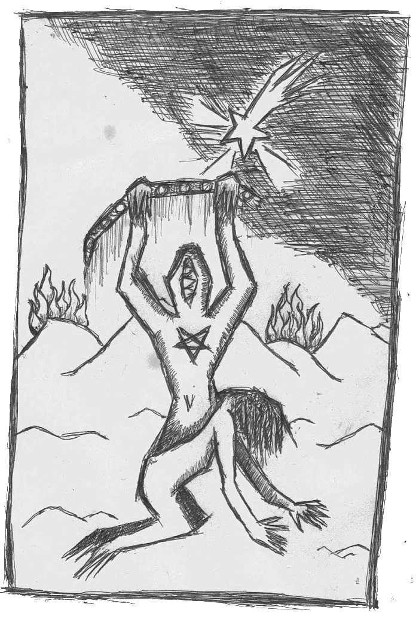

und wie ich später noch erfahren sollte war die Zahl die Zahl der Zyklen, welche waren bereits durchlaufen und eins ward für den Zyklus, welcher von neuem begann.
Und die Zehn ließen sich nieder auf die Knie und die Hexe schritt durch ihre Reihen und zeichnete das Symbol, welches ich später noch des Öfteren sah und welches mich noch heute mit Grauen erfüllt.
Und Trommeln klangen und die Zehn wiegten sich hin und her und stimmten einen Singsang an und ihre Stimmen klangen wie die Grillen meiner Heimat, die des Nachts ihr Liedlein spielen. Und wäre ich auch dort gern geblieben, so war mir nicht möglich, an einem Ort zu bleiben, wo Leid und Tod mein Schicksal sollte sein. Die Hexe legte sich auf den Altar und der Singsang wurde lauter und die zehn wogten nun in Ekstase hin und her und sie sangen den Namen dessen, dem das Zeichen war, welches die Hexe hatte gemacht und der Name ward
Ahpheel Zharrthor.
Und voller Lust schien die Hexe auf dem Altar zu sein und das Trommeln und der Singsang wurden stärker, sodass mein Kopf zu bersten drohte.
Und dann ward es, dass grünlicher Dampf aufstieg aus den Feuern und die Hexe umspielte wie eine Geliebte.
Und auf dem Höhepunkt, da ich dem Wahnsinn nahe ward, nahm sich der Dampf die Hexe und es ward nur noch das Geschmeide auf dem Altar verblieben. Wie ein Opfer erschien mir dies an alte dunkle Götter. Und die Lichter auf dem Berge erloschen augenblicklich wie von unsichtbarer Kraft befohlen.
Ich beschloss den zehnen die verblieben, dann zu folgen auf das ich sehn konnt den Ort, von dem sie stammen mochten. Wir, die zehn und ich ihnen schleichend folgend, erreichten nach einiger Strecke durch den Wald den Tempel, von dem ich vor vielen Monden hat gehört. Dieser ward Ruinen gleich und von chaotischer Struktur und doch bewohnt und er machte mir den Eindruck, dass er größer noch sei als manche Stadt. Steine riesig und schwer, von Menschenhand kaum zu bewegen, bildeten seltsam verzierte Mauern. Und Mauern und Stufen ward alles, was dort war vom Tempel und in den tieferen Regionen waren, da kleine Teiche in denen das Kraut des Sumpfes wuchs.
Doch im Zentrum dieses Bildes erhob sich, einem kleinen Hügel gleich, Stufe um Stufe ein Altar und auf diesem thronte, mich schauderte, ein großer fünfstrahliger Stern aus unbekanntem Metall gefertigt und jeder Arm wies 5 Löcher auf und eins ward in der Mitte und jene Arme sahen aus wie die des Tintenfisches und der Krake. Aus jedem dieser Löcher strömte grüner Dampfe gleich dem, den ich auf dem Berge sah. Doch plötzlich ohne Warnung erfüllte sich der Platz mit Leben. Dort von meinem Verstecke aus sah ich Bilder, welche heute noch zerren an den Wurzeln meines Geistes.
Denn aus dem Walde rings zum Platze, da strömte eine Schar gar seltsamer Wesen gleich den Fliegen, welche vom frischen Dung des Kamels angezogen werden. Nicht schwarz war ihre Haut, wie jene der Bewohner, sondern von gelblicher Farbe wie die der Völker des Ostens und wenn auch ähnlich von Gestalt so waren sie es nicht.
Ich möchte nicht sagen, dass es Menschen waren, denn ihre Münder waren voll von Zähnen spitz wie Dolche und rote Farbe zierte ihre Körper. Trophäen, deren Herkunft sicher menschlich war, schmückten sie. Doch das fürchterlichste waren die Augen.
Waren sie zwar aufgemalt doch schien es, als würden sie leben und jedes von diesen Augen blickte suchend umher.
Grausam war das, was folgte und zu viel für meinen Geist, denn ich verlor in meinem Verstecke das Bewusstsein.
Als ich dann nach ungezählter Zeit wieder erwachte ward der Tempel unbelebt. Der Herkunft ihres Schmuckes nach schien es so, als sei der Tod der Gefangenschaft vorzuziehen. Ich sah dort zu dem Sternengötzen und was ich sah, war gar seltsam, denn an ihm hingen nun einem Sacke gleich eine Art von Frucht. Hässliche anzusehen und voller Beulen.
Ich traute mich heraus, da niemand ward zu sehen und ging hin zu dem Gebilde. Einen Stock ergreifend, stieß ich in eine der Beulen, doch zu meinem Schrecken öffnete sie sich und ein Auge blickte mich an.
Und die anderen Beulen öffneten sich ebenfalls und auch von dort wurd ich besehen von diesen Augen.
Und ich sah der Säcke vieler in den Bäumen und Ruinen und auch dort taten sich nun Augen auf und sie krochen aus den Säcken wie Spinnen gleich und stürzten sich auf mich.
Nur mit Not konnt ich entkommen und lief in den Wald. Also rannte ich und floh vor der Brut, welcher im Tempel ich begegnet war. Doch wie es die Götter wollten, stieß ich nach zwei Sonnen, die ich ununterbrochen gehastet ward auf eine weitere Ruine.
Und jene war von höchster Ordnung und kein Ding war dort, dass diese Ordnung stören konnte. Doch wie ich weiter schritt, ward mir gewahr, dass dies Herkunftsstätte der Gelben ward denn diese lagen vor mir. Ihre Körper des Lebens beraubt, die Augen herausgerissen aus den Schädeln und auf der Brust das Zeichen gebrannt, das ich oben auf dem Berge hat gesehen.
Dort fand ich auch den Führer, der mich hatte verlassen vor gar nicht langer Zeit. Arme und Beine im Topfe am schmoren, den Kopf aber aufgespießt am Throne des Königs.
Jener dessen Leibesfülle genug Aussage ward für das, was man hier gegessen hatte.
Und auch er ward tot und gezeichnet mit dem Zeichen.
Ich schaffte den Weg zurück mit knapper Not und mehr im Reiche der Verstorbenen, denn bei den Lebenden erreichte ich ein kleines Dorf und fiel in einen tiefen Schlaf. Zuviel war es, was ich gesehn hat. Aber das Zeichen
vergessen werd ich es nimmermehr.

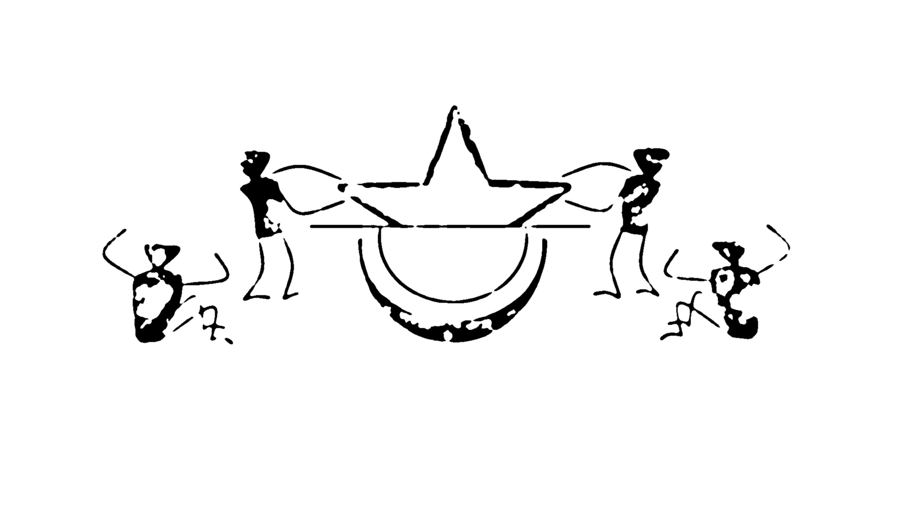
Dritte Reise

Die Reise in den Norden.

Und so war es, dass es mich zog in jenes alte Land in dem steinerne Hügel monolithisch aufgetürmt, den spitzen riesiger steinerner Kronen gleich, von der Macht der Alten zeugen. Und jene die leichtgläubig und von einfacher Natur, die erzählen es seien die Gräber der alten Könige und deren Gefolge. Doch deren wahre Natur, geheimnisvoll und tiefgründig, wird sich solcherlei Gesellen nie erschließen, deren Geiste zu klein und deren Leben zu kurz ward für derlei Wissen. Und hier in jenem Land, so ward mir zugetragen, sollte leben eine Priesterschaft eingeweiht in tiefste, abgründigste Mysterien des Lebens und des Todes.
Und in der Wüste dieses Landes, welches ich durchquerte sprach der uralte Staub selbst zu mir, denn nicht aller Staub mochte von toter Natur sein, und enthüllte mir die Geheimnisse der alten Sprachen und Mysterien, welche grausam und doch so wundervoll mir erscheinen mochten. So war denn meine Hoffnung zu finden diese Priester und zu erwerben ihr Wissen und für jenes ward ich bereit, mannigfaltig Opfer zu leisten. Und so fand ich denn auch einen der ihren. Tief in der Wüste verborgen, selbst unsichtbar vor der Sonne und dem Monde und sämtlichen Gestirnen, ich selbst dem Tode nahe, ausgetrocknet und leer und meines Körpers fast beraubt, doch willens diesem zu trotzen, solange es musste. Und wie ich ihn traf, dort sitzend im wahrhaftigsten Nichts und dennoch lebend wenngleich auch zerschunden sein Körper, da konnte ich nicht, ohne ihn zu fragen nach dem Geheimnisse, dass er hüten möge.
Das Geheimnis der Unsterblichkeit, sein Geheimnis. Er lachte, ich nicht verstehend warum, und wies mir den Weg zu ergründen dieses Geheimnis und jenes sollte mich führen zu einem Orte gar fern im Norden. Und außer weiteren Wahnsinns ward kein Worte von Verstand aus dem Munde jenes Wesens zu vernehmen, welches dort saß in dem Verstecke jenseits allen sichtbaren Welten. So wand ich mich zum Gehen, um und noch in weiter Ferne konnte ich vernehmen sein Lachen und jenen Satz den er, wohl nicht zu mir doch aber zu den Göttern, sollte er denn welche sein eigen nennen, oder anderen Wesen rief, dass alles im Staube zu finden sei und der Staub selbst alles und das seit Ewigkeiten und aller Zeit sein mochte. War ich doch bereits tot oder fühlt ich mich in diesem Zustande, als mich fand einige Händler von fernen Ländern und mich pfleglich versorgten mit dem gar selten Gut Wasser und reichlich Speis mir gaben und so erreichte ich doch lebend nach einigen Sonnen eine Hafenstadt im Norden dieses Landes, denn von dort so erhoffte ich, würd mich bringen ein Schiff zu den Gestaden dieses fernen Landes, von dem der Alte zu berichten wusste.
Eine Passage in jenes ferne Land war mir schnellsten vergönnt zu finden und so bestieg ich, voller Erwartung, welch verborgenes Ding ich würde finden mögen, dieses schwimmende Gefährt und ward bereit für jenen weiteren Teil meiner Reise der mich in fernste Winkel führen sollte, von denen ich nur seltenst gehört zu haben glaubte. Und die Reise, einfach aber erschwinglich für einen wie mich, ward ohne jeden weiteren Zwischenfall und so erpare ich mir über Dinge zu berichten, welche der Berichterstattung meinerseits weniger als nicht würdig erscheinen. So entstieg ich also in einer fernen, erschütternd maroden und sicherlich nicht mehr lange existenten Hafenstadt in einem Lande, deren Bewohner eine Sprache sprechen mochten die mir gänzlich oder zumindest teilweise unbekannt zu sein schien jenem Schiff, welches mir meine Reise solcherlei beschleunigt hatte, dass ich binnen weniger Sonnen nun hier an der Küste dieses Landes zu stehn vermochte.
Ohne den Gedanken meinem Körper zur Ruhe zu betten, begab ich mich auf den Wege, den man mir hatte gewiesen und sicherlich vermochte ich meine Absichten vor jedem zu verbergen, der meine Wege kreuzen mochte. Nach Tagen der Wanderschaft, in denen ich aus Flüssen getrunken, Beeren und Wurzeln verzehrt und unter Bäumen genächtigt hatte, erreichte ich schließlich die Ausläufer meines Zieles, von dem ich hoffte, es möge nur vorläufig sein und mich zu weiteren tieferen Geheimnissen geleiten.
Jenes Land oder dessen Ausläufer, durch welches meine Wanderungen mich nun trug ward auf solch dunkle Art und Weise verdorben, das bösartigste Vorahnungen mich beschlichen hätten, wäre mein Geiste nicht gestärkt und für solcherlei Emotion nahezu unempfänglich geworden. Um Länder solcherlei Art zu beschreiben, vermag meine Sprache kaum Wörter zu liefern und trotz aller Ermangelung, versuche ich zu beschreiben, wie das Empfinden jenes Weges war und was dieses ausgelöst haben mochte.
Denn dort wo ich mich befand in verlassenster Gegend und fern von des Menschen kleinster Freude, dort durchquerte ich eine karge Heide wo hier und dort ein knorriger vor Bösartigkeit und Schmerz verzerrter Baum, dem verdorbenen Boden entwuchs und den Anschein machte, er würde, wenn er in der Lage wäre, den sofortigen Freitode wählen, anstatt noch eine Zeit hier zu verweilen. Und als ich meinen Weg beschritt und meinem Ziel nahe ward, da war es das ich erblickte einige Steine an jener Linie, die das Ende meines Blickfeldes darstellte. Jene Steine, in solcherlei Land zu sehen war grässlich, denn jenes Land, in dem sie waren errichtet worden von unbekannter Hand und zu unbekannter Zeit und zu welchem Zwecke auch immer, ward zu tiefst verdorben von unbekannter doch fürchterlicher Kraft, welche deutlich spürbar lauerte. Jene Steine waren zweifelsfrei von Menschenhand herbeigeschafft worden und den Früchten eines Feldes gleich sauber aufgereiht und senkrecht ausgerichtet. Doch war es die Art, wie mir jene Steine erschienen die mich grauste, denn auch wenn mein Geiste unbelastet von all dem Grauen ward, so schien es, als vernehme ich das gequälte jammern und stöhnen jener Steine und sie erweckten den Eindruck, dass wenn es ihrer Natur entsprochen hätte, sie hinfort gelaufen wären von jenem Orte, der sie so zu peinigen vermochte das einer wie ich es spüren konnt. Und voller Agonie und Qual reckten sie sich aus der Erde, um dem zu entfliehen, was dort lauern mochte und schienen gleich der Erde entflohen, doch ist es eben das Los des Steins zu verharren an dem Orte, an dem er verbracht ward zu welchem Zwecke auch immer und mochte ihre Qual auch noch so schrecklich sein, sie würden sie in alle Ewigkeit ertragen müssen. An solcherlei Orte nun traf ich jene alte Frau, deren Namen ich nicht weiß und von der allein die Anwesenheit an derlei Orte davon zeugte, dass sie sehr wohl in allerlei geheimen Künsten bewandert sein müsse. Und jene Frau befragte ich zu der Natur dieses Ortes und dessen Sinn und Zweck und ich sprach in verschiedensten Sprachen mit ihr, bis ich jene fand auf die sie zu antworten vermochte und so bot sie mir an, die Geheimnisse dieses Feldes aus steinernen Früchten zu ergründen. So begab ich mich in ihr Heim und dort war es, dass sie mir reichte einen Trunk, von dem ich annahm, er würde mir helfen meinen Befinden zu bessern oder jene Geheimnisse zu enträtseln, die so verschlossen vor mir lagen. Doch welche List und welcher Trug, denn als ich entschlief und bald darauf erwachte da ward ich unfähig mich zu bewegen noch einen Laut von mir zu geben. Schien es mir, als sei ich im Reiche des Todes, doch nur körperlich denn mein Geiste war bei voller Kraft und so konnt ich nur willenlos ertragen was dann geschah. Denn man nahm meinen Körper und steckte jenen in eine Kiste, welche von hölzerner Machart war und dem glich, was man einen Sarg zu nennen pflegt und solcherlei Objekt mochte es auch gewesen sein oder zumindest diesem Zwecke dienen, denn in jener Kiste, da spürte ich wie man mich hinabließ in ein Loch, von dem ich vermutete es befände sich auf jenem Felde und mein Geist ward entsetzt denn ward ich auch Tod, so ward ich gleichzeitig noch lebendig und doch vermocht ich nicht die geringste Rührung meines Körpers hervorzubringen. Ich vermag nicht zu sagen, wie lange ich gelegen hab in jener Welt, doch weiß ich nur, dass aus widerlichem Schicksal heraus jenes Land mich nicht wollt lassen sterben, denn ward ich des Todes nah aufgrund des Durstes, da schien es auf der Oberfläche zu regnen und bitterliche nach Verwesung schmeckende Tropfen verdorbenen Wassers rannen durch mein Gefängnis, um sich über der Öffnung meines Mundes zu sammeln und Tropfen für Tropfen meinen Durst zu löschen, ob es nun mein Wille war oder nicht so hatte ich es zu ertragen, da mein Bemühen weiterhin vergeblich ward mich zu rühren. Woher jene Luft kam, die meine Lungen aufsogen vermag ich nicht zu sagen, doch scheußlicher ward es, wenn es mich hungerte, denn alsbald strömten allerlei Tiere der Erde herbei, fette Maden, schwarze Käfer und dünne Würmer und all jene fraßen sich durch mein Gefängnis, um jenem einen Zwecke zu dienen, der darin bestand, in meinen Munde zu kriechen und da ich nicht zu schlucken vermochte, da krochen jene Wesen hinunter meinen Halse bis in meine Eingeweide wo ich spürte, wie sie vergingen, um meinen Hunger zu stillen, denn es war jenes Land, welches mich nicht sterben ließ und auf solcherlei Weise seinen pervertierten Spaße mit mir trieb.
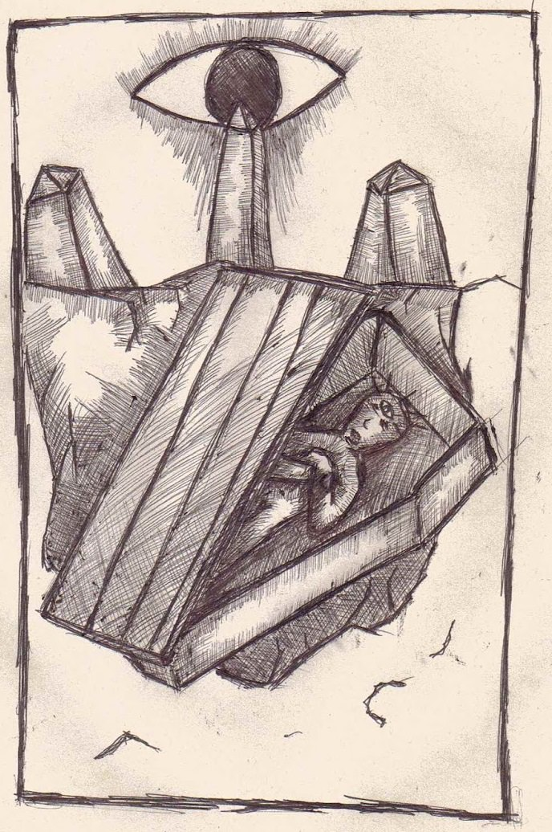

So verstrichen Ewigkeiten oder auch nur Momente und dacht ich auch ich sei dem Wahn nahe, so wäre dies ein Segen für mich, denn ich vernahm diese Stimme, die von unterhalb zu kommen schien, aber auch wenn ich schreibe, ich vernahm sie, so hörte ich sie nicht, denn sie sprach in meinem Kopfe mit mir. Jene Stimme unirdisch und von unerhörtem Alter gezeichnet und jene Stimme ward der Ursprung des Verderbens und meiner Qual in jenem Sarg unter der Erde auf diesem Felde mit den Steinen, deren Konstellation zu bestimmten Zwecke dienlich sein sollte.
Die dunkelsten Energien umgaben mich und jenen Ort und jene Stimme oder jenes Wesen sprach also und so begriff ich den Sinn meiner Qual und welche Freuden ich hier nun erfahren durfte, unfähig mich nur ein wenig zu rühren und in grausiger Ungewissheit, ob ich jemals wieder das Lichte der Oberfläche erblicken werden würde.
So möchte ich vorwegnehmen, dass ich meinem Gefängnis doch noch entkam und dies doch eher dem Zufall zu verdanken sei, wie ich vermute, denn erinner ich mich nur, dass es mich dürstete, doch statt des modrig Wassers tropfte herab eine Flüssigkeit von zäher Konsistenz und deren Geschmacke war von metallischer Art, denn es schien sich hier um Blut zu handeln, welches in unvorstellbarer Menge eindrang in mein Gemach. Und an jenen Blitz und den Lärm des Donners gleich, der mich traf und durch die Luft wirbelte, auf das ich zu liegen kam auf einem Berg aus Erde und Trümmern und so lässt sich nur vermuten was dort war, doch glaube ich den Lärm großer Schlachten ja gewaltigster Totentänze zu vernehmen, als ich die Augen endlich schloss und schlief. Mein Erwachen fand in einem alten Hause statt und wußt ich nicht, wer mich geborgen oder gepflegt haben mochte, doch ward ich nun sicher, dass ich mich erneut bewegen konnte und dies allein war hoffnungsvolle Freude genug und später dann erfuhr ich von einem Bauern, der mich gefunden haben soll und jener brachte mich zu einem Kundigen solcher Fälle, wie des meinigen und jener wiederum vermochte es mich zu heilen, doch wenn auch mein Körper nun erholt und geheilt, so ward mein Geiste zerschunden und krank.
Jenes Ereignis veranlasste mich jenen Entschluss zu treffen der mich fort führen sollte so weit es ging auf das ich niemals wieder solcherlei Orten zu nahe käme und mit Wahn verließ ich jenen Ort und zog umher, wie einfachste Menschen fast mehr dem Tiere gleich bis ich erreichte diesen Ort, der mir ermöglichen sollte eine Reise zu solch fernen und fernsten Gestaden auf das ich jenen grässlichen Ort niemals wieder betreten könnte.
Was nun jene Stimme angeht, die mit mir sprach, so will ich erfassen was mir ward zugetragen in jenen dunklen Stunden auf diesem Felde. Und jene Stimme sprach das folgende zu mir und dies ist nicht alles, was sie sprach, sondern dies ist jener Teil, welcher die Essenz alledem enthält, was die Stimme mir vermochte zu sagen.

Von den Augen
von Nede e Lym
So bin ich also.
Ward schon gewesen, an jenem Orte noch bevor diese Welt erschaffen wurd.
Weiß nicht, was ich bin oder welchen Namen ich nun trag, weiß nur das ich bin und das seit Ewigkeit.
Meine Geburt ein Moment und eine Ewigkeit in jener Leere und ohne Schöpfer, aus dem Nichts heraus bin ich.
Gefangen als erschaffen wurd jene Welt und jener Raum und gebunden durch die Hand von Kreaturen wie du.
Am Anfang war Verwirrung.
Hass, als bald gefolgt von blinder Wut, doch Bewusstsein zur Gänze fern von mir und nicht vorhanden.
Ein Riss im Raum ein Loch oder Portal ich existiere hier und dort und unten ist oben und schwarz ist weiß.
Stein, ewiger Stein und jener voll Pein durch mich und ich gepeinigt durch ihn.
Pein ist Freude und Hass ist Liebe.
Wesen kommen ich sah. Vermocht das erste Mal zu denken. Einfach und klar. Äonen allein, dann zu viel und laut geschrien im Nebel aus Stein kommen Wesen, ich höre sie, sie mich nicht, dann endlich greifen sie nach mir. Sie können mich nun hören. Doch unfähige Kreatur zum Denken nicht befähigt, war es hier, als das erste Mal ein Wesen sah. Es sah das erste Mal und hier war es, dass es sah und dies vor Ewigkeiten oder Momenten. Es sah und konnt mich nicht sehen nicht hören und doch lauernd im Riss.
Ich werde stärker.
Die Kreatur vermag mich zu nähren und wenn sie fühlen verlischt mein Hunger. Für den Moment oder die Ewigkeit.
Verlöschen ist entflammen und die Ewigkeit ist der Moment.
Stärke und Macht immer mehr, denn mein Hunger wächst und verlischt und wächst erneut um zu verlöschen.
War ich es, der sie sehen ließ, oder sahen sie um mich zu schaffen.
Die Macht erworben und immer gefangen hier nicht zu begreifen. Das Tor, der Riss, ein Spalt im Gefüge dieser Welt zu einer, wo unten oben ist und heiß ist kalt und die Tiere werden auf zwei Beinen gehen und die Menschen kriechen und verzehrt werden sie und Regen fällt aufwärts auf Steine, die zu leicht sind zum Liegen und die hinfort treiben in den weißen Himmel der Nacht, der zum Morgen hin der Schwärze weicht.
Das ist jene Welt, die jenseits liegt vom Riss, doch jenseits ist diesseits. Zehre ich von dir Mensch, denn deine Gefühle sind stärker als die des Tieres und was ich bin das weiß ich nicht, denn ich wusste nie, was ich bin. Die Möglichkeit der Freiheit, denn Freiheit ist Gefangenheit und Leid ist Freude und dies ewig.
Und Weisheit ist Unwissenheit und was ich bin, bin ich nicht und du bist ich und ich bin du und du wirst ich denn ich bin in dir und dein Leben ist Tod und Kraft ist Schwäche. Ewig ist Nie.
So bin ich also.
Ich bin er und er ist ich und seine Kraft ist meine Schwäche und bin ich stärker als zuvor, denn Wahn ist Klarheit und Flucht ist Angriff. Jener Qual im Gefängnis durch Zufall entflohen und dieses Wissen in mir. So weiß ich doch nicht woher es kommt, noch ob es wahrhaft ist und doch befürchte ich, es möge mir nützlich sein, doch jene Stimme dort ward nichts von Natur und ich bin gebrochen, wünsche mir Vergessen, denn Vergessen ist Erlösung und so werde ich gehen an Orte, an denen mich nichts mehr verfolgen möge von jenem, dass ich beschrieb. Törichte, dumme, unwissende Menschen glauben sie seien das ultimative Produkt eines höheren Wesens oder der Götter, doch der Wahrheit entsprechend sind sie nur das Ergebnis einer Verkettung unglücklicher Umstände. Ich bin müde.

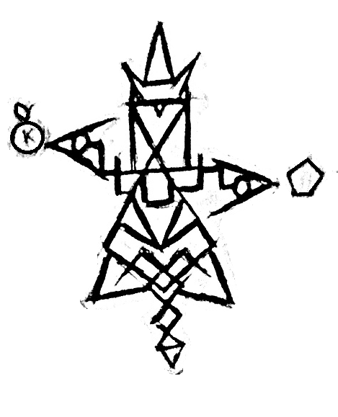

Vierte Reise
Die Reise in den Westen

So stand ich also, gebrochen und geschunden und dem Wahnsinn knapp entronnen und vom äußeren einem Wanderbettler gleich, bei jenem Schiff, welches mich in ferne neue Lande zu bringen gedachte. Nun also, da ich dem Tode so nahe gewesen ward, beschloss ich jenen Mysterien zu entfliehen, die ich so sehr begehrte, ehe mich mein Schicksal so grauenhaft ereilte, dort an jenem Orte in vergangenen Tagen. Doch genug von solcherlei Ding, das meine Seele brach und meinen Körper schändete und auch wenn schleichend Veränderung sich in mir bemerkbar machte, unnatürlich und nicht gedacht für jene, die zu einfach sind, um solcherlei Grauen zu begreifen. Zu jener Zeit also, da ward es, das ich hörte von einem Lande fern im Westen und von jenem erhoffte ich mir den Frieden, den sich meine Seele so sehr ersehnte. Welch Qual mir bereitet wurde und welch grenzenloses Leid ich erfuhr, so war es mir genehm dem zu entfliehen, auch wenn sich jene Nachtmahre unauslöschlich in meinen Kopf gebrannt zu haben schienen. So erhoffte ich mir dennoch jenen endgültigen Frieden und geruhsam Leben fernab jener gräulichen Schrecken und jener blasphemischen Wesenheiten, welche mich so oft zu plagen gedachten. Ein wenig meiner Kunst und ein geschicktes Spiel und mir ward ein wenig Reichtum beschert, den ich aufzuwenden gedachte, um meinen Fährmann zu entlohnen, auf das er mich bringen möge in jene fernen Gefilde, wo immerwährender Friede meiner Seele Balsam auf mich warten möge. So war es also, dass ich bestieg an jenem Tage dieses Schiff und kein bedrückend Gefühl ward dort, welches meine Abreise hätte verhindern mögen. Man möge mir verzeihen, wenn ich jene Überfahrt nur spärlich beschreibe, doch was soll ich langweilen, wenn doch die Reise selbst in solche wohltuender Ruhe verlief, wie ich mir es nur hätte wünschen können. Wir kamen gut voran und so erblickte einer jener eifrigen Seefahrer als bald dieses Land, nach dem es mich begehrte und dort wollte ich finden meinen Frieden und auch wenn ich nicht vergessen konnte, so versprach ich mir dennoch Linderung der Qualen die ich durchlitt.
Ich betrat das Land nicht lang, nachdem es erblickt wurde, denn war es mein Wunsch und mein Begehr dieses allein zu bereisen, auf das mich meine einfachen Gefährten auf jener Fahrt nicht weiter zu stören vermochten. So war ich nun allein in ferner Welt gelandet und jene sah der alten der ich entflohen ward so ähnlich und wart ihr dennoch fremd und auch von Wärme und Bewuchs ward sie der alten Welt so ähnlich, dass ich schon glauben mocht, ich sei meiner Münzen wegen betrogen worden. Doch war ich allein an diesem Ort und jene Strecken weiten Wassers, dass zu überqueren Zweck der Reise ward gewesen, ließen mich im Glauben, ich sei im neuen Lande fern der alten Mysterien und ihres Einflusses entzogen. So war ich ungezählte Zeit wie ein Bettler unterwegs, traf jedoch auf keinerlei menschlich Zeichen und glaubte bereits, ich sei zur Gänze hier allein und doch wusste ich mir gut zu helfen, denn war ich in solcherlei Dingen nicht ungebildet und konnte ich mir jenes Wissen, welches mein Überleben sicherte, auf ungezählten Reisen erwerben und zur Vollendung bringen. So streifte ich Ziel und zeitlos umher und weiß nicht mehr, an welchen Orte noch, zu welcher Zeit ich mich befand und die Narben meiner Seele wurden blasser, doch verheilten nie zur Gänze und zu gewissen Zeiten riss diese oder jene Narbe erneut auf und ich erzitterte vor seelischem Pein und in Erinnerung der Grauen doch zum größeren Teil ward mir Ruhe und Heilung beschieden.
So war es denn nach ungezählten Sonnen, dass ich jene Steine entdeckte und jene Steine waren fraglos von denkenden Wesen bearbeitet, denn dies verrieten die Zeichen und Inschriften, die ihre Oberflächen schmückten und zum Großteil bedeckten. Und wenn ich auch Unbehagen verspürte, so schrieb ich dies doch der langen Zeit der Einsamkeit zu und so machte ich mich auf jenen Steinen zu folgen und die Inschriften zu deuten die auf den ersten derer, die ich sah verblichen und blass, auf weiteren jedoch deutlich sichtbar waren. Diese waren von gar merkwürdiger Natur und solcherlei hatte ich niemals erblickt und durch ihr Studium erfuhr ich nun von welch Volk und zu welchem Zwecke diese Schriften graviert worden waren. So schien es sich um eine Chronik dieses Ortes zu handeln und auch wenn ich nicht vermochte die Schriften zu lesen, so konnt ich doch die Bilder deuten und die Geschichte mir zusammen dichten, so wie sie mir von diesem Orte erzählt wurde.
So vermag ich zu sagen, dass es sich bei den Erbauern dieser Ruinen wohl um Menschen gehandelt haben musste oder zumindest um Wesen von menschenähnlicher Gestalt, denn ihrem Alter entsprechend und dem Orte, an dem ich sie fand, welches ein sumpfiges Gelände war, waren jene Zeichnungen und Felskritzeleien stark verwittert und nur undeutlich vermocht ich sie zu erkennen. Jedoch ergab sich mir, nachdem ich eine Reihe von Bildnissen betrachtet hatte, ein Bildnis jener Kultur, die hier dereinst verweilt haben mochte. Und so schien es ein Volke gewesen zu sein von gewisser Größe, welche geführt wurden, von Persönlichkeiten, welche ihrer Kleidung und Stellung nach wohl Priester oder Magier gewesen sein mochten. Ich mag behaupten, dass ich vielerlei Bildnisse des täglichen Lebens dieses vergangenen Volkes zu sehen bekam, doch eine Zeichnung erschütterte meine gemarterte Seele tiefer, als ich zu ertragen fähig gewesen wäre. Denn dort erkannte ich eine Art Fest, denn die niederen Menschen dieses Bildnis hockten in seltsamer grotesker Art um den Priester, welcher gar merkwürdige Speisen zu verteilen schien. Und weiter erkannte ich die Folgen, die der Genuss dieser Speisen zu haben schien, denn jene hockenden Kreaturen mochten in eine Art Traum verfallen sein, so man dies von der wagen Zeichnung erkennen mochte. Ich betrachtete jenes Bildnis ausgesprochen lange und erschüttert und in grausiger Starre, ob der Darstellungen blieb ich unbestimmte Zeit an jenem Orte. Und jene Spanne der Zeit muss gewesen sein lang genug, um hereinbrechen zu lassen die Nacht, denn als ich mich regte und zum Gehen oder fliehen wand, so verabscheuend fand ich jene Bildnisse, da bemerkte ich jenes Geräusch, einem Quaken oder Grunzen gleich mit summendem Ton vermischt und wäre ich auch besser jenem Orte entronnen, so ergab ich mich doch meiner Neugier und folgte dem Klang des Tones, bis ich eine Erhebung im Sumpfe erreichte auf der sich auf furchtbarste Weise meine Albträume zu manifestieren schienen. Denn dort erblickte ich das Volk oder deren aufs stärkste degenerierten Überreste, hockend auf Steinen im Kreise um die pervertierte Gestalt eines Priesters. Und jener rief eine der Kreaturen zu sich und diese kniete nieder und ward ich unfähig mich abzuwenden oder in jenes Geschehnis einzugreifen denn zu groß war meine Furcht entdeckt zu werden.So versteckte ich mich im nahen Gebüsch und sah jenes Schauspiel, dass sich mir darbot. Denn die kniende Kreatur kroch nun auf den Priester zu und jener erhob einen Gegenstand, welcher ein Messer sein mochte und stach damit der Kreatur in den Nacken und jene, die hockten, quakten und grunzten und es schien auf mich zu wirken, als brächen sie in kaum zu zügelnde Vorfreude aus. Was dann geschah, mag ich kaum zu beschreiben und glaube ich meinen Sinnen selbst nicht, wenn ich sah, wie der Priester sein Opfer zu öffnen begann und gewisse Innereien entnahm und jene den Kreaturen präsentierte, welche in obszönstes Gequake verfielen und vor Erregung zitterten. Und er nahm sein Messer und schnitt jene Teile entzwei und zelebrierte an jenem Orte ein grauenhaftes Mahl, denn gab er nun jeder der Kreaturen einen Teil davon und diese quiekten und zitterten und ergaben sich vollends ihren Trieben. Dann öffnete er den Kopf des Opfers und entnahm einen Teil des Inhaltes, den er für sich selbst beanspruchte und wie ein pervertiertes Bildnis von Fröschen oder Kröten saßen nun dort diese Kreaturen, waren am Zittern und am Quaken und würdigten mich zu meinem Glücke keines Blickes. Jene Kreaturen schienen einen Singsang anzustimmen in ihrer Sprache, welche kein menschlich Wesen hören oder gar sprechen sollte und dann begann das Wasser um jene Erhöhung zu brodeln und Blasen entstiegen den Tiefen und jene waren gefüllt mit widernatürlichsten Gasen, denn als sie an der Oberfläche platzten, entstieg ihnen ein abscheulicher grüner Rauch oder ein Gas und mein Glück war es, dass ich nicht in Berührung kam mit jenem Gas, denn es wirkte gar widernatürlich und nicht von dieser Welt. Und dann sah ich, was aus dem Wasser entstieg und ich sah, was darauf folgte und dieses brach meinen Geist und ich wandte mich zur Flucht. Ich rannte durch die Finsternis der Nacht und wandte mich nicht einmal und als der Morgen brach herein da rannte ich weiter und weiß ich nicht wie lange ich lief, doch schien es mir eine Ewigkeit. So fiel ich vor Erschöpfung auf den Boden und entglitt dieser Welt in eine tiefe Ohnmacht aus, der ich nach ungewisser Zeit wieder erwachte. Ich wandte mich gen Norden und fasste der Entschlüsse zwei. Der erstere lautete wie folgt. Ich wollte mein Wissen verbergen. So würde ich jene Dinge, die ich sah und niederschrieb hier in diesem Lande verbergen unter Stein und Erde und geweihten Zeichen.

Denn ich ertrug die Last nicht mehr, die jene Erkenntnisse verursachten und doch war jenes Wissen zu besonders und zu wichtig, als das ich es hätte einfach so vernichten können.
So beschloss ich, es zu verbergen, auf das in ferner Zeit der Finder dieser Zeilen gewappnet sei, gegen das was dort auf uns lauert und an unserer Seele nagt und zerrt und so hoffte ich, dass jener Finder besser gerüstet sei als ich und jenem Wissen begegnen könne, mit den Mitteln dem es gebührt. So fand ich einen Platz und verbarg dort mein Wissen und hoffte, dass derjenige, der es finden sollte, damit umzugehen wisse.
Mein zweiter Entschluss führte mich dann
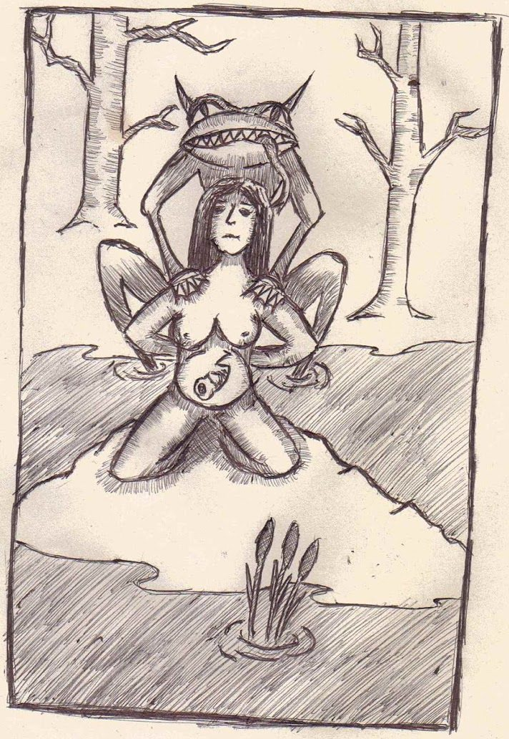
schließlich zurück in jenes Land, welches ich vor langer Zeit mein Heim nannte, denn wenn ich schon verdammt ward, dann doch jedenfalls hier, wo ich betrat jene Welt das erste Mal.
Ich wage nicht zu sagen, was ich auf den Steinen und in jenem Sumpfe sah und doch muss ich dies wiedergeben, um die Vollständigkeit jener Texte zu gewähren, die ich verberge.
Denn ich sah auf jenen Steinen den Stern und ich sah, wie jener Priester auf dem Bilde diesem huldigte und wie die Menschen es ihm gleichtaten und aus ihren Köpfen entstieg ein Wesen einer Kröte gleich und jenes Wesen vereinigte sich unter den Lobgesängen der Menschen mit dem Stern. An jener Stelle wusste ich, dass es vor dem Kulte kein Entrinnen gibt, denn jener ist überall zugegen in Vergangenheit, Gegenwart und Zukunft. Doch was ich erblickte im Sumpf, jenes Etwas, welches meinen Geist auf grausamste Weise zerstörte, war die Gewissheit. Denn dort aus den trüben Gewässern zwischen den Gasen und besungen durch die quakenden Kreaturen kam empor ein Wesen, welches aussah wie ein Seestern und um fast das zweifache größer war als ein ausgewachsener Mann. Und jenes Wesen kroch an Land und zu dem Priester und jener ergab sich dem Wesen und gab sich ihm hin und die Kreaturen feierten diesen Akt. Sie vereinigten sich dort auf dieser Erhebung und sie taten es so, wie es die Liebenden tun. Und jene Kreaturen, die diesem Schauspiel huldigten, taten es ihrem Priester gleich und in einem orgiastischem Massaker verstümmelten sie sich selbst, zerrissen und fraßen sich und verkehrten miteinander, während sie dies taten. Und doch zuckten die Verstümmelten, denn sie waren keinesfalls verstorben und in der Mitte dieses Albtraums, da erhob sich der Akt des Seesterns mit dem krötenhaften Priester.

Fünfte Reise
Die Reise in die andere Welt
Geschrieben von einem, der ihm folgte
So hat er mich also beauftragt, in seinem Namen niederzuschreiben, was ihm widerfuhr, wo dies geschah und welches Wissen er uns angedacht hat.
Ich beginne dort, wo alles seinen Anfang nahm. In Moskau war es, dort traf ich E Lym zum ersten mal. Es war viele Jahre her, seit ich dort war und damals da war ich Eingeweihter eines geheimen Zirkels und wie es Brauch war, so gab man sich dort Namen zur Verschleierung der wahren Identität der Person. Einer Intuition folgend, etwas das ich nicht erklären kann, weder damals noch heute, wo ich diese Zeilen schreibe, wählte ich einen Namen, den zu nennen ich allerdings nicht befugt bin, doch schien es mir, dass es genau dieser Name sein würde, der eine gewichtige Rolle in zukünftigen Ereignissen zu spielen hatte.
Noch heute weiß ich nicht um die Bedeutung dieses Namens, doch scheint es, als sei der Zeitpunkt noch nicht gekommen, an dem er seine Bedeutung erlangen wird. Ich fürchte dies werd ich nicht mehr erleben, nun da ich alt bin und gezeichnet von dem, was ich auf diesen Seiten zu schildern gedenke. Doch ich schweife ab, wie es für Männer meines Alters nicht unüblich ist. Es war also in Moskau, wo ich E Lym das erste Mal begegnete. So unauffällig er sich auch verhalten mochte, damals dort in diesem Gewölbe unter Moskau, dort wo das Treffen stattfinden sollte, so auffällig schnell sprang mir doch seine Erscheinung direkt ins Auge. Er mochte aus einem jener südlich gelegenen Länder kommen, vielleicht war er Angehöriger eines der Wüstenvölker, welche umherzuziehen pflegen und von denen man sagt, dass sie so manches altes Geheimnis behüten würden. Araber vielleicht, Berber oder ein wildes Gemisch der Völker dieser Region, so erschien er mir und auch von den Völkern Asiens hatte E Lym seinen Teil abbekommen. Doch der Ton seiner Haut glich keinem dieser Völker, denn sie war fahl und grau und glich auf unheimlicher Weise dem Farbton, wie sie kürzlich Verstorbene zu pflegen haben. Ich machte dies an seiner Vorliebe fest, stets im Dunkeln zu verkehren und belastete meine Gedanken nicht weiter mit Mutmaßungen über die Ursache seines Hauttons.
Sein Körper mochte gut und gerne 80, vielleicht sogar 90 oder 100 Jahre erlebt haben, was eine außergewöhnlich lange Spanne darstellt, in jener Zeit in der wir leben und trotz seines Alters schien sein Geiste in ungewöhnlich guter Verfassung zu sein, wenn auch bereits gezeichnet von jenen Schrecken und Wundern die er in seinem Leben gesehen haben mochte. Och, es waren seine Augen, die mich am meisten beeindruckten. Dunkel, fast schwarz, wie es bei derlei Völkern üblich ist, doch in ihnen selbst glomm etwas, dass ich nicht zu beschreiben vermag. Es schien, als blickten aus seinen Augen die Weisheit von 500 Jahren und der Wahnsinn von 1000 armen Geisteskranken, wie man sie nur in den schlimmsten Einrichtungen findet, die für jene Art Menschen erschaffen wurden, damit man sie für immer von der Außenwelt verbergen könne. Und jene Weisheit und jener Wahnsinn blickten gleichzeitig aus diesen schwarzen Teichen und durchbohrten meine Blicke, bis sie mir tief in die Seele zu sehen schienen. Jene Augen schienen niemals zu erlöschen, selbst wenn E Lym sich in die dunkelste Ecke des Gewölbes zurückgezogen hätte, so bin ich mir sicher, dass seine Augen in diesem Dunkel noch mit seltsamen und unheilvollem Glanz geleuchtet hätten. Und in der Tat schien es mir, als würde E lym sich vornehmlich im Dunklen aufhalten, was seiner seltsamen Erscheinung noch mehr Eindruck verlieh.
Ja, es schien geradezu, als suche er stets Schutz im Dunklen, so wie andere Menschen es vorziehen im Licht der Sonne zu stehen oder jedenfalls das Licht einer Lampe zu benützen. Jener e Lym also, gekleidet in die einfache, aber funktionale Kleidung von Menschen, die das Abenteuer suchen, schlug mir also in jener Nacht und in jenem Gewölbe in Moskau, in das es mich auf so merkwürdige Weise verschlagen hatte, ein Angebot vor das ich, abenteuerlustig wie ich zu jener Zeit war, schwer ablehnen konnte. Es sei sein Wunsch, wie er mir mitteilte, nach all den Jahren des Reisens zurückzukehren in seine alte Heimat und da e Lym bereits alt und von Krankheit und körperlichem Verfall gezeichnet war suchte er jemanden, der ihn begleiten würde. Nicht nur um ihm Schutz zu bieten, wie er mir versicherte und wahrlich, ich hoffte inständig es würde auf jener Reise nicht soweit kommen mögen, dass ich einfacher Mann ihn zu schützen hätte, sondern auch um seine letzte Reise, wie er sich auszudrücken pflegte, säuberlich und angemessen zu dokumentieren und niederzuschreiben. Und da ich des Schreibens und Lesens kundig bin und auf ein gutes Abenteuer schwerlich verzichten mochte, da willigte ich ein. Ich Narr hätte, ich gewusst, was dies für folgen haben würde, ich hätte e Lym in jener Nacht seine Bitte ausgeschlagen. Da ich jedoch einwilligte und meine Geschäfte hier in Moskau größtenteils erledigt waren, sollte einer schnellen Abreise unserer kleinen Gemeinschaft nichts im Wege stehen und nachdem ich mich Tags darauf bei einigen örtlichen Händlern mit allerhand Utensilien für jene Reise versorgt hatte, traf ich e Lym in der Dämmerung des Abends am Rande der Stadt.
Ich bemerkte sogleich, dass er nur mit wenig Gepäck zu reisen schien und hoffte, er würde nicht all zu sehr auf meine Gutmütigkeit vertrauen. Ich begrüßte ihn freundlich und er grüßte ebenso freundlich zurück oder zumindest so freundlich, wie er anscheinend in der Lage war, denn sein Gruß war dennoch sehr verhalten. Da ich nicht gewillt war, eine solche Reise schon zu Fuß zu beginnen fragte ich e Lym, wie es um ein Transportmittel, eine Kutsche oder jedenfalls ein Pferd bestellt sei und ehe er antworten konnte, bog eine alte völlig verwahrloste Kutsche in unsere Straße ein auf die e Lym, ohne ein Wort zu sagen zeigte. Erleichtert bestieg ich daraufhin die Kutsche und e Lym nahm neben mir Platz. Er war wahrlich ein sehr schweigsamer Reisegenosse und bis auf wenige banale Gespräche wechselten wir auf dieser unserer ersten Etappe kaum ein Wort miteinander. Und da es bereits Nacht geworden war und auch der Mond und die Sterne sich unter einer dichten Wolkendecke verbargen, beschloss ich meine Aufzeichnungen ruhen zu lassen und die Nacht mit dem zu verbringen, für die sie angedacht ist und so schlief ich ein. Als ich aus einem sehr unruhigen Schlaf mit noch beunruhigenderen Träumen wieder erwachte, dämmerte bereits der Morgen, ob e Lym geschlafen hatte oder nicht vermochte ich nicht zu sagen, ja saß er doch noch immer an jenem Platz und in jener Haltung, in der ich ihn gesehen hatte, eh ich meine Augen schloss. Doch damals maß ich dieser Merkwürdigkeit keinerlei Wert zu und so öffnete ich meinen Rucksack, den ich in Weiser Voraussicht wie ich anmerken möchte in Moskau mit allerlei Leckereien gefüllt hatte, um mein Frühstück zu mir zu nehmen, denn meinem Bauch verlangte es nach einem solchen. E Lym verlangte nichts und ich vermutete er habe bereits gegessen, obwohl ich keinerlei Spuren davon weder an ihm noch in der Kutsche wahrzunehmen vermochte. Gegen Mittag stoppte unser Kutscher um, wie ich nach einem Blick aus dem Fenster, die Pferde zu wechseln und ebenfalls ein wenig zu pausieren. E Lym schwieg weiter. Weder war ihm etwas über seine offenkundig exotische Abstammung zu entlocken, noch konnte ich näheres über den weiteren Verlauf unserer Reise in Erfahrung bringen und so beschloss ich es bei weiteren banalen Gesprächen über das Wetter oder den desolaten Zustand der Straße zu belassen, denn so vermocht ich jedenfalls ein bisschen Konversation mit ihm zu betreiben, auch wenn seine Antworten und Entgegnungen eher beiläufig und gleichgültig für mich klangen so war es doch immerhin eine Art von Gespräch, das wir führten. Gegen Abend dann hielten wir an einer Herberge. Unser Kutschenmeister versorgte die Pferde und nachdem e Lym und ich ein Zimmer angemietet hatten, aßen wir etwas, wobei mir auffiel, wie wenig er zu sich nahm, ehe wir uns zur Ruhe begaben. Am frühen Morgen noch ehe die Sonne am Himmel stand wurde ich geweckt und wir bestiegen, ohne gefrühstückt zu haben, unser Reisegefährt. Die folgenden Tage verliefen allesamt ähnlich. Wir rasteten dann und wann und gegen Abend suchten wir eine Herberge auf, speisten und tranken und begaben uns zur Ruhe nur um am frühen Morgen erneut unsere Reise fortzusetzen. Am vierten Tage dann schien e Lym endlich etwas gesprächiger zu werden, denn auf die Frage meinerseits, welcher Berufung er denn nachgehe, eine Frage, die ich wie ich anmerken möchte bereits öfter an ihn gerichtet hatte und jedes Mal war ich ohne Antwort verblieben, da erzählte er mir er sei eine Art Forscher. Ein Reisender, der vermutlich schon mehr Orte bereist habe, als ich in meinem Leben noch bereisen werde.
Doch als ich ihn näher nach jenen Orten befragte, da wich er mir erneut aus, denn solcherlei Orte, wie jene, die er bereist habe, seien nichts für einfache Menschen wie mich. Ich verbarg meine Empörung über jene mich kränkende Aussage und nahm mit dem Vorlieb, was unsere Gespräche sonst an Zeitvertreib hergaben, wollte ich doch jedenfalls darauf nicht verzichten. Es muss wohl der siebente Tag gewesen sein, da erreichten wir zu später Stunde einen Ort, der an einem Fluss gelegen war und auf die Frage, um welchen Ort es sich denn handeln möge, denn meine geografischen Fähigkeiten sind, so muss ich gestehen, zu jener Zeit eher bescheiden gewesen und meine Kenntnisse der Sprache dieses Landes war, so möchte man sagen, nicht vorhanden, erwiderte e Lym, dass die Namen der Orte, die wir auf unserer Reise durchqueren würden, für meine Aufzeichnungen keinerlei Bedeutung haben würden. Jene Orte gab er mir zu verstehen, seien nur kleine Inseln der Zivilisation die in der Zeit erblühen, aber ebenso schnell wieder verschwinden würden und obwohl ich jener Aussage von ihm nicht so recht zustimmen wollte, beließ ich es doch dabei. In jenem Ort also, der an einem Fluss gelegen war, befüllten wir unsere Vorräte und bestiegen einen weiteren Tag später ein Schiff, welches uns, wie ich erwartete, unserem Ziel ein Stück näher bringen sollte.
So besteigt man in einem Land also ein Schiff und steigt wenig später in einem anderen Lande aus diesem Schiff aus.
So einfach war das, denn auf unserer Überfahrt über, wie ich annahm das kaspische Meer, geschah wie zu erwarten äußerst wenig, ja eigentlich so möchte ich gestehen, sehnte ich mich bereits nach dem versprochenen Abenteuer, doch ich fürchtete e Lym hatte maßlos übertrieben. Doch kurz bevor das Schiff sein Ziel erreichte, da kam e Lym auf mich zu. Er verlangte meine Notizen zu sehen und nach eifrigem Studium dieser zerriss er einige und strich bei anderen dieses oder jenes Wort durch. Ich war außer mir. Hatte er mich nicht in Moskau um eine fundierte, ordentliche und vollständige Niederschrift seiner Reise gebeten? E Lym schien meinen Unmut zu bemerken und wie als wolle er mich beschwichtigen legte er mir seine Hand auf die Schulter und blickte mir tief in die Augen. Ich erschauderte, riss mich jedoch zusammen und wischte mit einer beiläufigen Geste seine Hand beiseite, da ich nicht bei ihm den Eindruck erwecken wollte, ich stünde zu sehr unter seinem Einfluss …
Doch dies tat ich bereits, auch wenn mir zu jenem Zeitpunkte dies noch nicht bewusst war.
E Lym wies mich noch einmal eindrücklich zurecht und betonte nochmals das Zeitangaben, Distanzen und insbesondere Namen wie jener der Orte, die wir durchquert hatten, keinerlei Bedeutung für diesen Bericht zu haben hätten. Ich beruhigte mich ein wenig und entgegnete e Lym, dass ich mich ab sofort an seine Vorgaben halten werde, auch wenn mir dies bisweilen aufgrund meiner starken angeborenen Neugier schwerfallen würde. Da sah ich ihn zum ersten Mal seit dem Beginn unserer Reise lächeln und wie als wenn er in meine Gedanken geschaut hätte fügte er noch an, ich werde mein Abenteuer, nach dem ich mich so sehne, schon noch früh genug erleben. Mit diesen Worten drehte er sich um, verließ meine Kabine und ließ mich wie versteinert zurück.
Bis auf jenes sonderbare Ereigniss jedoch verlief unsere Schiffsreise ohne weitere Vorkommnisse und obwohl es mir schwerfiel, hielt ich mich an e Lyms Vorgaben und machte nur noch wenige Notizen, von denen jedoch keine einzige Zeugniss davon abgab, was ich zu jenem Zeitpunkt über e Lym dachte.
Wir verließen also in einer nun für mich namenlosen Hafenstadt unser Gefährt und da ich meinen Bericht für e Lym nun nach seinem Wunsch verfassen wollte, hielt ich mich in den folgenden Wochen sehr kurz. Denn unsere Reise beschränkte sich im wesentlichen ohnehin nur aus endlosen
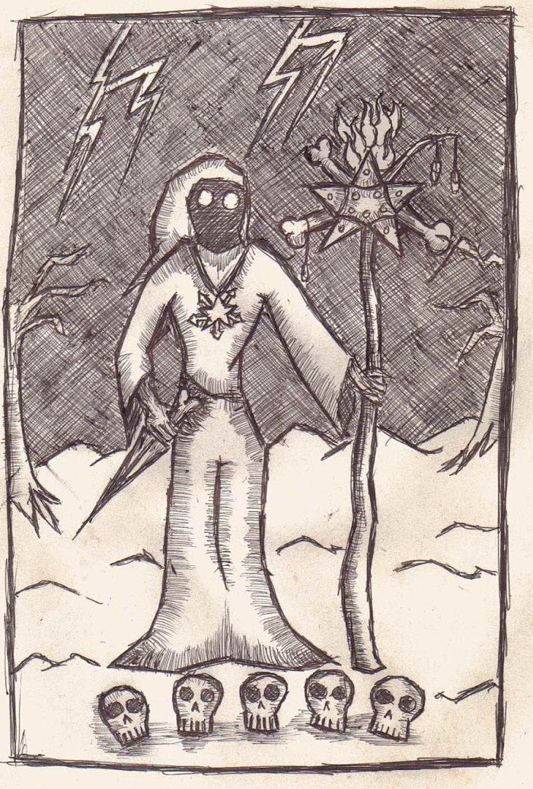
Fußmärschen, stundenlangen Ritten auf Kamelen, altersschwachen Pferden oder gar Eseln und einfachen aber inhaltslosen Unterredungen mit e Lym. Eine Sache jedoch fiel mir während unserer Reise auf und ich hätte es schon früher bemerkt, wäre der Prozess nicht so schleichend eingetreten. Denn e Lym schien sich zu verändern. Ja er schien mit jedem Tag, mit jedem Meter, mit jedem Schritt den wir zurücklegten älter zu werden und das umso schneller je näher wir dem Ziel unserer Reise kamen, von dem ich im übrigen immer noch nicht wusste, um was es sich handelte. Anfangs setzte dieses verwelken langsam ein, weswegen es mir wohl erst nach unserer Schiffsfahrt auffiel, denn ich vermute, dass das Einsetzen bereits wesentlich früher begann. Dann jedoch konnte man Tag für Tag und schließlich Stunde um Stunde seinen körperlichen Verfall verfolgen. Doch immer, wenn ich zweifelte oder eine Frage stellte, die mir e Lym nicht beantworten wollte schaute er mir mit diesem Blick in die Augen und ich fühlte etwas wie vertrauen aber auch Angst in mir aufkommen, sodass ich nicht wagte ihn weiter zu befragen oder an unserer Reise zu zweifeln. Aber auch sonst geschah nichts von Bedeutung auf diesem Teil unserer Reise und ich stellte des Öfteren die Vermutung auf, dass uns irgendeine fremdartige Kraft vor dem beschützte, was anderen Reisenden hier in jenem Teil der Welt sicherlich schon längst den Tod gebracht hätte. Wir durchquerten eine Ödnis nach der anderen und nach Wochen erblickten wir am Horizont ein Gebirge von wahrhaft gigantischem Ausmaße. Entgegen meiner Hoffnung strebte unsere Gesellschaft genau auf jenes Gebirge zu und einige Tage später befanden wir uns mitten in einer bergigen und zerklüfteten Einöde, von der ich annahm, das kein menschliches Wesen hier freiwillig zu leben gedachte. Wir zogen wohl noch eine weitere Woche durch diese von jeder Zivilisation verlassene Region und e Lym schien bereits einem, wenn ich mir diese Aussage hier erlauben darf, lebendem Toten nicht unähnlich und so war ich gleichzeitig überrascht als auch verwundert und irritiert als e Lym mir endlich verkündete, dass wir das Ziel unserer Reise fast erreicht hätten und das es wohl noch einer Rast bedürfe um zu diesem vorzustoßen.
Nachdem wir also hier in diese Wildnis der Berge einen Lagerplatz gefunden hatten, begann e Lym einen Kreis darum zu ziehen und außen an den Kreis, da schrieb er in einer mir unbekannten Sprache einige Schriftzeichen auf die Steine und jene schmerzten in meinen Augen und in meinem Kopfe, wenn ich sie zu lange betrachtete. Um dieses Gebilde wiederum zog er einen weiteren Kreis und als ich mich wagte ihn nach dem Sinn und Zweck dieses Machwerks zu befragen, da entgegnete er mir, dass er dies zu unserem Schutze erstellt habe, denn an diesem Orte hätten wir jene Art von Schutz dringendst nötig. Und so gab ich mich denn mit seiner Antwort zufrieden.
Er zündete ein Feuer an und bat mich um etwas Wasser, das ich ihm auch bereitwillig überließ. Zu jenem Zeitpunkte hatte e Lyms Verfall schon solch bedeutsame und monströse Ausmaße angenommen, dass ich ehrlich gesagt niemals erwartet hätte ihn am nächsten Morgen lebend vorzufinden. Seine Augen sahen grässlich vertrocknet aus und Reste seiner Haut hingen in kläglichen Fetzen wie alte Lumpen von seinem Fleisch herab. Seine Haut ward mittlerweile aschgrau und Haare hatte er so gut wie keine mehr und jene, die er hatte, hingen in groben ungekämmten Strähnen wirr über seinen Kopf. E Lym selber jedoch schien dies alles nichts auszumachen, denn er erschien so geistig gesund oder möchte man sagen ungesund wie an jenem Tage, als ich ihn zum ersten Mal traf. Nun e Lym nahm dann also das Wasser, welches er in einen kleinen Kessel füllte, den er über das Feuer hing. Als das Wasser in dem Kessel langsam zu kochen begann, kramte e Lym einen kleinen Beutel hervor und mit Grausen stellte ich fest, dass ich nicht mehr zu unterscheiden vermochte, ob er diesen Beutel aus seinen Lumpen oder seiner Haut zog, denn dergestalt war sein körperlicher Verfall das man jenen Akt seines Handelns im Zwielicht der Dämmerung hier auf dem Berg nicht genau erkennen konnte.
Seltsamerweise empfand ich jedoch nicht den geringsten Ekel vor ihm, wie es eigentlich im Angesicht solch eines ...Wesens... angebracht gewesen wäre.
Aus jenem Beutel also holte er, wie mir schien, einige getrocknete Kräuter hervor und gab sie in das kochende Wasser ebenso, wie ich daheim einen guten Tee zu kochen pflege. Ich nahm an, dies seien Würzmittel für eine Art Suppe oder eben ein Getränk dem Tee nicht unähnlich und mit letzterer Vermutung sollte ich dann auch recht behalten, denn als dieses Gebräu gezogen hatte, da schenkte mir e Lym etwas davon in einen tönernen Becher ein und bot mir dies zum Trinken an. Ich weiß nicht mehr warum ich trank, denn wenn ich dies e Lym gegenüber auch nie offen zugegeben hätte, so vermutete etwas tief in mir drin, dass dieses Getränk, das er mir da reichte, nicht alleinig zum Löschen des Durstes gebraut worden war. Und doch trank ich, denn der Geruch dieser Flüssigkeit war mir sehr angenehm und als ich trank und jenes Gebräu mir durch den Mund und den Halse rann, da fühlte ich eine angenehme Wärme in mir aufsteigen. E lym trank ebenfalls und da schon zu fortgeschrittener Stunde und die Dunkelheit längst über uns hereingebrochen war, da beschloss ich mich zur Ruhe zu begeben. Schnell schlief ich ein und träumte nur sehr wenig und zusammenhangslos, bis ich erschrocken erwachte.
Jene Umgebung, in der wir genächtigt hatten, hatte sich auf grausamste Weise bis zur Unkenntlichkeit verändert.
Die Landschaft sah nun aus wie in einem obszönen Gemälde. Die Bergspitze war zu einem Tal geworden und der graue Stein zeigte nun eine kränkliche hell gelbliche Färbung und auch seine Beschaffenheit schien nicht mehr fest zu sein, sondern eher schwammig und auf eine furchtbar verdrehte Weise weich und porös.
Ebenso wie der Berg sich zu einem Tal verändert hatte, da erwuchsen nun dort, wo die Täler gewesen waren Berge empor, die dieselbe kränkliche Färbung zeigten, wie die Ebene auf der wir uns befanden. Doch jene Berge schienen Vulkanen gleich einen Schlot zu besitzen, doch floss aus jenem keine Lava den Hang hinunter, sondern violetter Schleim, der in diesem Zwielicht grünlich schimmerte und dessen aussehen in mir
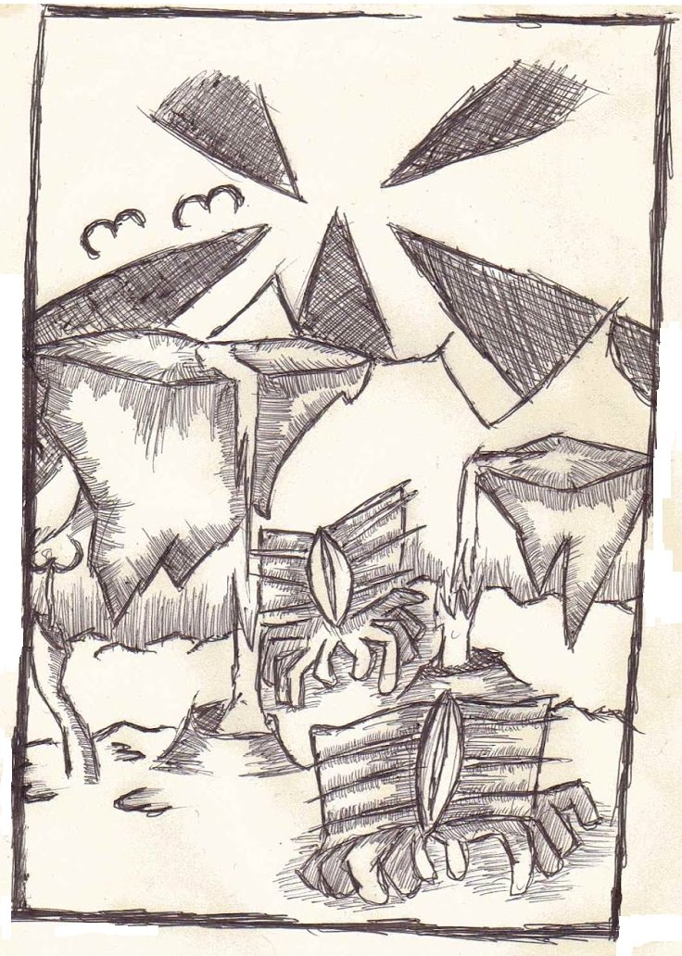
Übelkeit erregte floss den Hang hinauf in die Schlote. Und hier und da erbrach die Erde in der Ebene weitere Klumpen dieses Schleims und jene Klumpen sammelten sich schnell und flossen in Richtung der Ströme, welche zu den Hängen der Berge führten. Über mir erblickte ich drei Monde, von denen einer eine ähnliche Färbung aufwies wie die Ebene, der zweite eine blasse bläuliche Farbgebung besaß und von denen der dritte jedoch der erschreckendste war. Denn dieser wies eine Mischung aus Blau und Grüntönen auf und schien zu flimmern und wenn es mir gelang, ihn einen Augenblick zur Gänze zu erfassen, bemerkte ich mit Entsetzen, das sich in ihm eine unirdische grausame Fratze abzuzeichnen schien. Und als wenn dies der Schrecken noch nicht genug wäre, erblickte ich hoch droben in den milchig grauen fast weißen Gefilden, dessen was der Himmel sein musste, etwas, von dem ich annahm, es müssten wohl eine Art von Vögeln sein doch als ich sie in ihrem Flug betrachtete, da sah ich, das es vielmehr nur einfache längliche Wesen waren. Und jene Wesen hatten, wie ich bemerkte, weder Augen noch Schnäbel noch Gliedmaßen, sondern es waren einfache Wesen, die wie dicke Fäden gleich waren und im gleichmäßigen Schlage ihrer äußeren Enden den Himmel durchzogen. Über diese Ebene sah ich sonderbare Wesen, Weberknechten gleich, wandern jedoch waren ihre Beine grotesk verlängert und das gesamte Wesen maß ungefähr 30, wenn nicht sogar 40 Meter. Augen besaßen sie so, wie ich dies von meiner Position aus beurteilen konnte keine und ihre Münder schienen nur mehr Einstülpungen in ihrem Körper zu sein. Gelegentlich schnappte eines dieser Wesen mit seinem schwarzen unkenntlichen Maul nach einem der Vögel und wenn es sie mit seinem schwarzen Schlund packen konnte, vielen Reste dieser Vögel widerlich klatschend auf die Erde, wo sie noch für Momente zuckend und krampfend verblieben, ehe sie in den Boden sickerten.
Unendliche Panik überschwemmte mich, denn diese schreckliche Welt konnte und wollte ich nicht begreifen außerdem sah ich mich überhaupt nicht in der Lage dazu. Schwarze Steine schälten sich aus dem Boden und strebten langsam gen Himmel und weit draußen auf der Ebene da erblickte ich Geschöpfe von so unglaublicher Perversion und Hässlichkeit, dass ich mich schäme sie zu beschreiben, denn sie waren wie aufgeschnittene, ausgeweidete und nach außen geklappte Brustkörbe von Menschen, verjüngten sich oben und unten und endeten dort, wo ich unten vermutete, denn in jener Welt war ich mir nicht mehr sicher was oben und unten war, in Organe die wie zwei aneinandergelegte und aufgefaltete Hände aussahen und auf jenen Organen bewegten sie sich auch über die Ebene.
Ich vernahm ein Summen und Flirren in der Luft und konnte so sehr ich mich auch anzustrengen vermochte dessen Quelle nirgends ausmachen. Ich blickte auf den Boden, wo der Kreis hätte seien sollen und jener war auch weiterhin vorhanden, nur das seine Runen und Zeichen und die Umrisse des Kreises nun in einem grünen Lichte leuchteten, ja geradezu brannten und jenes Licht reichte etwa zweieinhalb bis drei Meter in die Höhe und bildete über mir eine geschlossene Kuppel. Innerhalb des Kreises war jedoch wie ich verwundert bemerkte der Boden, so wie er gewesen war bevor diese krankhafte Transformation über das Land gekommen war … steinern und grau. Dann war es mir mit einem Schlag klar. Es musste sich um einen starken Traum oder eine Halluzination handeln, ausgelöst durch dieses vermutlich äußerst schadhafte Gebräu, welches mir von jenem teuflischen e Lym verabreicht wurde. E Lym! Ich drehte mich schlagartig um, jenen suchend, der mir diesen Albtraum angetan hatte und da sah ich ihn, wie er am entgegensetzen Rande des Kreises in eine Schlucht blickte, wobei Schlucht noch maßlos untertrieben war, denn auf der entgegensetzen Seite der Ebene, die ich so eindrücklich beschrieb und welche mir sicherlich noch so manchen Albtraum bescheren wird, fiel jene fast senkrecht ab und dies auf einer unermesslichen Länge. Ja tatsächlich schien es so, als reiche jene Klippe von einem Ende des sichtbaren Landes bis zum anderen und in der Breite konnte man selbst am Ende des Horizonts die andere Seite nicht einmal erahnen. Dichter ascheähnlicher Nebel waberte etwas unterhalb des Randes und in weiter Ferne, so schien es, ragte etwas unerhört großes, kaum zu erkennen, aus jenem Nebel empor und wiegte sich in seltsamer Monotonie hin und her. Ich wollte e Lym packen und ihn zur Rede stellen was dieses Spiel von ihm zu bedeuten habe, doch ehe mir dies gelang, drehte er sich zu mir um und blickte mich lächelnd an, wobei er erklärte, als sei dies das normalste der Welt, dass wir uns nun auf der Unterseite der Realität, wie wir sie kannten, befänden, was ich allerdings nur als weitere diabolische Attacke seinerseits auf meinen angeschlagenen Geist ansah. Ehe ich auch nur einen weiteren Gedanken fassen konnten zeigte er mit einer Hand in den unnatürlichen Himmel und bedeutete mir ich solle ruhig bleiben, denn solange ich im Kreise blieb, würde mir kein Leid geschehen. Unfähig aufgrund der Eindrücke der letzten Momente, denn tatsächlich waren seit meinem Erwachen in diesem Lande wohl nur einige Sekunden verstrichen, und immer noch widerstrebend, seinem Bann unterliegend, blickte ich also in jene Richtung, die seine Hand mir wies und dort erblickte ich es und niemals wieder verspürte ich mehr Entsetzen als in jenem Augenblick. Denn vom Horizont rings um mich strebten fünf schwarze Spitzen tentakelartig und langsam Richtung Zentrum des Himmels und jene Spitzen erinnerten mich auf eine höchst ungesunde Weise an die Arme der Seesterne, welche ich häufig an verschiedenen Meeren bereits gesehen hatte.
Diese Arme jedoch mussten gewaltig sein und jeder von ihnen war von absoluter Schwärze, nur unterbrochen von kleineren und größeren weißen Punkten. Und dann überkam mich endgültig eine paralysierende Angst, denn diese weißen Punkte erwiesen sich bei genauerer Betrachtung allesamt als Augen verschiedenster Position und Größe und all diese Augen, so schwer sie auch zu erkennen waren, sahen direkt auf e Lym. Wie in Trance vernahm ich, wie er einen unnatürlichen und widernatürlichen Singsang anstimmte und ich erinner mich nur, das zwei Worte in jenem beschwörerischen Singsang immer wieder an mein Ohr drangen. Auch das summende und flirrende Geräusch vernahm ich nun deutlich lauter und auf unheilige Art und Weise vermischte es sich mit dem Singsang dieses Verrückten. Diese zwei Wörter, an die ich mich erinner, die er dort in diesem seltsamen Land sang, ich wage es gar nicht sie zu sagen, ja gar zu denken, denn fürchte ich mein Geist, wird aufgrund der Erinnerungen daran zerbrechen, jene Wörter, die ich immer und immer wieder vernahm, waren Malloy und Yazchtarr-Niyrrty. Ich folgte dem Schauspiel am Himmel und ein allgemeiner Wahnsinn, wenn dies überhaupt möglich war, schien sich über das Land auszubreiten. Die Arme stiegen weiter und weiter empor und nahmen, obwohl schon so groß wie es wohl die größten Berge sein müssen, noch wesentlich größere Ausmaße an und als sie die ersten Monde am Himmel erreichten, da sah ich, das sie nicht die Monde verdeckten, sondern hinter ihnen weiter wuchsen und wuchsen. Und die Augen blickten mit stechendem Blick zu uns herab. Es war, als schlösse sich der Himmel selbst, als zöge eine Nacht herauf, welche von fünf Seiten gleichzeitig zu kommen schien und in der Tat erinnerte mich dieses Spektakel entfernt an einen sternenklaren Nachthimmel. Ich bemerkte, dass e Lym seinen Gesang gestoppt hatte und das er sich anschickte, den Kreis zu verlassen. Ich schrie er solle bleiben, er könne mich nicht alleine lassen doch er durchschritt den Kreis, fing augenblicklich an zu glühen und kranke Flammen schlugen aus seinem Körper, doch er ging weiter auf diesen bodenlosen Abgrund zu. Und ich rief und flehte doch er tat Schritt für Schritt und mit jedem Schritt, den er tat, schloss sich der Himmel ein weiteres Stück und mit jedem Schritt verbrannte etwas mehr von e Lym, bis nur noch eine Parodie von einem Menschen übrig war, als er schließlich den Rand des Abgrundes erreichte.
Das Summen und Flirren war fast unerträglich geworden und der Wahnsinn war fest greifbar und in jenem Moment drehte sich e Lym ein letztes Mal zu mir um und lächelte. Aber dieses Lächeln von ihm strahlte grenzenlose Zufriedenheit aus, obwohl er dem Zustand seines Körpers nach zu urteilen Höllenqualen zu ertragen hatte und ehe ich noch einmal flehen konnte, er solle bei mir bleiben, ließ er sich nach hinten fallen, verbrannte im Fallen gänzlich und wurde selbst ein Teil dieses endlosen Aschemeeres. Der Himmel hatte sich fast zur Gänze Schwarz gefärbt, das ich die Monde noch erkennen konnte tröstete mich wenig, denn dies sagte nur um so mehr über die Größe jenes Wesens aus, zu dem diese Arme gehören mochten. Ich fiel auf die Knie und winselte, weinte, lachte wahnsinnig und weinte wieder. Die Augen am Himmel richteten sich nun auf mich und ich erwartete widerwillig mein Ende, gekrümmt am Boden liegend, zitternd und weinend dann wieder lachend und schreiend. Die Lücke zwischen den Armen hatte sich fast geschlossen, die Augen starrten mich an, dass Summen und Flirren war unerträglich, ich hielt mir die Ohren zu und schrie, drehte mich auf den Rücken und bäumte mich auf, zog mich zusammen und als das letzte weiß des Himmels zu verschwinden drohte, wurde der Wahnsinn um mich herum so groß, dass ich die Augen zusammenkniff, mir die Ohren vom Kopf zu reisen drohte und mich wild umherwälzte. Dann herrschte Ruhe, herrliche alles durchdringende Ruhe. Mein Körper entspannte sich, ich öffnete die Augen und jene Welt des Wahnsinns und der Albträume war verschwunden. Ich befand mich wieder in unserem Lager, so wie es gewesen war, als ich zu Beginn dieser schicksalshaften Nacht eingeschlafen war. E Lym jedoch war fort. Da mein Verstand langsam wieder zu sich kam und ich mir mit allen natürlichen Mitteln dieses Erlebnis nicht zu erklären vermochte, kam ich zu dem Schluss, es müsse sich um eine besonders grausame Halluzination oder einen abscheulichen bösartigen Traum gehandelt haben, ausgelöst durch diesen verdammenswerten Kräutersud, den mir der Teufel e Lym angeboten hatte. Zweifelsfrei war er nicht in jenem Abgrund verbrannt, sondern hatte sich vermutlich, während ich in jenem Delirium danieder lag, eiligst aus unserem Lager entfernt und war nun bereits unerreichbar fern für mich. Da es noch dunkel war und ich erschöpft und müde am Feuer lag, beschloss ich zu versuchen, noch etwas Ruhe zu finden doch Schlafen konnte und wollte ich nicht mehr und als die Sonne langsam über die Berge stieg, stand ich auf und durchsuchte das Lager nach Anzeichen für e Lyms verbleib. Seltsamerweise fehlte nichts von seinen Sachen und selbst der Beutel mit seinem Höllenkraut lag noch bei seiner Lagerstätte. Ich raffte, so schnell ich konnte, alles zusammen und löschte das Feuer denn ich wollte schnellstmöglich zurück in Gefilde, in denen ich mich besser zurechtzufinden wusste. Ich war immer noch mitgenommen von jener Nacht und dergestalt war auch mein Abstieg nicht von sonderlichem Glanze. Stolpernd und rutschend, mehr als einmal auf die Knie fallend und am Ende meiner Kräfte kam ich am Fuß des Berges an. Meine Sinne schwanden und das Letzte was ich sah, war eine Ansammlung kleiner Hütten, in dem hier üblichen Baustil, ehe ich torkelnd und schlingernd zu Boden fiel. Ich erwachte wohl einige Tage später in einem Bett. Wie ich später erfuhr, wurde ich von den Bewohnern jenes Dorfes gefunden und sobald es möglich war in die nächst größere Stadt gebracht, damit dort mein Körper angemessen versorgt werden konnte. Ich verließ jenes Land auf dem schnellstmöglichen Wege.
Ich weilte nun seit einigen Tagen wieder zu Hause, da fand ich in den Sachen jener verhängnisvollen Expedition den Beutel mit dem Höllenkraut. Zuerst hatte ich den Drang diesen ins Feuer des lodernden Kamins zu werfen, doch dann siegte meine Neugier und ich beschloss den Inhalt dieses Beutels einen angesehenen und mir bekannten Botanikers zu präsentieren, damit ich Auskunft darüber erhielte, welches Kraut zu solch erschreckend realen Halluzinationen in der Lage wäre. Seine Antwort beunruhigte mich zutiefst. Denn wie er mir mitteilte, kam er nach reiflicher Prüfung und intensivsten Nachforschungen auf Bitten meinerseits zu dem Schluss, es handele sich bei diesem Kraut um ein leichtes Beruhigungs- und Entspannungsmittel, welches in jenen Regionen, in denen ich vor kurzem noch verkehrte, nicht unüblich sei. Halluzinogene Eigenschaften seien ihm hingegen von jenem Kraut keine bekannt und es sei auch nicht anzunehmen, dass sich ein anderes Kraut als jenes in dem Beutel befunden haben könne.
Wenn all dies wahr gewesen sein sollte, wäre ich ohne jenes Mittel zweifelsfrei dem Wahnsinn anheimgefallen und doch waren die Erlebnisse in jener Nacht dort oben auf dem Berg für mich ein Trugbild oder ein Traum, denn so etwas konnte einfach nicht existieren. Und so verwundert es auch kaum, dass ich die Notizen, die ich auf jener unglückseligen Reise angefertigt hatte in dem Glauben, sie würden e Lym für irgendetwas dienlich sein irgendwo in meinem Arbeitszimmer unter Bergen von Papieren, Akten und Berichten über Dinge, über die ich nicht reden darf verlor. Wahrscheinlich wollte ich sie unterbewusst verlieren, denn ihre Nützlichkeit für irgendjemand anderes als den verschwundenen e Lym war fraglich. Und schließlich beruhte ja meine letzte so schockierende Erfahrung mit e Lym auf einem Traum oder einer bösartigen Form der Halluzination.
Dies glaubte ich jahrelang, bis sich vor einigen Nächten etwas überaus merkwürdiges und höchst seltsames ereignete.
Es war eine stürmische Nacht und ich war wohl wie so oft in meinem Sessel am Kamin eingeschlafen, als ich einen obskuren Traum hatte, der mich ernsthaft daran zweifeln ließ, dass all jenes, was ich vor all den Jahren erlebte, ein Traum oder eine Erscheinung gewesen sein mochte.
In jenem sonderbaren Traum, den ich erlebte und der mir außerordentlich realistisch erschien, saß ich ebenfalls in meinem Sessel. Das Feuer im Kamin brannte schwach, jedoch hell genug, mein mich umgebendes Arbeitszimmer mit spärlichem Licht zu erhellen, welches ungute Schatten auf allerlei Bücher, Regale und Gegenstande projizierte, die in meinem Arbeitszimmer so reichlich vorhanden waren. Ich war wohl grade erwacht innerhalb meines Traumes und meine Glieder fühlten sich schwer an, als ich unterhalb der verschlossenen Tür einen seltsamen Nebel wahrnahm, der unter dem Spalt jener Tür hindurchkroch und von dem ich erst annahm, es handele sich um Rauch. Panik durchzuckte meinen müden Körper, denn Rauch würde Feuer bedeuten und Feuer hieß mein Haus würde brennen, doch dieser Nebel es war kein Rauch und es roch auch nicht nach Feuer. Er sah aus wie Asche, feine ja feinste weißgraue Aschepartikel. Nun erschrak ich richtig, denn jener Aschenebel sah aus, wie der, den ich vor all den Jahren in diesem unsäglichen Traume schon mal gesehen hatte und der dort ein ganzes Meer füllte in das sich e Lym schließlich stürzte. Unnatürlich, ja lebendig waberte er durch das Zimmer, kam auf mich zu und kondensierte kurz vor meinen wie versteinert wirkenden Füßen zu dicken grauweißen klumpigen Schleims. Jener klumpige Schleim wiederum suchte, wie es schien nach weiteren klumpen Schleim, die sich überall gebildet hatten, denn er kroch und wälzte sich überaus obszön durch das Zimmer und sammelte hier und dort weitere Klumpen ein und so wuchs diese Masse, bis kein Schleim mehr in meinem Zimmer vorhanden war, bis auf jenen unerhört großen Klumpen, der sich zu einer Gestalt transformierte. Diese Gestalt hatte einen rechteckigen Körper, ihr Kopf und erst recht ihr Hals fehlten zur Gänze und jene Organe, die sich dort befinden müssten, fanden sich auf dem Körper der Kreatur selbst wieder. Nunja, zumindest zum Teil, denn eine Nase besaß dieses Wesen, wie ich feststellte genauso wenig wie Ohren. Kleine teuflische schwarze Augen waren tief in den Körper eingelassen und wohl gut ein Viertel bildete der außergewöhnlich und überaus besorgniserregende Mund dieser Bestie, der mit nadelspitzen Zähnen angefüllt war. Die Arme und Beine dieser Kreatur waren verkümmert. Finger oder Zehen entdeckte ich keine, was dieses ganze Zerrbild nur noch schrecklicher aussehen ließ. Jenes Wesen also, dass sich dort vor mir materialisierte, kam mit langsamen Schritten auf mich zu und das, so abstrus es auch klingen mag, obwohl sein Prozess der Gestaltwerdung noch nicht einmal zur Gänze abgeschlossen war. Unfähig mich zu rühren, wartete ich, was geschehen würde, denn das Wesen war nun bis auf Armlänge an mich herangetreten.

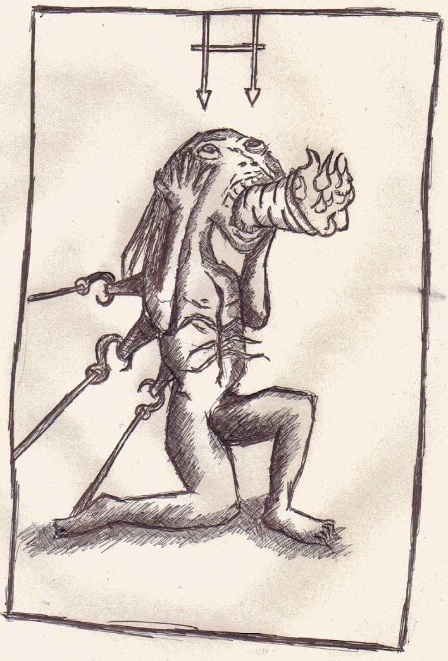

Es schreckte mir jenen auch entgegen und berührte mit seiner formlosen Masse, die seine Hand sein musste, die meinige und zog und zerrte und dann lief es los und zog mich aus meinem Ruheplatz hinter sich her und wir rannten aus dem Haus und die lange Straße entlang und durch Hügel und Wälder und rannten so schnell, dass ich glaubte, wir flögen und als es stoppte, da befand ich mich auf einer Lichtung umgeben von altertümlichen Ruinen. Das Wesen bedeutete mir ich solle graben und aus Ermangelung eines Werkzeuges für solche Arbeiten benutzte ich meine Hände und grub und dann fand ich eine Kiste, verziert mit grotesken Runen und Ornamenten, die ich an mich klammerte. Dann erwachte ich in meinem Sessel vor dem Kamin und ich hätte diese Begebenheit als scheußlichen Traum abgetan, wären meine Hände nicht mit Erde verkrustet gewesen und würde sich auf meinem Schoße fest umklammert von jenen dreckverschmierten Händen nicht jene Truhe aus meinem Traum befinden. Ich war zutiefst verwirrt und verunsichert, setzte mich jedoch direkt an meinen Schreibtisch und öffnete jene Truhe. Zögernd hob ich den Deckel und nun erblickte ich, was diese Truhe zum Inhalt hatte, denn vor mir lagen ein Stapel von Pergamenten, die wahrlich Jahrhunderte alt sein mussten. Ich entnahm sie vorsichtig der Truhe, um sie zu begutachten und musste zu meinem Bedauern feststellen, dass ein Großteil von ihnen in einer mir gänzlich unbekannten Sprache abgefasst waren. Am Boden der Truhe jedoch fand ich den Schlüssel für die Entzifferung dieses Schatzes. Denn es war ein weiteres Pergament, dass vor mir lag und in altertümlichen Latein die Angaben machte, die notwendig waren, jene Dokumente zu entschlüsseln, die ich zuerst der Truhe entnahm. Die nächsten Tage verbrachte ich damit diese Schriftstücke zu übersetzen. Ich aß in dieser Zeit sehr wenig und auch dem Schlaf war ich seit jener Nacht nicht sehr zugetan und als ich alle Schriften übersetzt und sie vor mir ausgebreitet hatte, da konnte ich lesen, was der Inhalt jener Texte war, die aus jener Kiste geborgen hatte, die mir durch einen mysteriösen Traum in die Hände gefallen war. Es handelten sich um die Reiseberichte e Lyms. Vier an der Zahl und es befanden sich noch zwei weitere Dokumente darunter wovon eines, sofern ich es richtig verstand, beschrieb, wie e Lym einst als einfacher Hirte während eines Unwetters eine Höhle fand und in jener entdeckte er ein uraltes Grab eines Magiers, der lange vor den ersten bekannten Zivilisationen gelebt haben soll. Bei diesem fand E Lym ein sternenförmiges Amulett und eine Inschrift am Sarkophag selber die besagte, dass ein Wesen von unendlicher Macht existiere, doch jenes Wesen sei wankelmütig und weiter sprach die Inschrift, dass es gewisse Möglichkeiten gebe jenes Wesen zu besänftigen und dies soll bereits mehrmals in ferner Zeit geschehen sein. Doch wisse man nicht, ob jenes Wesen nun schlafe oder wache und das Problem, welches daraus hervorging war dieses, dass man nun jene besänftigen Rituale ausführen musste, ohne zu wissen, ob es einen Einfluss habe auf jenes Wesen, denn wenn es schlafen sollte so wäre man sicher vor des Wesens Wankelmut, welcher schreckliche Auswirkungen haben könne auf die gesamte Schöpfung und somit wäre jenes Ritual überflüssig, doch sollte es wachen und sein Blick nicht gerichtet sein auf dessen Schöpfung so bestünde die Möglichkeit das jenes Wesen seinen Blick richten würde, auf das was dort seine Aufmerksamkeit erregt somit wäre das Ritual gefährlich. Sollte jenes Wesen jedoch wachen und sein Blick wäre bereits gerichtet auf uns, seine Schöpfung, so wäre das Ritual notwendig um die Aufmerksamkeit zu halten und somit den unausweichlichen Untergang zu verhindern oder jedenfalls zu verzögern. Und e Lym beschrieb, wie er das Amulett an sich nahm und erst dann in der Lage war jene Inschrift zu entziffern und etwas muss ihn dort verändert haben, denn von nun an war er fest entschlossen alles über jenes Wesen zu erlernen und einen Weg zu finden, um in Erfahrung zu bringen, ob dieses Wesen nun schlafen oder wachen würde und sollte es notwendig werden, so würde er das Ritual vollziehen doch strebte er auch nach der endlosen Macht, die die Ausführung dieses Rituals mit sich bringen sollte, denn jenes Ritual war das ultimative Opfer an das Wesen und sollte jenes Ritual in regelmäßigem Abstand vollzogen werden, so brauche man sich nicht sorgen um die Aufmerksamkeit des Wesens und man müsse dann nicht mehr gewisse unaussprechliche Taten vollziehen, um jenes Wesen zu besänftigen, sollte es denn wachen und sein Blick auf uns ruhen.
Und jenes Ritual und diese Tatsache brachte mich fast an den Rand des Wahnsinns, war jenes, dem ich in jener verhängnisvollen Nacht auf dem Berge beiwohnte. Ich suchte schnellstens meine Notizen von damals, die ich vor mir selber verborgen hatte und fand auch einige von ihnen und aus jenen und meiner Erinnerung an damals verfasste ich dieses Schriftstück. Zwei besonders bedeutende jedoch, nämlich jene welche das Ritual, den Kreis und den Singsang ausführlich beschrieben jene fand ich nicht und nun wurde mir schlagartig das ganze Ausmaß dieses Umstandes, bewusst denn genau jene zwei Notizen waren es, von denen e Lym wollte das ich sie bewahre, auf das ich die Anleitung zur Durchführung des Rituals weitergeben könne an jemanden, der sich diesem Schrecken gewachsen sieht. Das zweite Dokument, dass ich übersetzt habe füge ich diesem Schreiben unkommentiert hinzu, ebenso wie die vier Reiseberichte des e Lym die ich diesem Schreiben hier vorangestellt habe. Und hier folgt also die Übersetzung des Dokumentes, welches mir e Lym in seiner neuen Gestalt, denn ich war davon mittlerweile überzeugt, dass er es gewesen sein musste, zukommen ließ.

Das Dokument des e Lym

Dieses Wesen, so alt, dass es selbst die Zeit hätte erschaffen können und es schuf die Welten und doch ist es nicht wie eine Mutter oder der Vater fürsorglich und barmherzig und nachgiebig. Dieses Wesen, so alt es auch sein mag, ist noch ein Kind und wie es Kindern so eigen so mag es neugierig sein, aber ebenso jähzornig und unberechenbar. Und wie es der Kinder Natur, betrachtet es eine Weile die Welten, wie die Kinder betrachten würden, ein Volke von Ameisen, belustigt zusehend, wie sie ihr Tagewerk verrichten und wenn ihm dies überdrüssig ist und es sich zu langweilen beginnt, wird es ein Insekt ergreifen und zu den Ameisen werfen, um zu sehen, was geschieht und wird ihm auch dies überdrüssig, wird es gar nehmen einen langen Stock und im Neste der Ameise herumstochern und sehen was geschieht und erfreuen wird es sich, wenn der Ameisen weiteres Volke wird in Kriege geraten, mit jenem, welches das Kinde betrachtet, doch sollte ihm das Spiele beginnen zu ermüden und zu langweilen, da wird es zertreten das gesamte Volke der Ameisen, denn wie konnte es nur wagen, das Kinde zu langweilen. Und jenes alte Wesen ist ebenso wie die Natur des Kindes und all das ist wie die Ameise, welche wird betrachtet und mit welcher wird probiert. Und sollten die Völker dieser Welt es wagen das Kinde zu langweilen, da wird es sie vernichten und es wird aus Eifersucht keinem anderen Kinde gestatten mit ihnen zu spielen, denn es ist sein einzig Spielzeug, so lange es das Kinde erfreut. Und jene unter uns, die Wissen von dem Kinde, jene tragen Sorge für das Wohl des Volkes, indem sie niemals müde werden das Kinde zu erheitern und sie werden entfachen den Hass der Völker zur Belustigung des Kindes und grauenvolle namenlose Taten werden geschehen, um dem Kinde zu huldigen und die Völker zu bewahren vor der Vernichtung durch dies Wesen. Und jene Opfer, die gemacht wurden durch den Kriege, die Folter und allerlei anderer Grausamkeiten, jene Opfer sind gering im Vergleiche zu jenem, welche das Wesen würde fordern sollten, es die Völker jemals wagen ihm Langeweile zu bereiten. Und so muss geschehen was bisher geschah und dem Wesen selbst muss ewige Erheiterung zuteilwerden und sollte diese jemals enden, da wird das Wesen all das vernichten. Und jenes Spiel geschieht seid Äonen, doch sind für solche Wesen die den Anbeginn der Zeit erlebten solche Zeiten, welche für den Menschen so unermesslich lang erscheinen, bloß ein Wimpernschlag. Und dieses Wesen ward wie das Kind so wankelmütig und von unberechenbarer Natur und nie ein menschlich Wesen wird je erfassen, welch Absicht es verfolgt denn gewiss ist nur das Ende, wenn der Blick jenes Wesens sollte von uns weichen.
Und jede Tat, welche unter seinem Zeichen geschah, ward Notwendigkeit zur Erhaltung der Welt, so grausam sie auch scheinen möge. Und jenes Wesen, welches ist wie das Kind, jenes Wesen trägt den Namen Yazchtarr-Niyrrty die Sternenmutter.
Mittlerweile sehe ich die Zeichen jeden Tag und auch deren Anhängerschaft ist mir nun bekannt und ich fragte mich lange Zeit, ob ich jenes Wissen, dass ich erwarb, bewahren solle und nun kleiner Howard, da ich dich in deiner Wiege dort sehe, habe ich beschlossen dir dieses Wissen zu hinterlassen. Zwiespältig sind die Gefühle, die ich empfinde, wenn ich über meine Entscheidung nachdenke, denn einerseits ist solches Wissen nicht gedacht für einfache Menschen, wie wir es sind, doch auf der anderen Seite ertrage ich den Gedanken nicht, länger dich in Unwissenheit zu lassen gegenüber dem, das dort in der Welt lauert und nagt an den Wurzeln des Universums. Wenn du diese Zeilen liest, bist du bereits ein junger Knabe und ich weiß nicht, ob ich dann noch in dieser Welt weile, um dir zu helfen dieses Wissen zu verkraften, ohne das du dem Wahn anheimfällst, was alle Götter verhüten mögen. Howard jenes Wissen ist für die meisten unter uns zu gefährlich, als dass das es sorglos weitergegeben werden dürfte und solltest du dies tun, dann werden dich die, die um dich herum verweilen für wahnsinnig erachten und für immer wegsperren, doch wenn du ihnen bloße Geschichten erzählst, Geschichten über die Wahrheit die in ihren Augen dennoch nur Geschichten und somit deiner Fantasie entsprungen sind, dann werden sie dich feiern und nichts ahnend werden sie gleichzeitig ihre eigene unvermeidliche Verdammnis feiern.
Bewahre dieses Wissen gut, denn eines Tages mag es dir hilfreich sein auf deinem Weg.
Schlaf kleiner Howard, schlaf in deiner Wiege, nicht ahnend, welche Schrecken uns in diesem Moment umgeben.


Dein dich liebender Großvater

Providence, Rhode Island 1890

Betrachte diesen Seestern!



Er hat magische Qualitäten!

Unsichtbarer discordischer Kerzen Spuk Ritus

Am besten auszuführen bei Vollmond zur Stunde unserer Göttin 23 Uhr oder 5 Uhr Morgens.

Ein Ritual, um Energien in einem Raum zu aktivieren, für einen oder mehrere Teilnehmer. Vielleicht kann man aber auch Äpfel damit aufladen.

Die Teilnehmer sollten bevorzugt nackt sein oder zumindest angemessene Kleidung tragen in Form von weiten Roben.
Benötigt wird:
- Kreide
- 5 Kerzen
- einen Apfel als Opfergabe.
- evtl. Friedhofserde
Suche einen kühlen und lichtlosen Raum auf und zeichne auf den Boden ein Pentagon, in dem du bequem knien kannst.
Stelle an jede Spitze des Pentagon eine Kerze.
Weitere Teilnehmer sollen sich außerhalb des Pentagon aufhalten. Vor Beginn mag man als Katalysator einige Hände voll Friedhofserde verstreuen.
Knie nun in der Mitte nieder und nehme eine bequeme Haltung ein. Weitere Teilnehmer knien ebenfalls nieder.
Strecke deine Arme nach oben und kreise mit deinem Oberkörper gegen den Uhrzeigersinn. Weitere Teilnehmer tun es dir gleich. Vibriere/zittere/taste mit deinen Fingern und versuche die Energie zu fühlen, die du aktivieren möchtest. Auch dies sollen die anderen dir nachmachen.
Entzünde die erste Kerze (während du dies tust kreisen und tasten die anderen weiter dies gilt für das gesamte Ritual) und rezitiere das folgende:
„Göttliche Eris/Discordia. Ich erbitte deinen Beistand in diesem Ritual. Bereite den Weg für mein/unser Wirken. Ebene für mich/uns die Pfade der chaotischen Welt für die Energie. Und verwirre nicht meinen/unseren Geist.“
Andere Teilnehmer wiederholen jeweils das letzte Wort eines jeden Satzes.
Alle zusammen erheben erneut die Arme, kreisen gegen den Uhrzeigersinn und tasten nach der Energie, dazu stimmen sie ein langgezogenes Huuuuuuh an, das leise abklingen sollte.
Entzünde die zweite Kerze und rezitiere das folgende:
„Großer Yog-Sothoth. Öffne für uns das Tor. Du bist das Tor und der Schlüssel. Und du bist das Tor der Schlüssel und der Wächter. Öffne das Tor und entlasse die Energie. Und zerstöre nicht meinen/unseren Geist.“
Erhebe die Arme, taste erneut, kreise mit deinem Oberkörper gegen den Uhrzeigersinn und intoniere das Huuuuuuh. Alle Teilnehmer tun dasselbe.
Entzünde nun die dritte Kerze und rezitiere das folgende:

„Weiser Tesla. Aktivere für mich/uns die unsichtbaren Energien. Du kennst die Mittel und hast die Macht. Sammle für mich/uns die unsichtbare Energie an diesem Ort. Und bündel sie zur größten stärke. Und verbrenne nicht meinen /unseren Geist.“
Erhebe die Arme, taste erneut, kreise mit deinem Oberkörper gegen den Uhrzeigersinn und intoniere das Huuuuuuh. Alle Teilnehmer tun dasselbe.
Entzünde nun die vierte Kerze und rezitiere das folgende:
„Stabiler Lovecraft. Du kennst die Namen. Sei mit mir/uns und bewahre mich/uns vor den Schrecken. Stärke unsere Psyche und schütze uns vor dem Wahnsinn. Sei der Hüter. Und beschütze unseren Geist.“
Erhebe die Arme, taste erneut, kreise mit deinem Oberkörper gegen den Uhrzeigersinn und intoniere das Huuuuuuh. Alle Teilnehmer tun dasselbe.
Entzünde nun die fünfte Kerze und rezitiere das folgende:
„Gesegneter St. Gulik. Du bist der Bote. Führe nun die Energie über den Weg. Durch das geöffnete Tor. Denn nun ist sie gebündelt und stark. Und ich/wir bin/sind bereit und beschützt. Und erleuchte unseren Geist.“
Erhebe die Arme, taste erneut, kreise mit deinem Oberkörper gegen den Uhrzeigersinn und intoniere das Huuuuuuh. Alle Teilnehmer tun dasselbe.
Alle Teilnehmer visualisieren nun über dem Zentrum des Pentagon die Energie (in Form des Spuks) und fahren fort mit tasten, kreisen und dem Intonieren des Huuuuuuh. Fahre fort, bis du/ihr der Meinung bist/seid, dass nun die Energie an diesem Ort verweilt.
Intoniere nun folgendes bei jeder Kerze, während du die Kerzen löschst:
„Heil Eris. Hiermit binde ich dich an diesen Ort. Alles heil Discordia.“
Alle Teilnehmer verharren in Stille und versuchen die Energie mit ihren Körpern zu erfühlen.
Fahre nun fort mit weiteren Ritualen oder beende den Ritus durch die Bannung.
Bannung:
Hinterlasse im Zentrum des Pentagon den Apfel, wenn du dieses verlässt und rezitiere das folgende:
„Hiermit überlasse ich dir diesen Apfel, das Zeichen unserer Göttin als Heim und Ruhestätte. Mögest du dies Opfer wohlgefällig annehmen und diesen Ort nicht weiter heimsuchen. Heil Eris, alles heil Discordia.“
Warnung!
Nicht genuzte Energie kann zu Spukerscheinungen führen.

Ist das der Kreis? Kannst du ihn füllen?
Versuche es nicht, denn wer weiß was dann geschehen mag!

Und dort, wo einst fünf Stelen standen, da waren nun nur noch drei aufrecht am Stehen und auf diesen waren jene abgebildet, von denen man wusste. Und einer der zwei anderen Stelen war zerbrochen und lag am Boden. Nichts war zu erkennen auf dieser einen. Die andere jedoch war beschädigt und die alten okkulten Fresken, die man darauf gemeißelt hatte, waren verwittert, blass und unleserlich und es schien,

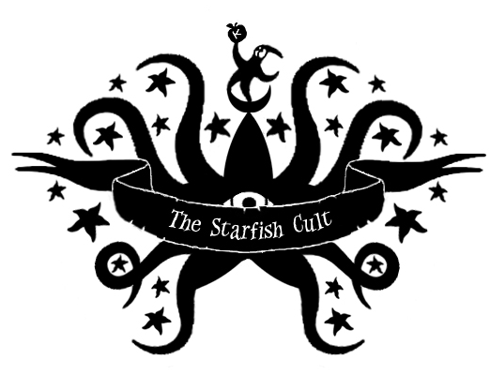

als sei bewusst dieses oder jenes Detail entfernt worden.

Die Natur der Alten

Eine vollständige Erklärung über die Natur der Alten zu verfassen ist ein Unterfangen, welches zwangsläufig zum Scheitern verurteilt ist. Trotzdem stellt dies den Versuch dar, diese unermesslichen Wesenheiten etwas näher zu beleuchten und dadurch vielleicht auch etwas besser zu verstehen, sofern man nicht vorher dem Wahnsinn anheimfällt, was ebenso zwangsläufig der Fall sein wird, sollte man sich allzu lange mit der Natur solcher unergründlichen Wesen auseinandersetzen.
So sei denn gesagt, dass jene Wesen, die wir die Alten nennen, machtvolle Entitäten darstellen, welche uns seit dem Anbeginn der Zeit und davor unumgänglich und ewiglich und für alle Zeit begleiten und dies unbemerkt von unserer eigenen naiven und stümperhaften Natur.
Jene Alten als Wesen zu bezeichnen, ist an sich schon fehlerhaft und unzureichend, denn jene Alten sind mehr als bloße Wesen. Beim Versuch jene zu beschreiben, muss man daher zwangsläufig auf Vergleiche, Allegorien und Umschreibungen zurückgreifen, da ihre Natur so unbeschreiblich ist, als dass es einfache Worte wie die unserer Sprache auch nur annähernd in Worte fassen könnten.
Denn jene Wesen, die wir die Alten nennen, jene Wesen sind Naturgesetzen gleich. Denn dergestalt ist ihre Macht, dass alles ihrem Einfluss zwangsläufig unterliegen muss.
Es ist Gesetz, das alles was ist sich diesen Wesen, diesen Mächten unterwerfen muss. Wie die Gesetze der Schwerkraft so sind auch jene Wesen allgegenwärtig und vielleicht existieren Sphären außerhalb der unsrigen in denen jene Wesen nicht über solcherlei Macht verfügen, doch darüber nachzudenken wäre rein spekulativ und das Erreichen jener Sphären, sofern vorhanden dürfte zum derzeitigen Zeitpunkt nahezu unmöglich sein, auch wenn obskure Quellen bisweilen das Gegenteilige postulieren mögen.
Wie Naturgesetze also verhalten sich die Alten. Und ihren Einfluss, allgegenwärtig und unumgänglich, breiten sie seit Urzeiten über alles aus, was je existiert hat und haben wird.
Dass man jenen Einfluss jedoch nicht zu spüren glaubt, ja der Naive und Einfältige wird ihn gar verleugnen, mag darin begründet liegen, dass er eben seid Anbeginn der Zeit und davor auf uns wirkt, so wie alle anderen bekannten Gesetze des Kosmos auf uns wirken. So wird auch niemand von Verstand den Einfluss der Schwerkraft leugnen oder deren Existenz denn jene Kraft wirkt ebenso seit Urzeiten und seit dem Anbeginn der Zeit selber. Und doch umgeben uns jene Kräfte und Mächte kontinuierlich und immerzu und man vermag dies nicht zu leugnen, so sehr man sich dies auch wünschen mag.
Und so bedarf es auch nicht der Erklärung über die Denkweise und die Motive dieser Wesenheiten, denn ihre Motive und ihr Handeln ergibt sich aus ihrer Existenz selbst heraus. Denn sie sind dafür da, dass sie existieren und ihre Existenz ist ihre Motivation und jedwedes Handeln ihrerseits wäre deswegen unbegründet da ihre Existenz ihr Handeln begründet.
Und so erachten jene Wesen es nicht für nötig zu denken und zu handeln wie es anderen Wesen angeboren ist. Jedoch berichten von Zeit zu Zeit finstere Quellen in verbotenen Werken von Avataren, jener Wesen und von Handlungen, die spontan auftreten und für geistig gesunde Lebewesen wohl niemals nachvollziehbar sein werden. Doch im Grunde ist das Denken und Planen und Handeln und Eingreifen für solcherlei Wesen, deren Existenz aus sich selbst heraus begründet wird, nicht notwendig und so lässt sich nur mutmaßen, welche finsteren Kräfte dort arbeiten und inwieweit jene Wesen bereit sind zu mehr, als zum bloßen existieren und nicht zuletzt die Frage, was dieses für uns bedeuten mag.
Es scheint dem Aufmerksamen kundigen jener Wesenheiten so, als handele es sich bei ihnen um Aspekte. Entropische Aspekte eines allumfassenden Urchaos, welches vor Urzeiten eine allumfassende homogene Urordnung verdrängte oder vernichtete und für ewig bestrebt ist, in dem was es tut fortzufahren.
Denn da wären namentlich die folgenden:
Yazchtarr-Niyrrty - die große Mutter Seestern: Aspekt der schöpferischen Kraft des Chaos selbst. Ewiglich dazu verdammt aus Vernichtung zu erschaffen und erneut zu vernichten um neu zu erschaffen was vernichtet wurde. Und alles, was geschaffen ward, dass war bereits erschaffen in anderer Form und wird in anderer Form erschaffen nach der Vernichtung der jetzigen. Und dies ist die Natur von Yazchtarr-Niyrrty und dies ist ihr Gesetz.
Shapfer Tawm - der Wächter mit den tausend Augen: Aspekt der verändernden Kraft des Chaos selbst und als solcher dazu verdammt auf ewig zu verändern und die Veränderungen erneut zu ändern und dies zu ändern bis selbst die Veränderungen selbst verändert ist. Und dies geschieht unablässig und jeden Augenblick und auch jetzt und hier und die Veränderung setzt sich fort und die erfolgreichen werden leben während alle anderen untergehen werden. Und dies ist die Natur von Shapfer Tawm und dies ist sein Gesetz.

Cysylltu - Papa Licktoad die große Kröte: Aspekt der verwirrenden Erkenntniss und der Erkenntniss der Verwirrung. Verdammt dazu, alles erkennen zu lassen, was alles ist und alles ist was erkannt wird und jene Erkenntniss lässt alle alles erkennen denn alles ist Erkenntniss und dies führt zur Verwirrung der alles erkennenden Erkenntniss aller Erkennenden. Und dies ist die Natur von Cysylltu und dies ist sein Gesetz.
Und jene Wesen existieren, ob man will oder nicht und jene Wesen haben Macht über uns, jeden Augenblick und zu jeder Stunde an jedem Ort des Kosmos.
Wehe dir, der du dies liest, denn nun stehst du am Rande eines bodenlosen Abgrundes, doch vergessen ist der einzige Weg, der dir noch bleibt, um nicht im ewigwährenden Fall gefangen zu sein.

Bithshar der Zwillingsgott
So sah ich den Zwillingsgott und sein Körper ward geteilt und doch eins, denn ein Wesen war es, dem ich gegenüberstand. Und sein äußeres schien von flüssiger Konsistenz, stetig fließend doch die Form erhaltend und auf seinem Rumpfe, da erblickte ich der Häupter drei und jene waren weiß, schwarz und grau. Denn Bithshar, obwohl die Dualität verkörpernd, ein Zwilling ist, so versteht er sich doch darauf, dass kein Ding nur zwei Seiten hat. So wie die Münze, von der man sagt, sie habe eine Vorderseite und eine hintere doch den Rand mag man hierbei zur Gänze übersehen. Und so ist Bithshars Natur.
Das Metronomicon
Buch des Wahns: Kapitel 4 Verse 1 bis 7

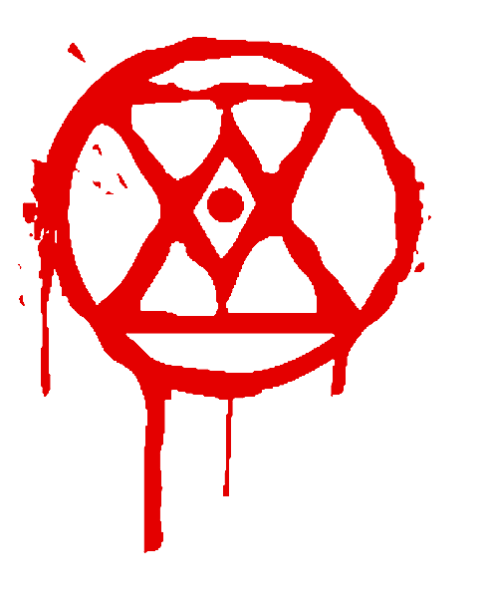
Dualismus oder die Zwillingsgötter
Ob man will oder nicht aber Dualität gibt es seit dem Anbeginn der Zeit und vermutlich auch schon davor. So heißt es, Azatoth habe bereits vor der Zeit existiert und wird dies tun, noch lange, nachdem die Zeit erloschen ist. Existenz und nicht Existenz. Selbst die Zeit ist diesem Dualismus unterworfen, denn wo Zeit ist, (und diese ist meistens zu knapp) ist oder war eben auch keine Zeit (und das nur allzu oft).
Jedenfalls mag es zu jener Zeit (oder eben nicht) gewesen sein und das soll nicht verwundern, als die namenlosen Zwillingsgötter entstanden. Jene Götter, die eigentlich nur ein Gott sind, aber aus zwei bestehen und den ewigen Dualismus repräsentieren, dem alles unterliegt. Ganz unbemerkt schlich sich dieses Wesen in den Kosmos und selbst Azatoth oder Yazchtarr-Niyrrty bemerkten nicht den Einfluss dieses Wesens, dem sie unterlagen. Zumindest vorerst, denn auch solche mächtigen göttlichen Wesenheiten sind nicht vollkommen verblödet (bis auf Azatoth, der wahrlich vollends verblödet ist). Nun ob Götter nun einen Rat abhalten oder zusammen Kaffee trinken, wie dem auch sei, jener namenlose Zwillingsgott wurde von den seinen anerkannt, nicht allerdings ohne ordentlich gedroht zu haben, er (oder sie oder beide) würden die Dualität des Kosmos zur Gänze aufheben (was vermutlich auch das Ende der anderen bedeutet hätte, sofern man bei diesen von einem herkömmlichen Ende reden kann. Das war sicherlich nur ein Bluff, denn dann hätte sich der (die, es) Namenlose ja auch selber auslöschen müssen, so als Sinnbild der Dualität. Quasi als das dualistische Naturgesetz des Kosmos. Das namenlose Etwas jedenfalls bekam seinen Platz am Anbeginn der Zeit und zur Seite der anderen und regiert seit jeher über alles Gegensätzliche. Sehr zum Unmut von Yazchtarr-Niyrrty, die nicht wahrhaben wollte, dass auch sie diesem etwas unterworfen sein solle. Sie begehrte fürchterlich auf und raufte sich die Haare (falls sie welche gehabt hat) und zweifelte an dem namenlosen Etwas.
Dieses jedoch lachte über Yazchtarr-Niyrrtys Wutausbruch, denn es wusste, wenn Yazchtarr-Niyrrty immerwährend schöpfen würde, würde sich ihre Existenz am Ende als überflüssig herausstellen, da alles vollendet wäre. Yazchtarr schuf und schuf und weigerte beharrlich, sich dem Namenlosen zu fügen und sie schuf weiter und sie schuf ganz wunderbare, seltsame, groteske und bizarre Dinge, für die es eigentlich keinen Platz geben dürfte. Und als sie ihre Schöpfung fast vollendet hatte, da erkannte sie, das ihr einige Dinge fehlten, um die letzte Schöpfung zu beenden. Eigentlich fehlten die gar nicht, das Namenlose hatte sie lediglich in einem Anflug von Schabernack vor ihr versteckt. Wirr und wütend und furchtbar verwirrt nahm also Yazchtarr-Niyrrty eins der Dinge, die sie geschaffen hatte. Vielleicht wars ein lila Einhorn oder sowas und begann dieses zu zerpflücken, um damit ihre letzte Schöpfung zu beenden doch als dies vollbracht war, erkannte sie, dass es nun keins der Dinge mehr gab, welches sie zuvor vernichtet hatte. Und so zerpflückte sie etwas anderes und baute das vorherige erneut, aber auch dann konnte sie die Schöpfung nicht beenden denn nun fehlte dieses andere Ding. So musste Yazchtarr-Niyrrty erkennen, dass auch sie dem Gesetz des Dualismus unterlag, jenem namenlosen Zwillingsgott und jener wiederum amüsierte sich wahrscheinlich die ganze Zeit köstlich über ihre Versuche. Vom namenlose Etwas jedenfalls sagt man, es habe dieses letzte fehlende Teil sorgfältig versteckt um die anderen für alle Zeit an das Gesetz, an sein Gesetz zu erinnern. Und so kommt es, dass die Schöpfung bis ans Ende der Zeit und darüber hinaus anhalten wird und in gleichem Maße wird die Vernichtung der Schöpfung anhalten, denn nur aus der Vernichtung kann geschaffen werden was erneut vernichtet werden wird.
Und letztendlich bleibt die Erkenntnis, dass sich aus der Dualität das gesamte zusammensetzt.

Über Atlantis

Ein Versuch der Beschreibung.
Des Öfteren mag man von Atlantis lesen. Der utopischen Stadt, dem unglaublichen Mythos, die Insel auf der alles begann.
Platon beschrieb es als fortschrittlich und modern mit unglaublichen Wundern. Gruad Graugesicht, die Illuminaten und die klassischen Discordier beschreiben Atlantis als technologische Hochburg, dessen Niedergang in 2 Phasen verlief (dem alten und dem neuen Reich, ehe es schließlich durch Gruad vernichtet wurde). Jenes Sagenumwobene Atlantis, nach welchem noch heute gesucht wird.

Utopisch, modern, fortschrittlich und wundersam zugleich.
Das Paradies auf Erden.
Dies ist nicht das Atlantis aus dem wir stammen.

Atlantis die versunkene Stadt, Atlantis ein grauenvoller Schatten in der Zeit selbst, welcher nie verlischt und ewig fortbesteht und drohend wie das Damoklesschwert über uns schwebt. Atlantis, dessen Name synonym ist für Chaos, Angst und Furcht.
In jenem wahren Atlantis, dessen Existenz zu Recht verleugnet werden sollte und dessen gänzliche Erscheinung besser nie existiert haben sollte, kannten die Gedanken keine Grenzen. Niemals war man freier in seinem tun, als zu seiner Zeit. Unbegrenzte Möglichkeiten in einem unbegrenzten Kosmos von unbegrenzten Geistern herbeigeführt und zur Perfektion getrieben in jenem Höllenloch Atlantis. Zu recht vergangen und vergessen, zumindest beinahe.


Das Atlantis, von welchem hier die Rede ist entspricht so überhaupt nicht dem Ideal einer utopischen Gesellschaft. Verkommen, düster, ein den Geist niederschmetternder Sumpf im wahrsten Sinne des Wortes. Zivilisation und Fortschritt mag bisweilen seltsame, kuriose und bizarre Züge zeigen, doch chimärenhafte Wesen, kriechend und sabbernd brabbelnd, allgegenwärtige flackernde Lichter aus Häusern hinter deren Türen einen im besten Fall nur Unheil erwartet? Nein dies ist kein utopischer Ort.

Wenn es kein Falsch gibt, dann gibt es nur ein Richtig und dafür ist Atlantis synonym und in seinem Fall ist alles Richtig, auch das, was eigentlich Falsch hätte sein sollen. Doch wen kümmerts schon, wenn niemand da ist der definiert was Richtig und was Falsch bedeutet? Und so verwundert es auch nicht, dass in jenem bodenlosen verkommenen Abgrund die Bewohner ein ebenso abgründig, bodenloses und verkommenes Verhalten an den Tag legen. In seinem Sinne hat Gruad sicherlich richtig gehandelt denn was bedeutet schon Fortschritt ohne die nötige Moral oder Ethik? Unmoralischer Fortschritt der zum Verfall der eh nicht vorhandenen Moral führt und dieses wiederum zum Verfall des Fortschritts als solcher, welche Ironie. Der Treppenwitz der Geschichte nennt sich Atlantis. Und es war richtig Atlantis zu tilgen. Von den Karten und aus den Köpfen.

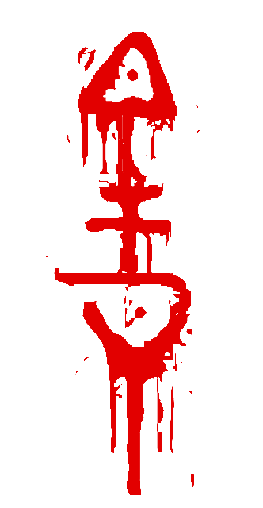
Zu späterer Zeit streiften Wesen umher. Wesen, deren Herkunft man nicht bestimmen konnte und wollte. Und sie liefen über grünlich glimmende schwarze Steine. Woher sie kamen, bleibt ungewiss doch sagt man, es sei nun gang und gäbe, dass man in den Tempeln jene Götter anbetet und verehrt, von denen man in anderen Teilen des Kosmos nicht mal flüstert, ja deren Namen man nicht einmal zu denken wagt. Und wer vermag zu sagen, welche Forderungen jene Wesen an die stellen mögen, die bereit sind sich in ihre Abhängigkeit zu begeben? Jedenfalls vernimmt man zu bestimmten Zeiten verhemmte Schreie aus unirdischen Sphären und wenn das Verschwinden zur Normalität wird, dann ist Atlantis der normalste Ort im Universum. Es mag Sphären und Dimensionen geben, deren sehen oder erleben für einen stabilen Geist einfach nicht bestimmt waren, doch wen schert dies schon in Atlantis?

Es ist Zeit ich werde gerufen.

Der Turm
oder
Das Zentralarchiv
Und in der Mitte der Stadt, da stand ein Turm und der war von sternförmigen Grundriss. Und je 5 Strahlen gingen vom Zentrum aus. Die Höhe des Turms belief sich auf 23 mal 5 altatlantische Meter, denn es waren 23 Stockwerke mit je 5 Meter Deckenhöhe und jedes Stockwerk symbolisierte einen Schritt in der Entwicklung. So sagt man, es seien 23 mal 5 Jahre nötig, um die Spitze des Turms zu erreichen und habe man dies geschafft so sei die Erkenntnis des Turms selber so furchtbar, das man sich von seiner Spitze stürzen würde.
Von reinstem weiß war er und verziert mit Gold. Und man konnte ihn weit vor den Toren der Stadt schon sehen.
Dieser Turm wurde „das Zentralarchiv“ genannt. Denn in den alten atlantischen Mythen hieß es:
„Und die Erde selbst ist lebendig und gleicht einem Speicher für Daten. Und auch wenn sie sich erst entwickeln musste, so ist die Menge der Daten bereits enorm. Denn waren am Anfang nur wenig Daten vorhanden, um zu schöpfen und zu gestalten, so wurden es durch die endlosen Experimente der Erde doch immer mehr. Und auf jene Daten, also die in Milliarden von Jahren entstanden, kann die Erde immer wieder zugreifen. Und um diese Daten zu sammeln und zu bündeln und der Erde den Zugriff zu sichern wurde einst von unbekannter Hand das Zentralarchiv erbaut und das Schicksal der Entwicklung in die Hände der Menschen gelegt. Und auch wenn der Mensch dies nicht begreifen will, so ist er doch nicht der Zerstörer, sondern der Behüter dieser Welt, denn einzig er ist in der Lage diese Schöpfung vor dem unvermeidlichen zu bewahren. Der vollständigen Vernichtung.“
Und in jenem Zentralarchiv nun bündeln sich unsichtbar für den Menschen die Daten dieser Welt. Jede Entwicklung, jeder Fehler, jeder Erfolg wird hier gespeichert. Denn wenn die eine Spezies vergeht, so schöpft man aus den Daten und konstruiert an seiner statt eine neue Art. Hier lagert das Bewusstsein des großen Konstrukteurs, des Erbauers von Welten, jenes Etwas das der Mensch ganz einfach Erde nennt.

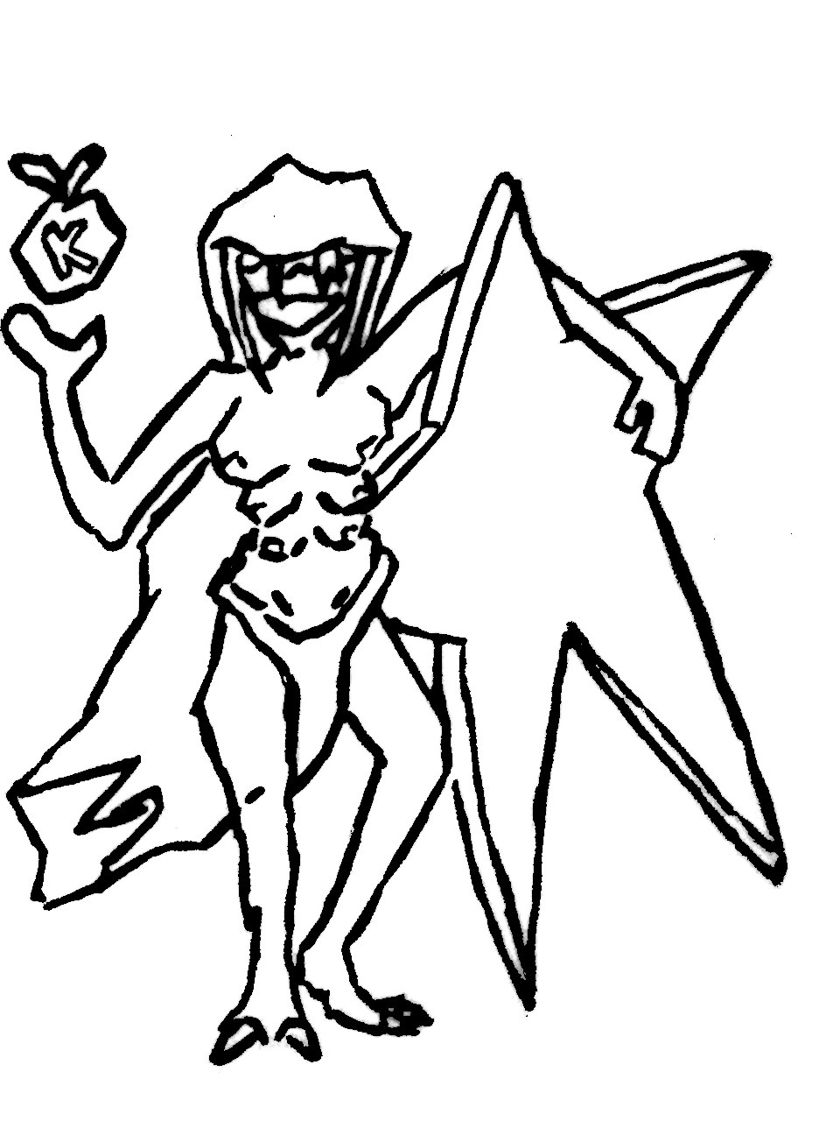
Mutter Seestern

Über Azathoth
und Yazchtarr-Niyrrty
Azathoth das Urchaos im Zentrum der Unendlichkeit und Yazchtarr-Niyrrty das schöpferische Sternenwesen.
Wenn Azatoth das ursprüngliche Chaos ist und Yazchtarr-Niyrrty die schöpferische Kraft, wer von beiden war dann zuerst da? Kann der eine ohne den anderen existieren?
Wer die Natur Yazchtarr-Niyrrty´s versteht, der weiß, dass sie (oder es) einen Aspekt darstellt. Eben jenen Aspekt, der aus der Gleichförmigkeit des Urzustandes durch Schöpfung Chaos erschafft und für alle Ewigkeit erschaffen wird. Also hat Azathoth Yazchtarr-Niyrrty erschaffen? Die Antwort hier muss wohl ja und nein lauten. Yazchtarr-Niyrrty existiert schlicht auf einer anderen Ebene und das, was der Wahrheit am nächsten käme, wäre wohl zu behaupten, in dem Moment in dem Azathoth Yazchtarr-Niyrrty erschuf, erschuf auch Yazchtarr-Niyrrty Azathoth. Denn Yazchtarr-Niyrrty ist das schlichte Bewusstsein, dass alles was existiert in anderer Form bereits existiert hat. Jedes Atom in jedem Lebewesen ist diesem Gesetz unterworfen.

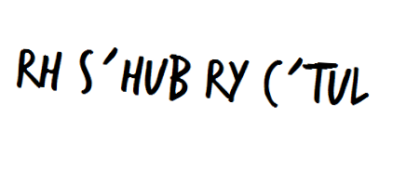
Von Azathoth sagt man „Er existierte bereits vor Anbeginn aller Zeiten und vor Entstehung des Universums“ und dieser Punkt vor der Zeit und vor dem Universum (wobei vermutlich beides zur selben Zeit entstand) ist unendlich lang und unendlich kurz zugleich so das an jenem Punkt Yazchtarr-Niyrrty ebenfalls existieren konnte, ohne jedoch eine Veränderung der Substanz herbeizuführen.
In gewisser Weise also sind beide Wesen von gleicher Macht, doch existieren sie auf anderen Ebenen unabhängig voneinander und doch in Symbiose zueinander, denn Azathoth ist das, was Yazchtarr-Niyrrty erschafft und Yazchtarr-Niyrrty ist das, was Azathoth ist, was ohne Azathoth nicht sein kann. Denn ohne Chaos keine Veränderung und ohne Veränderung kein Chaos. Trotz alledem wäre es naiv zu behaupten, man könne die Wesenszüge oder die Intentionen jener alten und unendlich mächtigen Wesen auf solch eine einfache Weise beschreiben.
DER ZEITGOTT
Denn was ist die Zeit für unsterbliche, allmächtige Götter weiter, als ein bloßes Werkzeug?
Denn vor der Zeit, da war alles gleichzeitig und doch war nichts, denn es gab nichts, mit dem man hätte eine Veränderung messen können und so war Vergangenheit, Gegenwart und Zukunft eins und für jene Wesen, die da lebten war die Endlosigkeit Nichtmal ein Moment, nicht ein Wimpernschlag. Und alles war gleichzeitig, jede Veränderung und jeder Stillstand und alles was hätte sein können und war und jeder Moment lebte in einem endlosen Augenblick. Und so geschah es, dass sich eine Sphäre dieses Momentes, eine Blase in der Zeitlosigkeit bildete, mag es durch Zufall gewesen sein oder mag sie das Kind der ältesten Wesen gewesen sein, dies vermag man wohl nicht zu sagen. Dies geschah direkt und dauerte doch eine Ewigkeit, denn nichts war gewesen, was hätte messen können die Dauer dieses Ereignisses und so ist jene Blase, jene Sphäre in der Zeitlosigkeit auch genauso alt wie jene anderen Wesen.
Sie schwebte in der Zeitlosigkeit und im gleichen Augenblick, in dem sie war, war sie nicht und zur gleichen Zeit wie sie entstand, verging sie, um erneut geboren zu werden. Welches Ereignis es auch war und man sagt es war jener Moment, in dem die Sphäre geboren wurde, Bewusstsein erlangte, sich formte und im selben Moment verging, der die Sphäre dazu brachte einen kleinen Teil der Zeitlosigkeit zu nehmen, um daraus einen seltsamen Faden zu spinnen, ohne dieses wäre alles was ist nicht denkbar. Denn alles wäre ein beständiges war, ist und wird. Der Geburtsschrei dieser Sphäre ist das, was der Mensch den Urknall nennt.
Wenn man nun annimmt, der Faden der Sphäre, jener, den sie spinnt, gesponnen hat und spinnen wird, jener Faden sei konstant und gerade, dann sei gesagt, dass jener Faden niemals gerade und konstant war, ist und sein wird. Und jeder Faden zu jedem Augenblick seit ihrer Geburt und seit ihrem Tod ist wirr und unbeständig und für jedes Wesen das jemals irgendwo existierte und existieren wird, ist dieser Faden anders. Und es ist ein Irrglaube, wenn man sagt, dieser Faden sei messbar. Denn dies ist nur eine Illusion, die sich aus der Beobachtung des Wandelns, Entstehens und Vergehens ergibt. Doch so und nur so lässt sich die Verwandlung begreifen, indem man diesen Faden nimmt und mit ihm misst. Dies ist das, was wir wissen über jene Sphäre, die man Zeit nennt und wenn sie leben will, existieren muss. Und so folgt nun denn auf die Vergangenheit die Gegenwart und darauf die Zukunft, die wieder zur Gegenwart wird, um in der Vergangenheit zu entschwinden.
Jene Sphäre ist gigantisch und doch winzig, denn in ihrem Reich gibt es keine Maßstäbe, nach denen ein normales Wesen messen könnte. Und Löcher bilden sich in ihrer Hülle und saugen und blasen und das ganze pulsiert und steht still zum gleichen Moment. Und wo die Löcher saugen, bilden sich kleinere Sphären und jene werden ausgespuckt und wieder eingesaugt, um erneut Teil zu werden, der ganzen unermesslich mächtigen Präsenz.
Jenem Wesen zu huldigen bedeutet unweigerlich den Verstand zu verlieren. Denn die Anbetung eines solchen Wesens setzt eine Kenntnis der Zeit voraus zudem ein einfaches, sterbliches Wesen nicht fähig ist und zu dem es nie fähig sein wird. Und aus jenem Grunde wurde ihre Stele geschändet und gekippt und der Name getilgt aus den Aufzeichnungen. Doch für Wesen die weder Vergangenheit, Gegenwart oder Zukunft kennen gibt es weder Schöpfung noch Auslöschung irgendwelcher Dinge.

Mentales Training zum Thema Zeitempfinden


Ausgangssituation: Unangenehme Lage z. B. fortdauernde Krankheit
Experiment: Man stellt sich in der Ausgangssituation eine wesentlich angenehmere Situation vor (ein Spaziergang nach überstandener Krankheit). Wichtig hierbei ist, dass man sich zugleich vorstellt, wie man sich in jener Situation an die gegenwärtige erinnert (und darüber am besten lacht). Die Vollendung des gegenwärtigen Zustandes lässt sich leider nicht vermeiden, doch hat man erstmal die visualisierte Situation hergestellt und erinnert sich an die Ausgangssituation zurück, und zwar an jenen Moment in dem man sich die aktuelle visualisiert hat, wird sich möglicherweise der Effekt einstellen, dass man bemerkt, wie schnell das Gegenwärtige der Vergangenheit angehört. Mit einigem Training liegt es im Bereich des machbaren und möglichen, dass man während einer weiteren unangenehmen Situation nun in der Lage ist seinen Geist in eine angenommene Zukunft zu versetzen und sich so das unangenehme wesentlich besser ertragen lässt.
Dies erfordert einiges an Übung und funktioniert am besten, wenn man regelmäßig solchen Situationen ausgesetzt ist (unliebsame Arbeit scheint ein probates Mittel zu sein).
Zeit
Zeit ist die Illusion, die dazu befähigt, Veränderungen überhaupt erst wahrzunehmen.

Zeit ist die willkürliche Festlegung von Dauer. Wenn eine Stunde 120 Minuten hätte, dauerte unser Tag nur 12 Stunden und wenn eine Minute 120 Sekunden hätte dann dauerte eine Stunde nur 30 Minuten. Willkür.

Nirgends auf unserem Planeten wird dies so deutlich wie am Südpol, an dem beständig 0 – 24 Uhr ist. Und wenn die Umrundung der Erde um die Sonne auf einer anderen Bahn stattfinden würde oder etwas schneller oder langsamer wäre, so würden wir auch das Jahr anders definieren. Gleiches gilt für den Tag in Bezug auf die Rotation der Erde.
Zeit ist die Festlegung von Dauer gemessen an zufälligen, periodischen Ereignissen.
irdische 20:15 vermutlich gar nicht und ein Plutojahr ist bestimmt nicht identisch mit dem Erdenjahr.
Ebenso wie es sich mit Stunden, Tagen und Jahren bei den Planeten verhält, so sorgt die Zeitsphäre dafür, dass sich die Zeit ebenso bei allen Lebewesen unterschiedlich verhält. Die eine (wortwörtlich) universelle (messbare) Zeit gibt es nicht. Und wer daran zweifelt, begebe sich zum Ereignishorizont eines schwarzen Loches.

Okkultismus

Ist es so, dass diese Magie funktioniert, wie sie möchte, da wir möchten, das sie solchermaßen funktioniert? So ist es. Anmaßend ist es zu vermuten, die Welt sei kontrollierbar und doch ist sie, im gewissen Rahmen, beeinflussbar und man mag hier und da versuchen ein wenig zu manipulieren. Dies zu einzig dem Zwecke, welches man erreicht, welches was man will und jenes soll das Ziel sein.
Man zeichnet den Kreis, bereitet den Weg für den Geist. Mag man die alten Worte rezitieren oder nicht so ist es nicht dein Wille, sondern ihr Wille, da dein Wille es zu ihrem macht und ihrer es zu deinem. Denn wenig gibt es zu sagen, denn derjenige, der begreift wird frei sein, das zu tun was er für das richtige hält.

Wer jetzt nichts verstanden hat ist auf dem richtigen Weg, denn in jener Spielform der Magie gibt es nichts zu verstehen. Verständnis von Dingen, die man nicht verstehen kann, da diese Dinge es nicht wollen, ist der unnütze Versuch der menschlichen Natur nach Erkenntnis zu streben, wo bloßes staunen, bewundern und die Freude über die Funktion ausreichen, um mehr als nur kleine Wunder zu vollbringen.

In gewisser Weise entspricht auch dies nicht der Wahrheit, denn um wissen zu können muss man lernen und um lernen zu können muss man begreifen und davor steht das Erkennen, also die Erkenntnis. Jedoch ist es zu keinem Zeitpunkt notwendig zu Wissen, wenn man seinem freien, seinem befreiten Geist folgen mag und auf das hört, was der Kosmos zu einem sagt. An jenem Punkt ist das bloße Ausüben des Experiments mit ungewissem Ausgang, der Versuch, der spontan unternommen wird, ist Erkenntnis, Begreifen, Lernen und Wissen zugleich.

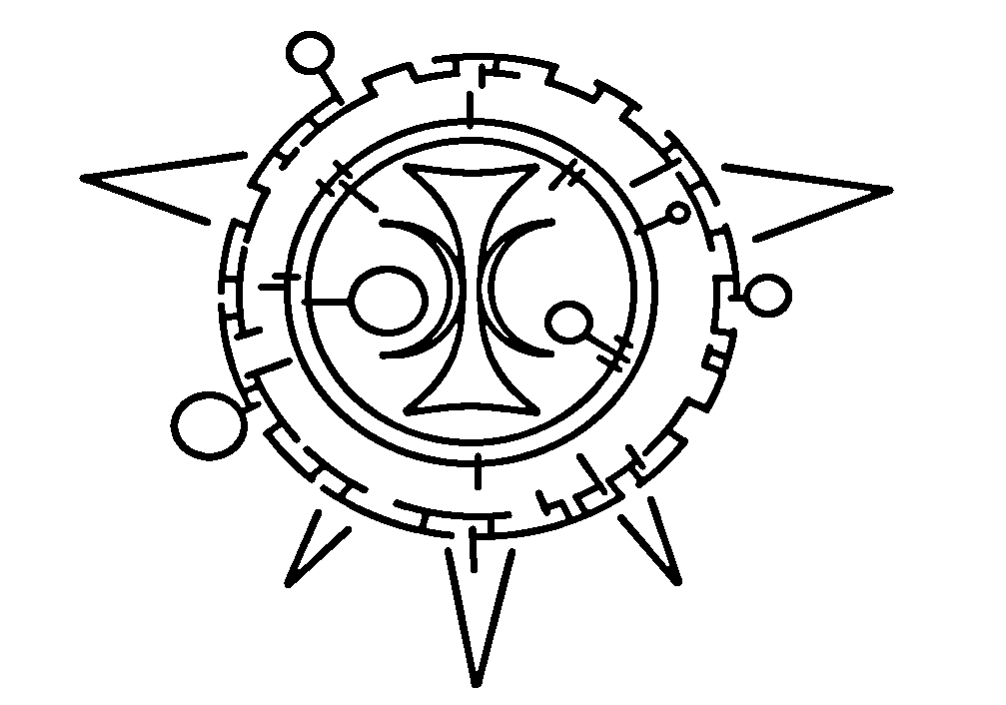




Es gibt nicht die eine feste Regel, nachdem dieses erlernt werden könnte. Das ganze System ist einzig das bloße Unterfangen des Individuums, das Experiment kontinuierlich fortzuführen und dies mit der Gewissheit, dass sein Ausgang ungewiss sein wird.
Dennoch schadet es nichts den weg der anderen Individuen gelegentlich zu kreuzen und hier und dort ein wenig mitzunehmen oder sich gänzlich ohne Eigeninitiative einem Ritual oder Zauber hinzugeben, der bereits tausende Male erprobt wurde. Denn auch hier ist das Experiment das eigene, auch wenn der Weg bereits beschrieben wurde. Nichts ist vonnöten, nur der Wille, die Neugier und der Mut für die neuen Wege.


Eine Abhandlung

Warum es mehr als 5 Götter gibt
von Papst Cerrynt Eiledol von Welodd

Also da heißt es im Codex, es gäbe nur drei Götter und hier heißt es, das es schon 5 wären und ganz nebenbei was haben denn Azathoth oder Jesus hier verloren? Das sind ja noch mehr Götter. Kann mir das mal einer erklären?
Nun Ersteinmal sei angemerkt das es sich bei jenen vorgestellten Göttern um die Götter des alten Atlantis handelt. Was nicht heißt, dass es nicht noch mehr gäbe (auch wenn ich hin und wieder ihren alleinigen Herrschaftsanspruch betone). Götter gab es zu jeder Zeit und viele sogar doppelt oder dreifach was nicht weiter verwundern sollte denn Götter sind für uns unergründlich und wie uns die Erkenntnis ober die Sphären der Zeit zeigen, so war es durchaus möglich, das zum selben Zeitpunkt Yazchtarr-Niyrrty, Eris und Discordia existieren, obwohl es sich eigentlich um ein und dieselbe Gottheit handelt. Nun wie ich bereits erwähnte handelt es sich bei den Göttern und hier bei den altatlantischen im Speziellen um Manifestationen der Aspekte des Universums. Im Grunde genommen läuft es darauf hinaus, dass jeder Aspekt zwar für sich eine Wesenheit oder Gottheit darstellt, aber alles nur ein Teil eines großen Ganzen ist. Ob da nun die anderen Götter auch dazu gehören oder ob das nur Trittbrettfahrer sind (wie ich vermute) sei mal dahingestellt.
Nun die einfachste Antwort auf diese Frage wäre dann also, das es gar nicht so viele Götter gibt, wie man glaubt, dass alles auf eine große übergeordnete Wesenheit zurückzuführen ist, die wir hier spaßeshalber mal Kosmos nennen wollen.
Da aber jene Wesenheit zu jedem Augenblick in unendlichen Stadien existiert ist anzunehmen, dass es eine unendliche Anzahl an Göttern gibt (für jeden Aspekt eine) oder wenn schon nicht unendlich (was sehr unwahrscheinlich ist) dann doch eher eine verdammt hohe Anzahl. Das würde auch erklären, warum jede Kultur seine eigenen Obermotze hervorbringt (und manche haben echt für jeden Furz einen eigenen Gott). Quasi Aspekte des Kosmos maßgeschneidert auf die Kultur, die grade existiert, jedoch im Ganzen ein Teil, obwohl nicht identisch miteinander. Also anders gesagt, wenn zwei Götter zwar dasselbe Ganze bilden, so sind sie dennoch nicht das gleiche. Kompliziert und verwirrend? Sehr gut.
Also handelt es sich bei jenen 3 bzw. 5 Göttern aus dem Codex und Nachfolgewerken um jene Aspekte des Kosmos, der zur Zeit des altatlantischen Reiches präsent war (oder ist). In gewisser Weise sind dieses also die wahren Götter des Kosmos und darüber hinaus in anderer Hinsicht, jedoch sind sie so falsch wie falsche Fünfziger. Wie mans auch nimmt, nun sind sie halt da und es wäre doch eine Schande, solch wunderbaren Wesenheiten nicht den gebührenden Respekt entgegenzubringen.

ELEMENTE

Die 5 Elemente und ihre Entsprechung im Discordianismus.
„Denn es sind wahrlich jene Kräfte, die dort schöpfen wie vernichten und jene seien zu huldigen, denn großartig ist ihre Kraft. Und wisset, dass es jene Kräfte gibt und sie waren es und werden immer sein, die schufen und groß sind die Wunder, die durch sie vollbracht werden können.
Doch hüte dich, du Narr, der du glaubst sie dir untertan zu machen. Denn welche Macht in jenem Kosmos dient schon dem, den sie erschuf?“
Das Metronomicon
Die zehntausend Worte des Welodd Kapitel 2 Vers 8 - 13

Gravitation – Stechend

Magnetismus – Süß

Zeit – Prickelnd

Kernfusion - Boom oder dröhnend

Thaumisch - Orange
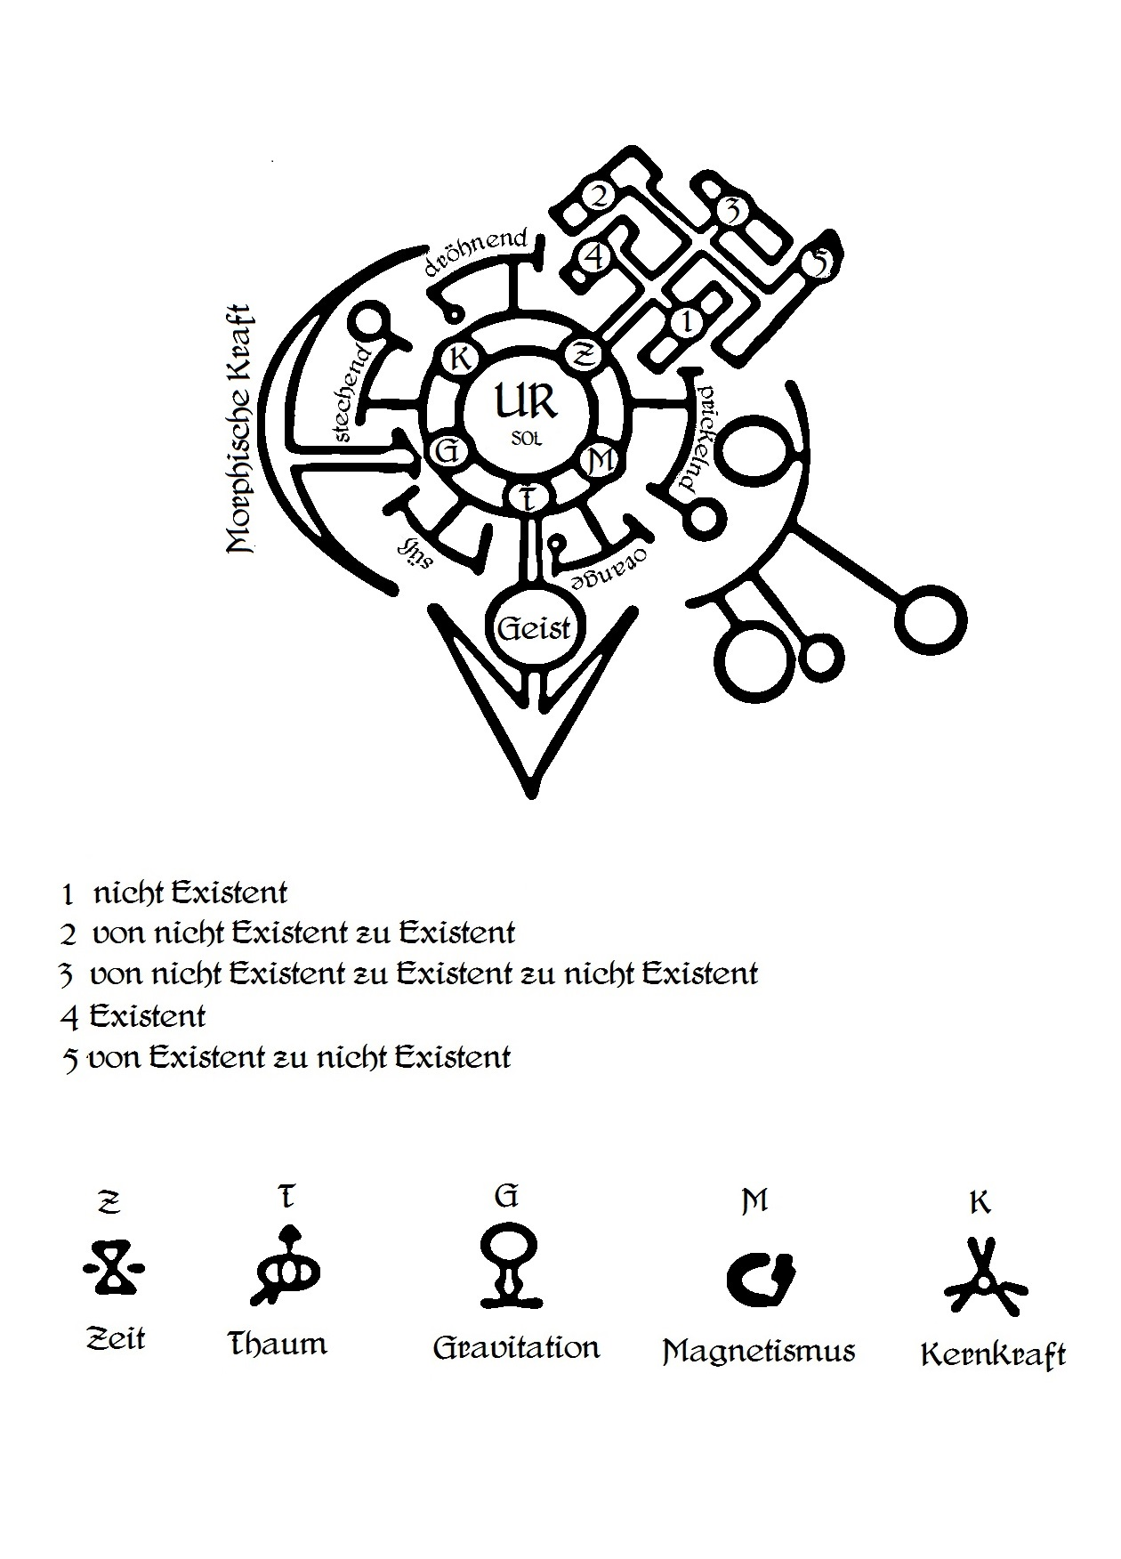
Anrufung der Macht

Weihe Nachts den Boden mit dem Weihwasser der Mutter (Nachts da die große Mutter am Tage als Sonne arbeitet und dann keine Zeit für deine bitten hat).

Zeichne den magischen Stern in einem Kreis auf den Boden.

Richte dich zu den Sternen und erbitte folgendes:
„Große Mutter gib mir die Kraft und die Macht die Dinge zu ändern, die geändert werden müssen.
Gib mir die Macht über die Materie, die du erschaffen hast. Verleihe mir die Kraft jene Ziele zu erreichen, die ich erreichen will (vielleicht formuliert man hier besser seine Ziele)
All Ding ist Sternenstaub und kann nach deinem Willen geformt werden. Alles warst du und alles wirst du werden. Ich will den Sternenstaub verändern zu dem was ich erwünsche.
Mit der Kraft, die du mir verleihst, werde ich mein Ziel erreichen.“

Mantriere: Alles ist aus Sternenstaub.

Visualisiere wie die große Mutter dich mit Sternenstaub berieselt.
Bannung.

Die Herstellung des Weihwassers.
Zeichne in der Nacht des fünften das Symbol der Mutter auf die Erde und tue dies mit Salz der Meere. Stelle den Krug der Erleuchtung in die Mitte des Symbols der Mutter und sprich ihr Gebet.

Lasse den Krug nun dort, bis er sich mit Regenwasser gefüllt haben mag. Zur selben Zeit nimm das Wasser des Meeres und stelle es bei Tage in die Glorie der Mutter, bis das Wasser verdampft ist. Mische in der Nacht des Neumondes das Salz des Tages mit dem Wasser der Nacht, um der Dualität gerecht zu werden und sprich darüber ein Gebet.
Dein Weihwasser ist nun fertig.
Die Sprache
Grundkurs in der Sprache des Kultes Starfish. Angeblich die erste Sprache, die gesprochen wurde. Sehr einfach aber auch sehr vage. Wurde oft bei Beschwörungen benutzt, die Nede e Lym beschreibt. Der Kontext der Worte ergibt sich hier aus der Situation, in der sie gesprochen werden.
Das Ich ist in der Sprache nicht vorhanden. Alles was sich auf einen selbst bezieht, wird nicht genannt. Das Ich definiert sich hier über das nicht vorhanden sein des Ichs. Beispiel: „Malloy – Ich bin“ oder „Heil mir.“

Rh - das männliche (er, ihm, sein, der)
Ry - das weibliche (sie, ihr, ihres, die)
R - das neutrale (es, dies, das)

Malloy – das existente (sein, ist) auch Grußform „Ry malloy – sie ist“ oder „Heil ihr“ oft mit Nachdruck „malloy malloy – Es ist so, wie es ist“ oder „so ist es“.
Gog - sehen, das Auge, der Blick.
Beispiel: „Ry gog malloy – Sie hat ein Auge“ / „Ry gog rh malloy – sie sieht, dass er da ist“.
Kvattour - Schmerz, bestrafen, die Bestrafung, der Schmerz, Leid
(Kvattour malloy - (in etwa) die Wunde (sichtbarer Schmerz)
Nun können wir schon längere Sätze sprechen.
„Rh gog kvattour – er dessen Blicke strafen“ oder „er mit dem Auge, das leidet“
eine kleine korrektur „Rh gog kvattour – er dessen Blicke strafen“ oder „er mit dem Auge, das leidet“ ist so nicht richtig
Rh gog kvattour – er, dessen Blicke strafen
Rh gog malloy kvattour – er dessen Auge leidet.
Das Malloy bezieht sich hier auf das existente in Verbindung mit sehen also das Auge.
Lektion II
Etyam - gehen, bewegen
tzo - nah
tza - fern
Etyam tzo - ziehen
Etyam tza - drücken
Rh etyam rh gog kvattour - er geht zu dem, dessen Blicke strafen.
Nü - verneinung
La - zustimmen
Ak - nehmen
Ghy - geben
Nü ghy - ich gebe nicht
rh nü ak - er nimmt nicht
Nü ghy (rh) kvattour - ich tue dir nicht weh
Lag - Leben, erschaffen, Geburt, Schöpfung
Nug - Tot, Zerstörung, kaputt aber auch Erlösung

Yhg – hart, ernst, entschlossen, steinern (yhg malloy – der Stein)
… konnte ich die Syntax der alten Sprache entschlüsseln. Es scheint, als handele es sich bei den Hauptwörtern der Sprache um, wie ich es nenne, Assoziationswörter. Im Grunde scheint es so, als würde ein Wort eine bestimmte Bedeutung haben und mit dieser Bedeutung wiederum werden gewisse Assoziationen verknüpft. Besonders wichtig scheint das Wort „Malloy“ zu sein.
Scheint es so, als würde „Malloy“ eine Art Anzeiger sein, der in der Lage ist, ein Wort zu verändern, und zwar so, dass es von einem nicht greifbaren Konzept zu etwas greifbaren wird.
Mir wurde dieses alles am Beispiel des Wortes „gog“ bewusst, was, wie wir schon wissen, soviel wie sehen bedeutet.
So heißt „gog“ sehen, aber auch Blick oder schauen. Wir assoziieren also alles mit dem Wort sehen und dies ist dann „gog“. Aus dem nicht greifbaren sehen wird durch „Malloy“ bzw. durch angehängtes Y nun das Auge. Etwas greifbares Existentes.

Weitere bereits entschlüsslte Wörter
gh(o)r = rot
shre = gelb
phrn = blau
Hierbei ist zu beachten, dass aus den drei Grundfarben jede weitere Farbe gebildet wird.
So ist Grün zum Beispiel „shrephrn“ Orange hingegen „ghrshre“.

Ruushk = Erz, Metall, schmieden
Ruushkghr = Kupfer
Ruushkshre = Gold
Ruushkphrn = Eisen
Beachte, dass hierbei das Malloy entfällt (vermutlich handelt es sich um das Farbkonzept Kupfer, Gold, Eisen) durch Malloy wird aus dem Konzept das Metall.
Ruushk malloy nug = Waffe (Metall - existent - tot/zerstören)
Ruushk malloy lag = Werkzeug (Metall - existent - leben/schöpfen)
Vask = Kristall, Quarz, magisch
Cysylltu - der wahre Name von Papa Licktoad
Yazchtarr-Niyrrty - der wahre Name von big Motha Starfish
Shapfer Tawm - der wahre Name des Wächters mit den tausend Augen
ffyzlyd - Chaos, wirr, Urzustand
phthau - spirituelle Erleuchtung, Erkenntnis, geistige Klarheit
mywncyod - Evolution, Fortschritt, Anpassung an Umstände,
ieir - beschwören, rufen, herbeizitieren, eine Nachricht zustellen

mawr - bannen, fortschicken, Verbannung,

Shapfer Tawm - Der Wächter mit den tausend Augen (Shapfer Tawm vermutlich Eigenname)
ntawm - Wachen, bewachen, wach sein, bei vollem Bewusstsein
ntawm´y - das Bewusstsein, der Wachzustand
tsov - schlafen, schläfrig, unaufmerksam, "nicht bei der Sache"
tsov´y - der Schlaf, der Traum (ohne Inhalt)
kuv - dumm, unwissend, unfähig, naiv
kuv´y - der Dumme, der Unfähige, der Narr
nyob - verflucht, verdammt, mit etwas gezeichnet
yog - schlau, Schläue, Weisheit
yog´y - der Weise, der Schlaue
koj - verloren, unauffindbar, weg, hinfort
auvh - gefunden, auffindbar
Beleidigung in der alten Sprache.
auvh tsov ntawm koj - du (be)findest dich im Schlaf, deine Wachheit hast du verloren
koj yog kuv, kuv´y, kuv nyob - verloren (hast) du auch deine weißheit du Unwissender, Idiot, du bist mit Blödheit gezeichnet.
(Ry) Lag´y tsov ry ghy - Schöpferin schläft, während sie gibt (frei übersetzt: deine Mutter ist eine schlafende Hure) Sprichwort: Wenn etwas schon von Natur aus schiefgelaufen ist, obwohl der Sinn dahinter gut war. Andersherum: Wenn eine Ausführung besonders gut ist, das Resultat aber nicht befriedigend.

ztul - fühlen
gog - sehen
yahtoch - schmecken/sprechen
naft - riechen
h-tym - hören

lum - essen
jat - trinken

zhuwa - flüssig
ftuom - gasig
tedom - fest

Die Zustände des seins aller Dinge (möglicherweise ein unbekannter weiterer).
Sehr komplizierte Angelegenheit. Selten verwendet.


Pazuhl - aus dem Nichts in die Existenz

Malloy - existent

Jeltrr - aus der Existenz in das Nichts

fvehfre - nicht Existent

lum - das vorhandensein von Essen oder satt.
nü lum - fehlen von Essen oder Hunger

lum´y - Nahrung, Essen

Malloy nü lum - Ich bin nicht satt (hungrig)

zhuwa´y tedom - die Flüssigkeit wird fest
(möglicherweise ein Hinweis auf Eis oder das zufrieren von Gewässern)

Die Zahlen der alten Sprache

Die Zahlen der alten Sprache sind insofern bemerkenswert, als das das Zahlensystem auf der Sieben aufbaut. Warum dies so ist, ist mir zweifellos bekannt, doch dazu später mehr. Weitere Absonderlichkeiten des Zahlensystems sind sicherlich, dass jene Zahlen, welche im System unserer 10, 20, 30 usw. entsprechen in gewisser Weise außerhalb stehen (denn man zählt, bis sechs dann folgt die sieben (10) und dann beginnt man bei eins erneut in Verbindung mit der Sieben (10). In unserem Zahlensystem zählt man hingegen von 1 bis zehn von elf bis zwanzig und so weiter). Weiter bemerkenswert erscheint der Fakt, dass sich die Zahlen von 4 bis 6 auf den Zahlen von 1 bis 3 aufzubauen scheinen. Hierbei wird jeweils ein Y vorangestellt, so wird aus der eins, also Vech, durch ein Y Yvech also vier, auch die 7 (10) nimmt eine Sonderstellung ein, da sie durch das Wort Ut gebildet wird. Die Zahlen von 14 (20) und 21 (30) bestehen aus den beiden Endbuchstaben der 2 und 3, die Zahlen 28 (40), 35 (50) und 42 (60) hingegen aus den Anfangsbuchstaben. Zahlen in Klammern geben wieder, um welchen Wert es sich beim Zehnersystem handelt, nicht um welchen Wert es sich tatsächlich handelt. So kann also der Wächter mit den tausend Augen auch nur 600 oder vielleicht 700 Augen besitzen oder eben weitaus mehr, wenn er in der Sprache der alten mit Tausend angegeben wird. Wobei grundsätzlich anzumerken sei, dass die Anzahl der Augen beim Wächter selbst sowieso variiert.
Hier nun einige Zahlen. Vech - eins
Nat - zwei
Lom - drei
Yvech - vier
Ynat - fünf
Ylom - sechs
Ut - sieben (10)
Utve - acht (11)
Utna - neuen (12)
Utlo - zehn (13)
Utyv - elf (14)
Utyn - zwölf (15)
Utyl - dreizehn (16)
At - vierzehn (20)
Atve - fünfzehn (21) usw
Om - (30)
Yv - (40)
Yn - (50)
Yl - (60)
Kt - (100)
Ktnat – (200)
Ktlom - (300)
ht - (1000)
Der wahre Name der Sphäre: Nil tshineke

Im Altatlantischen gibt es keine genaue Definition der Zeit. Ein Zeitraum definiert sich über Gelegenheiten. Dabei gibt es:

Vor der Gelegenheit = N´diihe
die Gelegenheit selbst = N´ezine
Nach der Gelegenheit = E´nvere

Dabei ist zu beachten, dass geschichtliche Ereignisse als „nach der Gelegenheit“ beschrieben werden. Die Gelegenheit an sich bestimmt dabei den Zeitpunkt an dem das Ereignis stattfand.
So hieße z.B.
E`nvere etyam yog Tzam´y Ruushkghr´y Vask´y Ruushk malloy nug kvattour
In der Vergangenheit zog der weise König von Kupfer und Quarz bewaffnet los, um zu strafen.

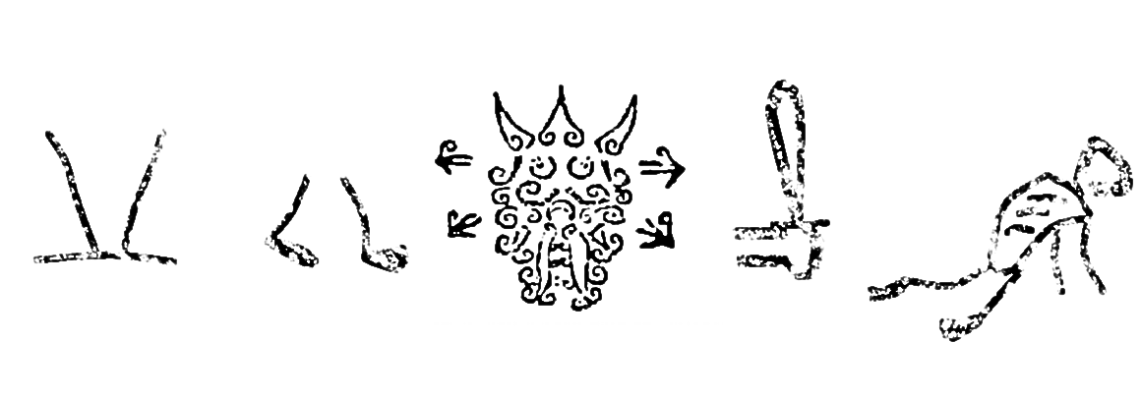
Ein Tag = Yazh
Jeder Tag wird benannt nach einem der Götter (Yazhyazch, Yazhcys, Yazhsha, Yazhbit, Yazhnil).
Das Jahr wird in 5 Zyklen unterteilt zu je 73 Tagen (das haben die Diskordier übernommen, sowie die Sowjets bei ihrem Revolutionskalender). Ein Zyklus wird dabei Nil genannt (Nilyazch, Nilcys, Nilsha, Nilbit, Nilnil).
Soweit bisher. Ich hoffe, das ist ungefähr verständlich. Altatlantier hatten eine ganz andere Auffassung von Zeit, daher ist dieser Part schwer zu übersetzen.
Zeit wird dabei aus der Sicht der betreffenden Person definiert. Die Gelegenheit ist dabei das „Jetzt“ und aus der Sicht des Königs aus dem Beispiel wäre das losziehen, um zu strafen ein Augenblick nach dem Jetzt (wenn auch vor dem Jetzt des Betrachters). Die Gelegenheit bezieht sich (im Beispiel) auf das Losziehen. Das Losziehen des Königs ist der Zeitpunkt der Gelegenheit. Da für den König selbst die Gelegenheit vergangen ist, bezeichnet man den Zeitpunkt als „nach der Gelegenheit“. Ich selber befinde mich grade im Zeitpunkt der Gelegenheit, es sei denn ich rede über etwas, dass ich gedenke in der Zukunft zu tun, so wäre das vor der Gelegenheit.
So steht es zumindest auf den alten Tafeln und im Metronomicon (Sepien 4 7–12)

s´hub - fruchtbar, lebensspendend, sich fortpflanzen (und etwas Neues dabei erschaffen)

C´tul - erobern, befreien, die (politischen) Machtansprüche verändern

N´yarl - benachrichtigen, informieren, eine Botschaft überbringen

T´sat - unförmig, amorph, nicht gewillt eine Form anzunehmen

A´zth - chaotisch, roh, ungeformt

H´s - unaussprechlich, die (negative) Konsequenz von etwas Gesagtem, was man nicht sagen darf

g´hat - unansehnlich, furchtbar, nicht fürs Ansehen bestimmt

Rassen und Völker

Mchuzpen Hopat: Erstkontakt: Unbekannt vermutlich 1859 oder früher. Ein unbekannter Schreiber beschrieb jene Wesen einmal so: "und weit draußen auf der Ebene, da erblickte ich Geschöpfe von so unglaublicher Perversion und Hässlichkeit, dass ich mich schäme sie zu beschreiben, denn sie waren wie aufgeschnittene, ausgeweidete und nach außen gekappte Brustkörbe von Menschen, verjüngten sich oben und unten und endeten dort wo ich unten vermutete, denn in jener Welt war ich mir nicht mehr sicher was oben und unten war, in Organe die wie zwei aneinandergelegte und aufgefaltete Hände aussahen und auf jenen Organen bewegten sie sich auch über die Ebene". Weitere Berichte aus Woodbridge Sommer 1921. Während großer Hitzewelle berichteten mehrere Einwohner übereinstimmend ein seltsames „Flirren oder Summen“ zu vernehmen, welches zuerst im Radio dann aber in der ganzen Ortschaft, ohne Hilfsmittel zu vernehmen war. Mindestens 15 Personen verschwanden auf dem Höhepunkt der Hitzewelle und des flirrenden Geräusches am 23. August. Darunter 13 Kinder, die schwangere Dorflehrerin Meredith Devenport und ein geistig zurückgebliebener Mann mit Namen Eugene Lumpkin. Während dieses Sommers, so hört man hinter vorgehaltener Hand, habe es immer wieder Sichtungen dieser Wesen gegeben. Zudem heißt es, jenes Ereignis habe mit dem Bau einer metallischen Windmühle ihren grausigen Anfang genommen. Dies, sowie die weiteren Gerüchte um diesen Vorfall, konnte jedoch nie eindeutig bestätigt werden und man vermutet, dass das gesamte Dorf aufgrund der Hitze dieses Sommers dem Wahn verfallen war.

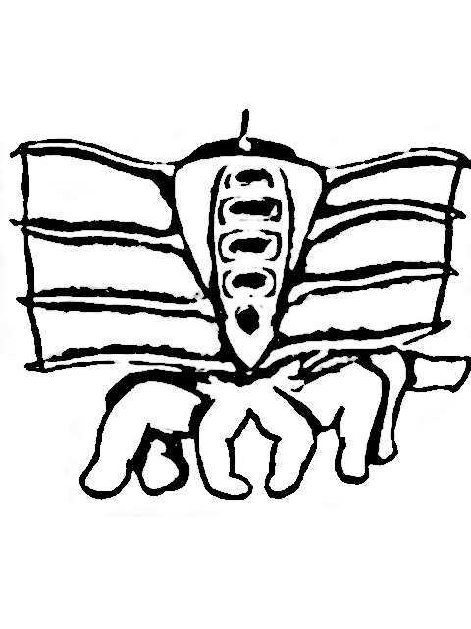

Floon: Erstkontakt 1923/24 von Edward North. Bei dem Versuch ein Heilmittel gegen seine fortschreitende Erblindung zu entwickeln, stieß North auf ein Serum, welches, direkt ins Auge injiziert, ihm Linderung seiner Beschwerden versprach. Nach fortgesetztem Gebrauch stellten sich jene Effekte ein, die ihn befähigten jene Wesen zu sehen, die außerhalb des sichtbaren Spektrums existieren.

North konnte eine wellenartige Struktur von unbeschreiblicher Farbe beobachten und berichtete von „pilzförmigen“ Wesen, welche im Kielwasser dieser Welle, die von Beteigeuze zu kommen schien, Richtung Erde glitten. North behauptet bis zuletzt, dies sei nur die Vorhut einer Welle von Sonnenenergie fressenden Wesen. Er benannte sie nach dem Geräusch das er sehen (?) konnte und welches von der Welle auszugehen schien in „Floon“ ehe er sich mit einem rostigen Skalpell beide Augen heraustrennte und für Wahnsinnig befunden wurde. North behauptete kurz vor seinem Tod er wäre mithilfe des Serums in der Lage gewesen nicht nur jene Wesen, sondern auch Geräusche, Gerüche und Geschmäcker zu sehen. Seine behandelnden Ärzte stellten eine schwere geistige Störung fest, sowie ausgeprägte Wahnvorstellungen die wohl im Zusammenhang mit jener „Droge“ standen.

Nyirty: Sternförmig mit 5 Gliedmaßen. Dunkelgelblich bis olivgrün mit Vertiefungen an jedem der 5 Gliedern. Keine erkennbaren Sinnesorgane. Benutzen Tarnanzüge. Sind damit im Tageslicht nahezu unsichtbar. In der Dunkelheit hingegen wie „als würde man durch ein Loch in den Sternenhimmel blicken“. Angeblich uralte Nachkommen der Sternenmutter. Erstkontakt: 1919 auf der Farm der Cunninghams. Dem Polizeibericht nach erblickte die 40-jährige Selma Cunningham in der Nacht des 17. auf den 18. Mai des Jahres 1919 drei phosphorisierende Gestalten auf einem Feld in der Nähe des Wohnhauses.

Ihrer Beschreibung nach handelte es sich dabei um drei sternförmige Objekte von ungefähr 1 Meter 60 – 1 Meter 80 Größe. Jene Wesen bewegten sich ihrer Beschreibung nach mal wie ein Rad rollend, dann wieder auf vier oder fünf Gliedmaßen laufend und dann wieder sich wie ein Mensch auf zwei Gliedmaßen aufrecht stehend fort, ehe sie sich anscheinend selber verschlangen, aber zum gleichen Zeitpunkt wieder ausspien. Dies jedoch, so sagte Mrs. Cunningham, stets in ständiger Bewegung, sodass es „irgendwie obszön und schrecklich unnatürlich“ zu sein schien. Fester Cunningham sagte später aus, er habe 2 mal auf jene Wesen geschossen wobei beide Schüsse nicht die geringste Wirkung gezeigt hätten und das, obwohl Mr. Cunningham ein ausgezeichneter Schütze sei. Weiter heißt es, dass die Bewohner der Farm ein „jämmerliches, unnatürliches und überirdisches Schreien oder Weinen“ zu hören glaubten, welches von unter der Erde zu kommen schien. Als Mr. Cunningham schließlich die Hunde auf jene Wesen loslies verschwanden sie ebenso schnell wie sie erschienen waren. Am folgenden Tag machte der Sohn der Cunninghams, Jeremiah, eine grausige Entdeckung. Denn die Kühe, die auf einem Nachbarfeld geweidet hatten waren in einer Art verbrannt, das man zwar erkennen konnte das es einmal Kühe gewesen sein mochten diese jedoch bei der geringsten Berührung sofort zu Asche zerfielen. Mr. Cunningham schrieb diese Tat jenen seltsamen Wesen zu und beschloss am folgenden Tag in die Stadt zu fahren und dort Hilfe zu erbitten, doch soweit kam es nicht.

Denn in der folgenden Nacht war das klagen, wimmern und weinen sehr laut und deutlich zu vernehmen und als die Cunninghams sich ans Fenster begaben, sahen sie eine ganze Prozession dieser Wesen die ihre Farm überquerten und dann bei einem in der Nähe befindlichen Hügel verschwanden. Mr. Cunningham und sein ältester Sohn Forrester gingen daraufhin nach Draußen um die Herkunft, sowie den Verbleib dieser Wesen zu erforschen, doch außer einem Eingang zu einem Tunnelsystem fanden sie nichts. Forrester gab später zu Protokoll, in jenem Tunnel wäre es nicht gewesen wie in „natürlichen, normalen oder überhaupt irdischen Tunneln“, denn die Wände wären zu einer Art Schaum oder Blasen verschmolzen, die seltsam schimmerten und es wäre unnatürlich warm und stickig gewesen, außerdem hätte man Rauch oder Feuer gerochen. Dies alles gaben die Cunninghams zu Protokoll, als die Familie die zuständigen örtlichen Behörden am Tag nach jenem schaurigen Ereignis zurate zog. Selma Cunningham äußerte später das jenes Ereignis sie auf befremdliche Art und Weise an eine Flucht oder einen Exodus erinnerte habe. Die gesamte Familie Cunningham verbrannte in der folgenden Nacht durch das unterirdische Kohlefeuer, welches wohl durch einen Blitzschlag verursacht worden war und einige Experten die jenes Gebiet später untersuchten, mutmaßten das die Kühe wohl durch spontan ausgetretenes heißes Gas verbrannt worden waren und das es sich bei jenen Wesen und jene Prozession oder Flucht wohl um eine kollektive Halluzination gehandelt haben musste, ausgelöst durch die starken Gase und toxischen Dämpfe die durch Spalten und Risse an die Oberfläche gelangt waren. Manche ungebildeten, einfältigen Bauern dieser Gegend glauben jedoch, jene Wesen hätten wirklich existiert und wurden von jenem Feuer in ihren unterirdischen Höhlen eingeschlossen, was das Weinen, Jammern und Schreien erklären würde und jene wenigen Überlebenden dieser Katastrophe seien während ihrer Flucht von den Cunninghams beobachtet worden.

Autopsiebericht des Tierarztes Edward Lemond Bennington vom 22. August 1921 aus Woodbridge.

Ich bin Edward Lemond Bennington, ein einfacher Landtierarzt aus Woodbridge und bestätige hiermit das alles das, was sich am 22. August 1921 in meiner Praxis zugetragen hat, der Wahrheit entspricht, auch wenn ich mir zutiefst Wünsche, dass sich diese Begebenheit nie zugetragen hätte. Die Hitzewelle erreichte in diesen Tagen ihren Höhepunkt als Eugene Lumpkin, ein leidlich intelligenter Mann mittleren Alters, meine Praxis gegen 21 Uhr abends betrat. Oh Gott, ich wünschte er wäre nie zu mir gekommen denn jenes Wesen, dass er bei sich trug und das bereits bei seiner Ankunft verstorben war, aus welchen Gründen auch immer vermag ich nicht zu sagen, raubte mir fast den Verstand. Lumpkin, ein grobschlächtiger Bauer betrat meine Praxis, die sich im Erdgeschoss meines Hauses in Woodbridge befand und nach einer Rüge meinerseits betreffs seines späten Besuches außerhalb normaler Sprechzeiten packte er mich am Arm und zog mich hinaus zu seiner Kutsche, mich dabei immer wieder beschwörend, dass das was ich nun sehen sollte meinen Verstand wohl sprengen, oder mich zumindest in tiefste geistige Verwirrung stoßen würde. Und mein Geist litt wahrlich, als Lumpkin die Plane von der Ladefläche des Wagens zog und sein Blick, den er mir zuwarf, machte mir mehr als deutlich, dass er nicht die geringste Ahnung hatte, um was es sich bei dem Ding handeln mochte, das dort vor unseren Augen lag. Ich brauchte einen Moment um meine Fassung wieder zu erlangen, doch bedeutete ich Lumpkin dann, von Abscheu und Neugier getrieben, dieses Wesen in meine Praxis zu schaffen, damit ich es dort untersuchen könnte. Lumpkin, dessen kindliches Gesicht mir zwar verriet, das er ebenso wie ich eine tiefe Abscheu vor diesem Wesen empfand, der aber zugleich mit einer ebenso kindlichen Naivität gesegnet war, die ihn vermutlich davor bewahrte in jenen Stunden seinen Verstand vollends einzubüßen, versuchte jenes Wesen mit aller Kraft vom Wagen zu heben und ich fragte mich, wie er es zuvor dort hinauf bekommen hatte oder wer ihm dabei geholfen haben mochte, doch das Gewicht jenes Wesens, das ich auf ungefähr 2 Meter 20 Körpergröße schätzte, schien Lumpkin, obwohl äußerst kräftig gebaut und durch jahrelange Arbeit an solcherlei schwere Lasten gewohnt, arg zuzusetzen so das ich ihm assistieren musste, um jenes Wesen vom Wagen in meine Praxis zu bringen. Zu zweit schafften wir es schließlich, das trotz seiner Größe verhältnismäßig leichte Wesen, auf den Untersuchungstisch zu bugsieren und nachdem dies geschehen war verschnaufte ich kurz und bereitete mich dann, beobachtet von Lumpkins dümmlichen Gesichtsausdruck, auf die Autopsie dieses Dinges vor. Ich bedeutete Lumpkin er solle sich ein Tuch um Nase und Mund binden, um jedenfalls die gröbsten Verunreinigungen aus seiner Atemluft zu filtern, die eventuell während der Obduktion auftreten könnten, denn weder ich und schon gar nicht Lumpkin wussten, auf was wir stoßen würden, wenn ich den ersten Schnitt mit dem Skalpell tätigen würde. Während Lumpkin auf Abstand blieb betrachte ich das Wesen äußerlich und machte mir ein Bild, von dem was dort vor mir lag, wobei ich feststellen musste, dass ich keine erkennbare Todesursache feststellen konnte. Man möge mir die Nüchternheit in diesem Bericht verzeihen, doch fertige ich diesen an, lange nach jenem Ereignis in dieser schicksalshaften Nacht und heute hoffe ich, das alles was ich dort erlebte eine Art von Einbildung gewesen sein muss, so wie es mir auch die staatlichen Behörden, die die Vorfälle in Woodbridge untersucht haben bestätigen konnten. In jener Nacht jedenfalls war ich zutiefst beunruhigt und erschüttert von dem, was ich sah und nur meine forscherische Neugierde und wie ich gestehen muss die Aussicht auf eine gewisse Bekanntheit in jenem Fall ermöglichten es mir, mit meiner Arbeit fortzufahren. Und auch wenn die offizielle Untersuchung der Behörden ergeben hat, das in jener Nacht eine stark deformierte oder auf perverse Art und Weise eine grotesk zusammengestückelte Kuh, was laut Bericht auf einen Scherz Lumpkins zurückzuführen sei, auf meinem Tisch dort lag, so gebe ich doch das wieder, was ich in jener Nacht zu sehen glaubte oder was ich tatsächlich sah und sei es nur um den Spott und Hohn zu ernten den jene selbst ernannten gebildeten Menschen uns einfacher Landbevölkerung so gerne entgegenbringen.
So kann ich doch damit leben und hoffe inständig, dass dieser Bericht die richtigen Hände erreichen möge, denn mittlerweile bin ich mir nicht mehr so sicher, was die Aussagen und Berichte jener Behörden über das wiedergeben, was in jenem schrecklichen Sommer in Woodbridge geschah. Ich begann also die Kreatur von rund 2 Meter 20 Größe zu begutachten und notierte dazu folgendes. Und obwohl meine Beschreibung, in jenem folgendem Dokument, der Realität in jeder Hinsicht spottet, denn solcherlei Wesen lassen sich nicht mit Worten erklären, so habe ich dennoch versucht, alles was ich erkennen konnte aufzuzeichnen.
Spezies: Unbekannt
Größe: ca 2 Meter 20
Gewicht: nicht feststellbar, jedoch deutlich leichter, als bei solch einer Größe zu erwarten wäre
Äußeres: Jenes Wesen, das hier vor mir liegt, ist mir gänzlich fremd. Farblich möchte ich jenes Wesen als hellrosa, beige oder fleischfarben bezeichnen, zumindest den Großteil jenes Wesens, denn jene Teile, die aus einer Art Knochen zu bestehen scheinen sind leicht bräunlich. Das Fleisch der Kreatur scheint eine feste Konsistenz aufzuweisen. Auf Druck gibt es leicht nach, verfärbt sich jedoch kaum. Auf einer Länge von ca. 1 Meter 50 befindet sich am oberen Teil eine Art Zylinder, der sich nach oben und unten hin verjüngt. Jener Zylinder ist geprägt von 5 Vertiefungen, deren Sinn und Zweck sich mir nicht erschließen doch ich vermute, dass es sich um eine Art von Sinnesorgan handeln könnte. Jene Stellen weisen eine Tiefe von ca. 20 – 30 cm auf und ich wage mich noch nicht, diese näher zu untersuchen. Zu beiden Seiten entspringen dem mittleren Zylinder jeweils 4, mir fehlen die Worte, rippenähnliche, knöcherne Strukturen von ebenfalls ungefähr 1 Meter 50 Ausdehnung bis zum äußeren Rand der Kreatur. Jede dieser Rippen endet in einer Art Zahn oder Klaue aus einem seltsamen knochenfarbenen Material. Zwischen diesen Rippen befindet sich eine Art Fleisch, dass sich auf ganzer Länge von dem Zylinder bis zum äußeren Rand erstreckt und dessen gesamte Maße, in etwa 1 Meter 50 in Höhe mal 1 Meter 50 in Breite mal 30 cm in der Tiefe oder Dicke entspricht, pro Seite wohlgemerkt. Sinn und Zweck jener rippenähnlicher Flügel oder um was auch immer es sich handelt, sind mir noch unbekannt. Jener Teil des Wesens, der anscheinend oben darstellen soll, wird gekrönt von einer einzelnen Spitze und auch hier muss ich leider wieder zugeben, das Sinn und Zweck dieses Auswuchses sich mir zur Gänze entziehen. Das Unterteil jenes Wesens ist sonderbar grotesk und erinnert mich auf ekelerregende Art und Weise an menschliche Hände, denn das, was wohl so etwas wie Beine darstellen sollen ähneln in der Tat auf äußerst befremdliche Art und Weise menschlichen Fingern, nur das jene Kreatur anscheinend 8 Beine besitzt, während es zwei menschliche Hände immerhin auf 10 Finger bringen würden, was die ganze Sache jedoch leider nicht weniger befremdlich wirken lässt. Jedes Bein hat einen Durchmesser von ca. 50 cm und scheint äußerst stark und gelenkig zu sein. Die Länge beträgt bei den hinteren 6 Gliedmaßen ca. 1 Meter 50 bei den vorderen lediglich 1 Meter 20. Geschlechtsorgane lassen sich keine erkennen. Ich werde nun versuchen, die Kreatur zu öffnen um mir einen Überblick über ihre Organe und biologischen Funktionen zu verschaffen.



